**MPGS *—智泊引导及反向寻车系统***

用户手册

*专注静态交通，用智慧解决停车难题*

MPGS智泊引导及反向寻车系统

用户手册

|  |  |  |  |  |  |
| --- | --- | --- | --- | --- | --- |
| 版本号 | 拟制人/  修改人 | 拟制/  修改日期 | 审核 | 更改理由 | 主要更改内容  （写要点即可） |
| V1.0 | 陈钰贤 | 2017-12-04 |  | 无 | 无 |
| V1.1 | 陈钰贤 | 2018-01-29 |  | 更新MPGS V2.3.0的迭代功能 | 1.地图编辑器增加车位与视频管理器关联功能；  2.地图编辑器重要功能增加权限控制；  3.地图编辑器增加对齐功能；  4.车场地图增加了车场统计总览；  5.增加查询机报表模块；  6.反向寻车系统支持取消跨层配置；  7.车位管理列表增加查询对应探测器数据；  8.PVD控制器增加导入功能。 |
| V1.2 | 陈钰贤 | 2018-04-03 |  | 更新MPGS V2.4.0的迭代功能 | 1.地图编辑器增加不同类型车位元素；  2.地图编辑器增加增量更新功能；  3.地图编辑器增加配色规范；  4.MPGS后台增加地图对应关系；  5.更改MPGS的参数配置模块；  6.增加支持查询引导屏的下发列表；  7.区域可以查询其包含的车位列表。 |
| 注1：每次更改归档文件时，需填写此表。  注2：文件第一次归档时，“更改理由”、“主要更改内容”栏写“无”。  注3：参考《MPGS 2.0配置手册》来编写 | | | | | |

**目 录**

一、 车辆管理 5

1. 在场车辆 5

2. 历史记录 8

3. 异常在场 9

4. 异常出场 10

5. 车位上报流水 11

6. 区域上报流水 12

二、 系统管理 13

1.角色管理 14

2.用户管理 16

3.显示及语音 18

4.地图配置 19

5.版本说明 22

6.系统日志 22

三、 中央监控 23

1.告警记录 23

四、 报表管理 25

1.进出报表 25

2.查询机报表 26

五、 车场管理 27

1.基础数据 28

2.车场地图 30

3.车位管理 57

4.区域管理 59

5.参数配置 61

6.事件设置 67

7.VIP车辆 71

六、 设备管理 73

1.检测设备 73

2.指示灯 75

3.屏管理 75

4.控制器 77

七、 后台管理 79

1.中间件 79

2.查询机 79

MPGS智泊引导及反向寻车系统通过线下检测设备的部署，一方面为停车场提供实时车位数据的监控，方便停车场对场内车位进行管理，另一方面也为场内停车的车主提供反向寻车的便利功能。

MPGS智泊引导及反向寻车系统当前包含了车辆管理、系统管理、中央监控、报表管理、车场管理、设备管理和后台管理等七大模块的内容。以下将对MPGS智泊引导及反向寻车系统分模块功能进行介绍，方便您随时对其进行配置使用。

1. 车辆管理

如下图所示，车辆管理模块包含了在场车辆、历史记录、异常在场、异常出场、车位上报流水和区域上报流水等六大功能模块，是MPGS系统中主要负责记录车辆在场和出场信息的管理查询模块，记录的信息主要来源为MTS和VEMS上报。

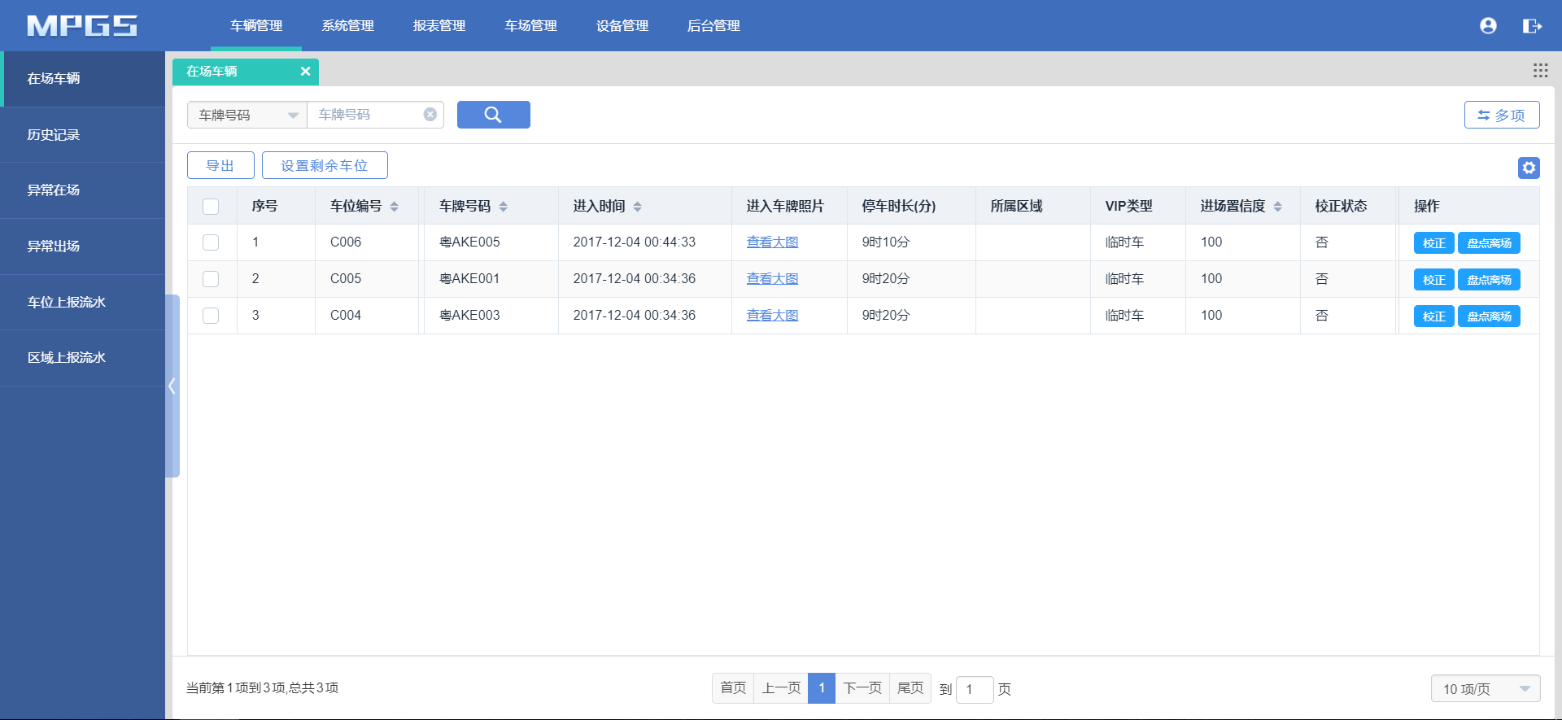

1. 在场车辆

在场车辆记录的是车位有车占用的车位及车辆信息，这个模块提供了对在系统中有在场记录的车辆信息查询，并可对车辆进行校正及盘点离场操作。

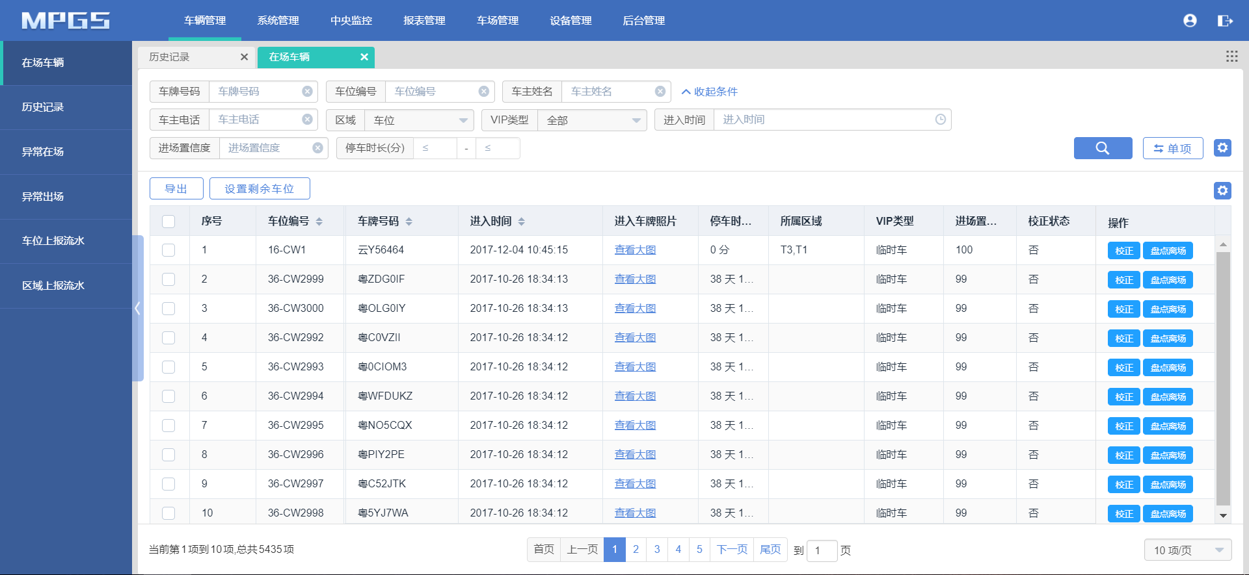

**校正**：车场管理员通过对比车牌图片和车牌号码记录发现有误的，可执行校正车牌操作。

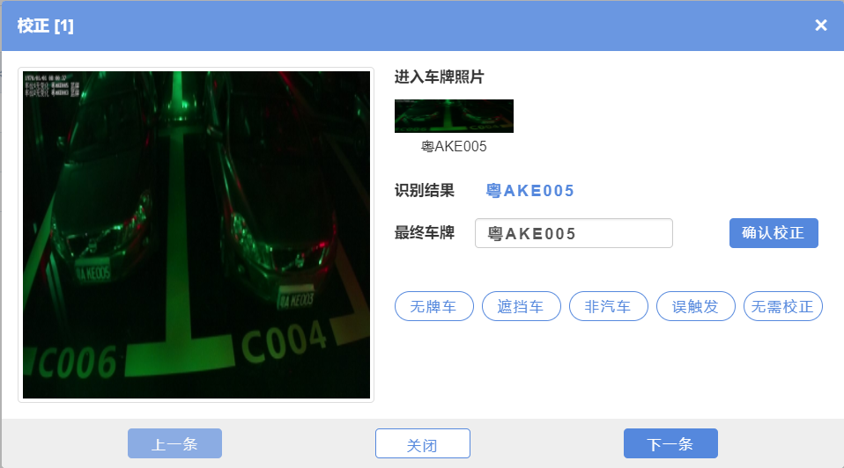

**盘点离场**：车场管理员经过现场实地对验过系统记录的在场车辆实际已经离场的，则可对实际不在场的在场车辆记录条目执行盘点离场操作，盘点离场的车辆将记录为异常在场。

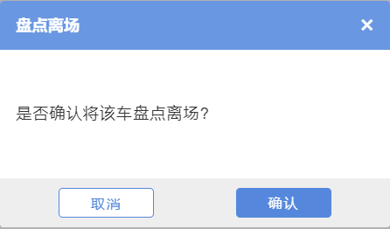

**设置剩余车位**：用户可在在场车辆模块中设置统计区域的剩余车位数，或根据实际情况调整实际剩余车位数。

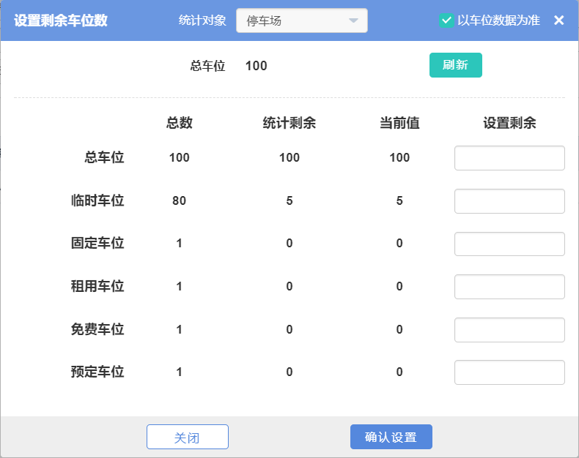

**特殊说明：**

1. 在所有页面中，点及右侧的多项，可展示所有的筛选条件；
2. 点击齿轮“设置”按钮，用户可根据需要增减表格内容及拖动调整表格内容的顺序。
3. 后续列表不再作特殊说明。

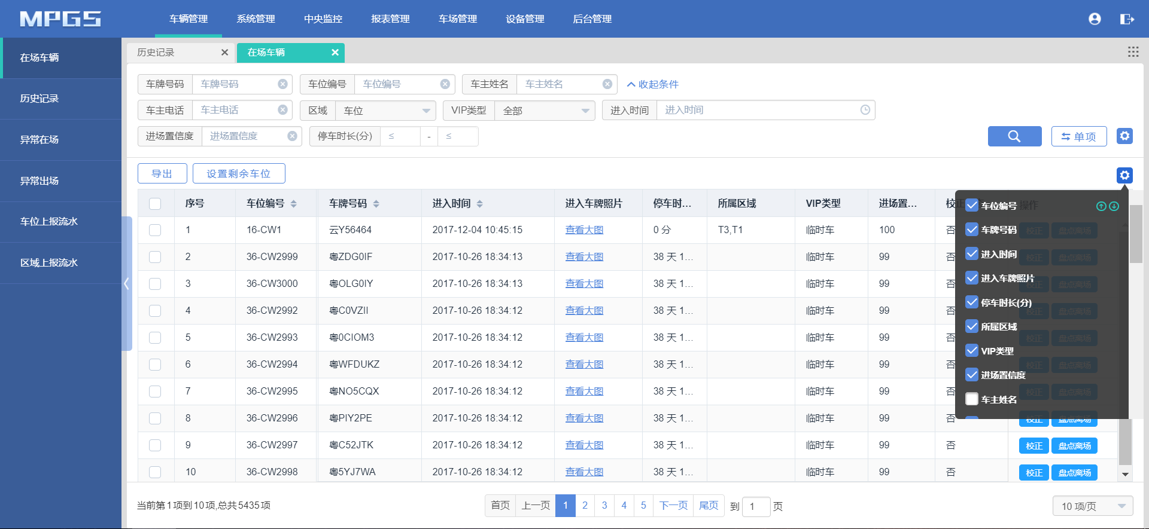

1. 历史记录

历史记录模块中可查看车辆的进入时间、车牌图片、停放车位、所属区域、离开时间、停放时长、VIP类型和校正状态等信息。

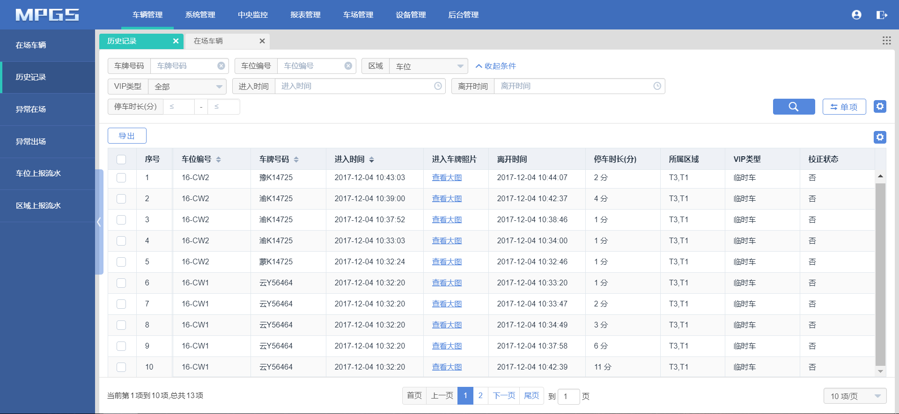

**查看大图**：点击进入车牌图片“查看大图”，弹窗显示大且清晰的图片；单击图片外任意区域即可关闭大图。

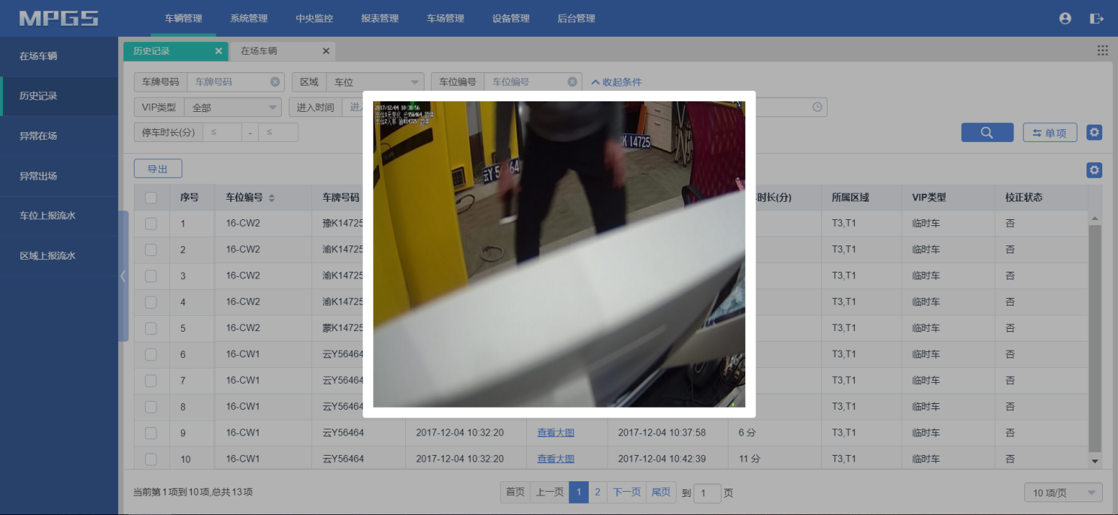

1. 异常在场

异常在场模块主要展示了异常在场车辆的记录，并提供了对异常在场的车辆信息查询。异常在场主要有两种情况：不同车位再次进场和同车位车牌合并；触发异常在场主要有三种情况：系统自动触发、外部系统触发和校正触发。

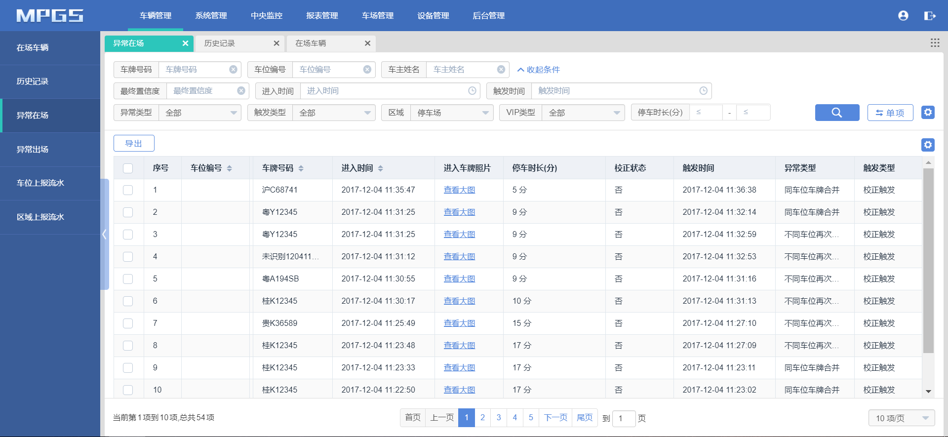

**不同车位再次进场**：同一车辆在未离场的情况下在不同车位再次进场将被判定为异常在场，进场时间取时间靠前的数据。

**同车位车牌合并**：同一车位在指定时间内相同车牌合并为一条记录，例如预设指定时间为T，A车在T1时刻进场停入B车位，在T2时刻再次上报A车停入B车位的数据，且T2-T1<T，那么此时将A车判定为异常在场，进入时间默认为T1。

当A车在T1时刻进场停入B车位，C车在T2时刻停入B车位，A车在T3时刻停入B车位，且T3-T1<T，那么此时也将A车判定为异常在场，进入时间默认为T3。

**系统自动触发**：系统根据预设规则自动检测到异常在场情况。

**外部系统触发**：第三方系统如VEMS上报的异常在场记录。

**校正触发**：系统与外部系统之间存在的数据间的误差，将视作校正触发。例如不同车位再次进场的情况下，A车在T1时刻入场停入B车位，系统自动检测有无A车的在场记录，若无将A车列为在场车辆，此时外部系统传来A车T2时刻入场的数据，T2-T1<T,此时将A车判定为异常在场，进入时间默认为外部系统上报的入场时间。

1. 异常出场

异常出场模块主要展示了异常出场的车辆记录，并提供了对异常出场的车辆信息查询。异常出场主要有三种情况：不同车位再次进场、同车位车牌合并和停车时长小于指定分钟；触发异常出场主要有三种情况：系统自动触发、外部系统触发和校正触发（跟异常在场相同）。

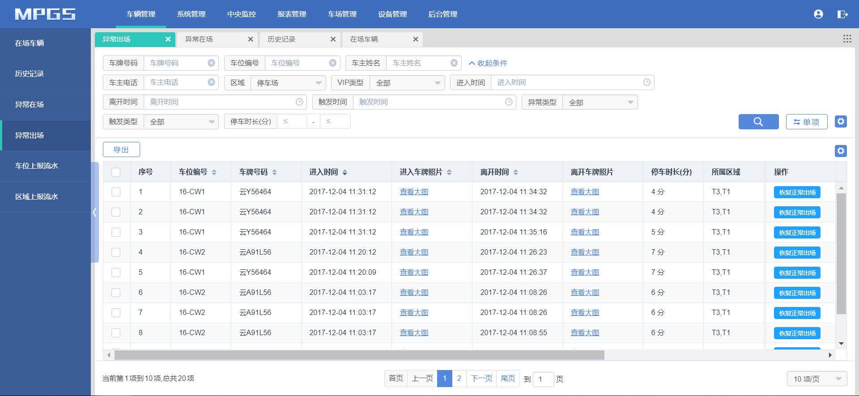

**同车位车牌合并**：同一车位在指定时间内相同车牌合并为一条记录，例如预设指定时间为T，A车在T1时刻进场停入B车位，T2时刻离开B车位，T3时刻再次停入B车位，且T3-T1<T，那么此时将A车判定为异常在场和异常出场，进入时间默认为T1，异常出场时间默认为T2。

**停车时长小于指定分钟**：车场管理-参数设置中可预设一个指定时间值，当车辆在一个车位的停车时长小于这个指定时间值时，系统将判定该车为异常出场。

**恢复正常出场**：停车场管理员可对系统误判的异常出场记录进行恢复正常出场操作，点击恢复正常出场，该条异常出场记录将从异常出场模块消除。

1. 车位上报流水

车位上报流水模块为MTS系统对MPGS上报的车位信息，可以查看某个车位停放的车牌照片、车牌号码、上报时间、业务类型和业务采用。

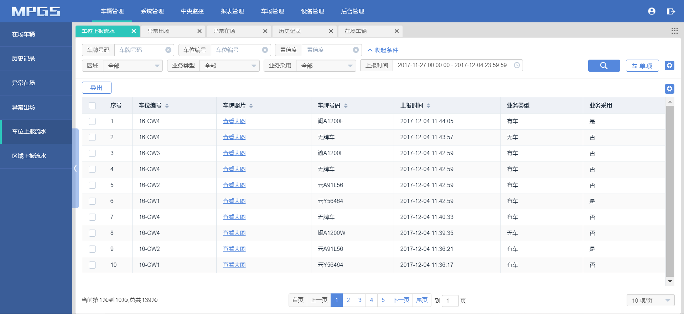

**业务类型**：即对车位有车还是无车状态的上报。

**业务采用**：通过算法来确定是否采用MTS上报的结果。例如当业务类型从有车-无车或无车-有车（不同状态）转变，系统将采用业务；当业务类型从有车-有车或无车-无车（同个状态）转变，系统将不采用业务，时间默认为第一条有车/无车的记录时间。

1. 区域上报流水

区域上报流水模块为MTS系统对MPGS上报的区域信息，可以查看某个车位停放的车牌照片、车牌号码、上报时间、业务类型和业务采用。

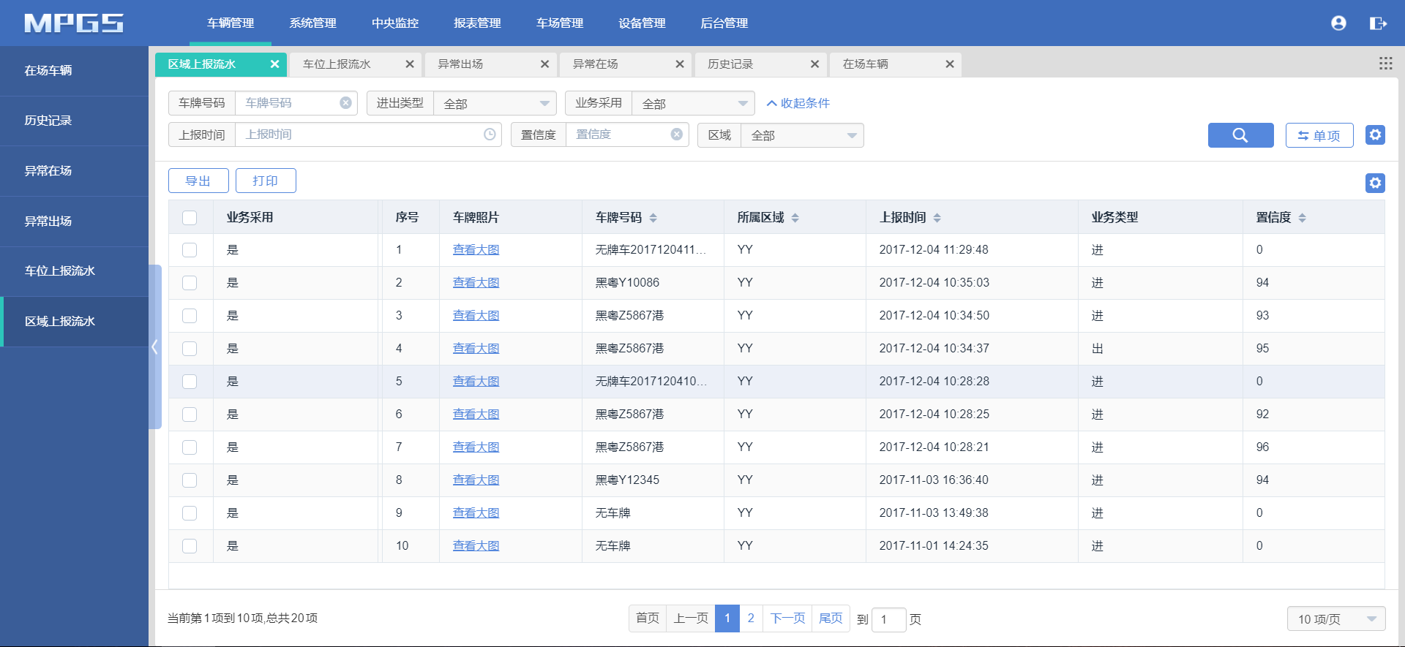

**业务类型**：即对从区域进入还是出去的上报。

**业务采用**：区域上报流水的业务采用逻辑与车位上报流水的业务采用逻辑相类似。

1. 系统管理

如下图所示，系统管理模块包含了角色管理、用户管理、显示及语音、地图配置、版本说明和系统日志等六大功能模块，是MPGS系统中主要进行全局管理配置的入口，包括系统用户和角色的权限管理、显示语音和地图的配置管理、版本说明和和系统日志等系统管理功能。

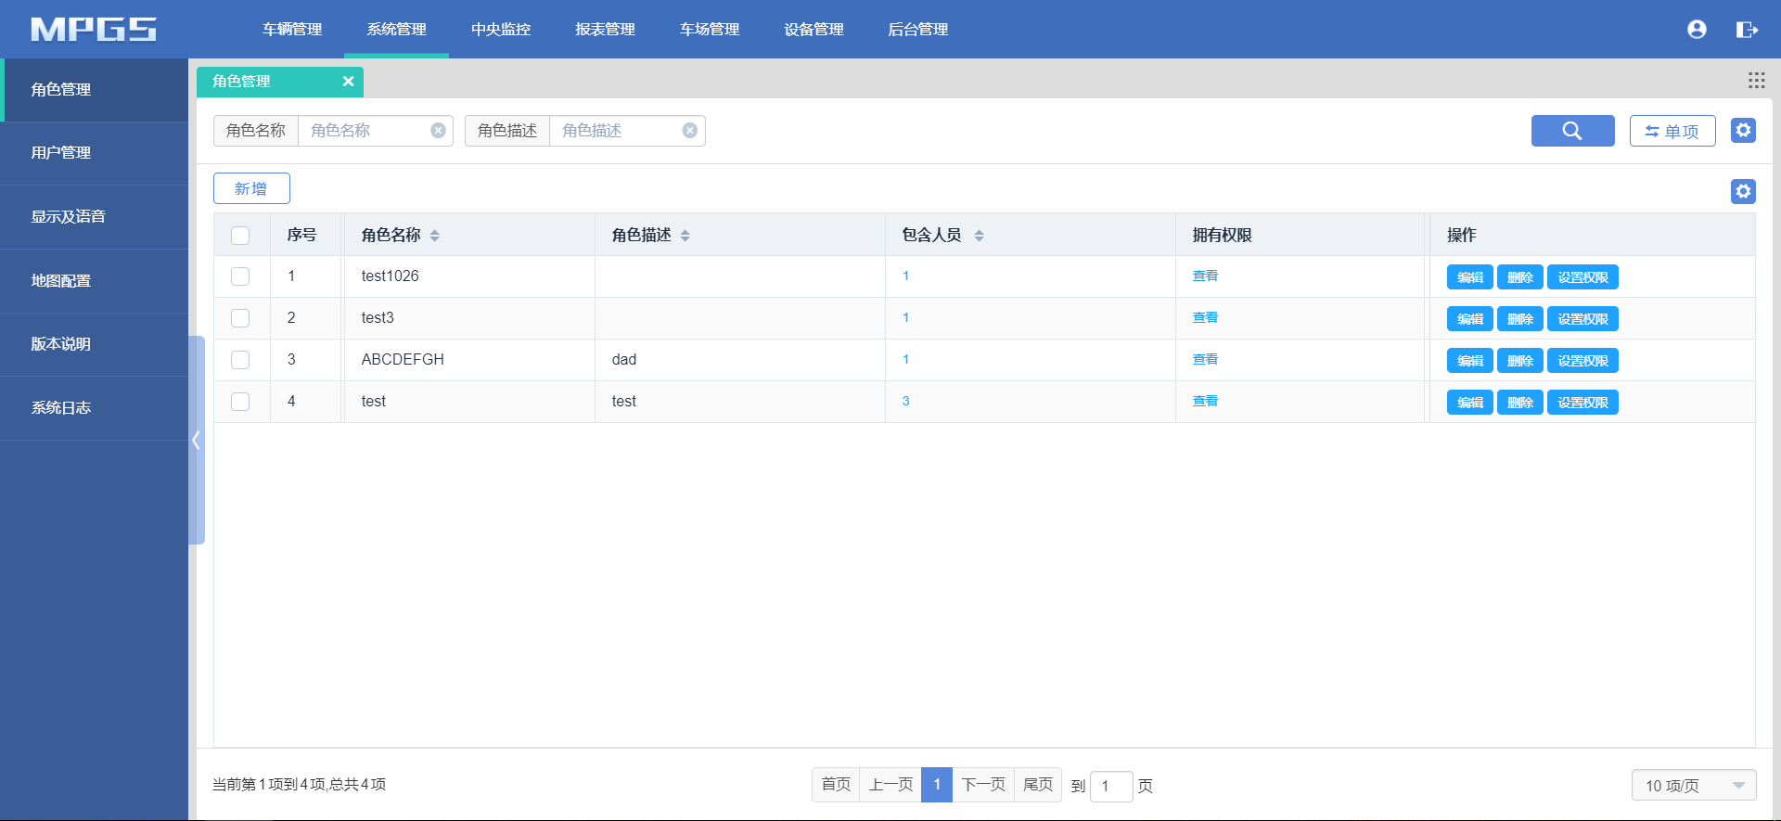

1.角色管理

角色管理模块负责创建系统管理角色，角色指的是MPGS系统的权限集合，在一个角色中您可以自定义分配系统各级的操作权限，根据实际需要随时修改调整各角色拥有的权限。以便在系统管理人员的权限分配上实施灵活的分层级管理结构。



**新增**：填写角色名称及对该创建角色的文字描述。执行确认操作后列表中将显示该新增角色。此时该角色拥有的权限为空，无任何实际操作权限。

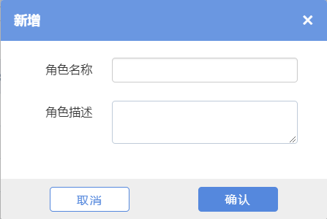

**编辑**：对角色名称和角色描述进行修改。

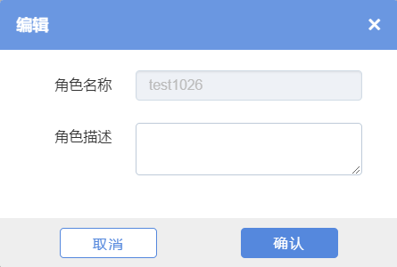

**删除**：删除已创建的角色。

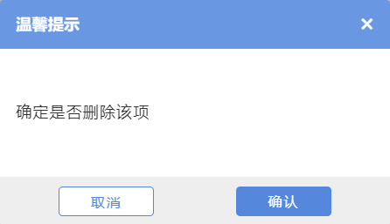

**设置权限**：勾选需要设置权限的角色，点击该功能按钮弹窗如下图所示。

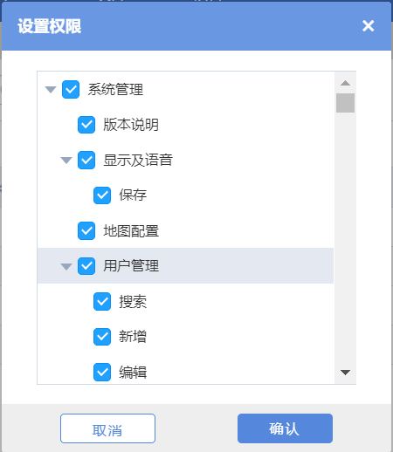 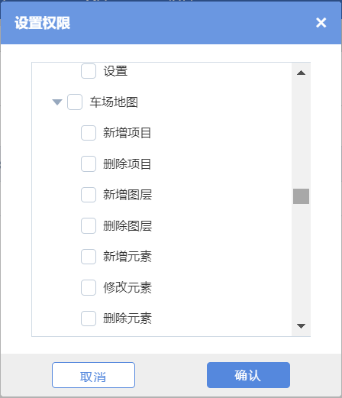

**查看**：点击角色列表中的查看按钮，可查看该角色拥有的权限，查看页面不允许对角色权限的修改。

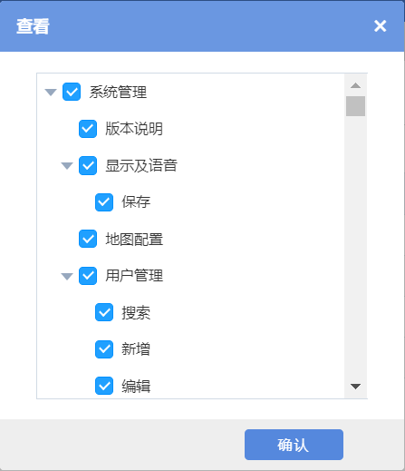

2.用户管理

用户管理模块负责创建MPGS的系统用户，在这个模块中对所有的系统用户进行集中管理。系统用户的角色功能模块权限和个人资料信息修改等都在用户管理这个模块中配置。

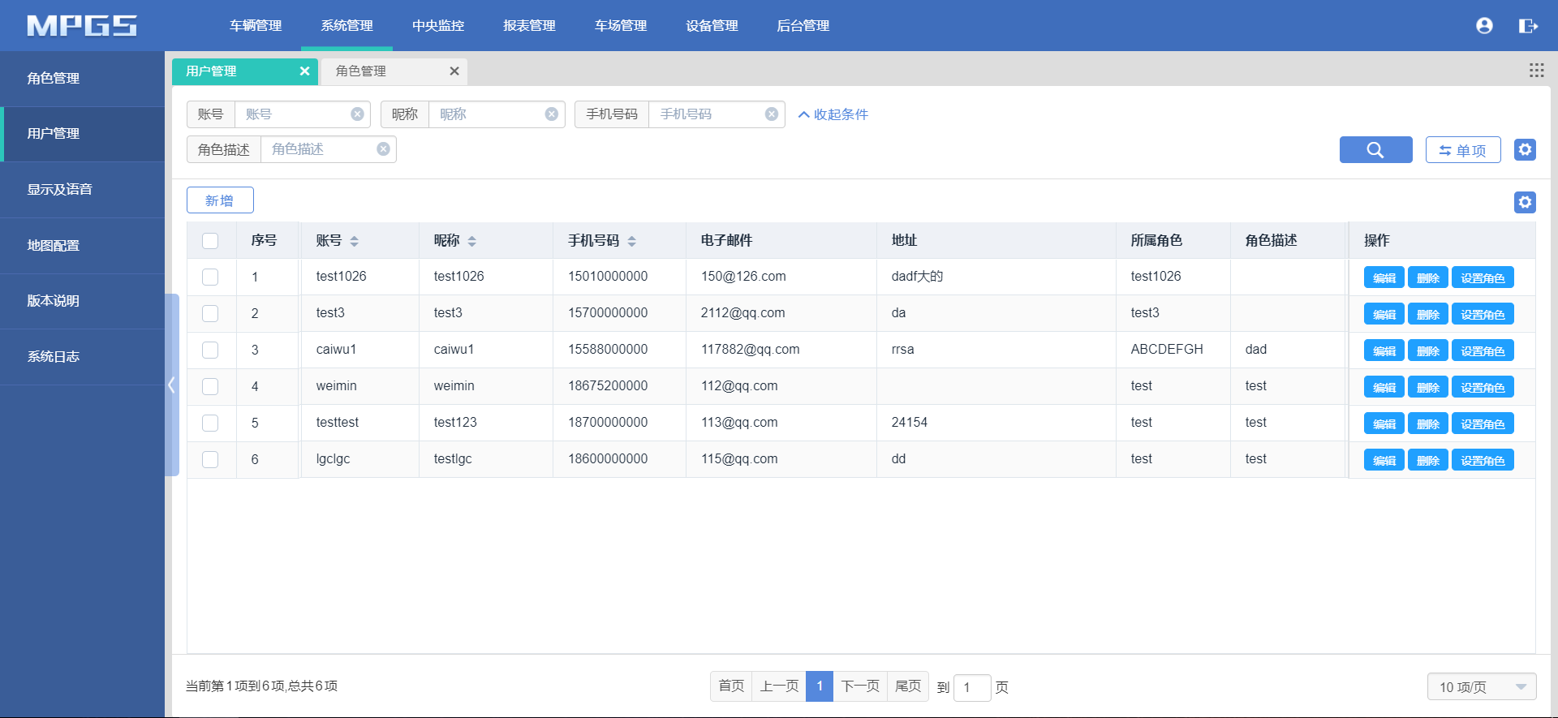

**新增**：新增系统用户，填写用户账号（指系统用户登录时所用用户名）、昵称、用户密码、手机号码、电子邮件和地址等信息，执行确认操作后列表中将显示该新增用户。需要注意的是，新建用户成功后，用户账号和密码不可再更改。

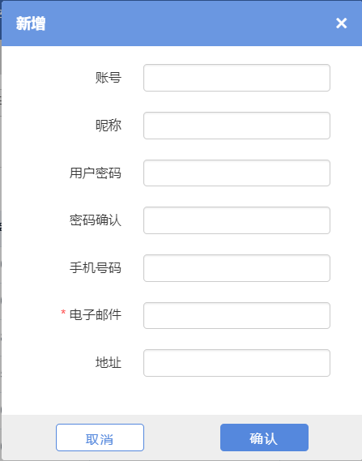

**编辑**：对用户的昵称、手机号码、电子邮件和地址等信息进行修改。

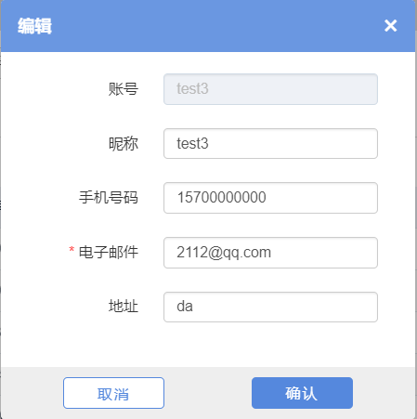

**删除**：删除已创建的用户。

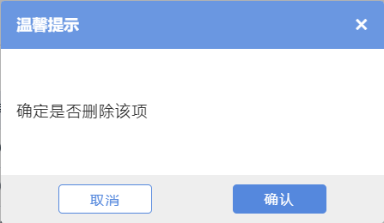

**设置角色**：勾选需要设置角色的用户，点击该功能按钮弹窗如下图所示，设置角色后的用户拥有改角色所有的权限，更改用户的权限只需更改角色的权限即可。不同用户可以设置同一角色，角色相当于是多个用户的归属类别。

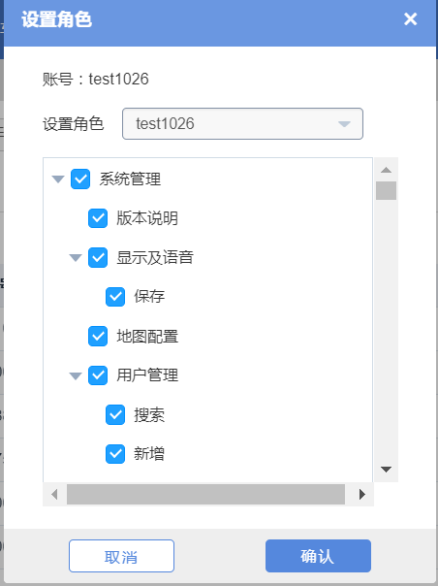

3.显示及语音

显示及语音模块用于编辑硬件的显示文字内容及语音播报内容。列表展现了不同车辆类型不同场景下的触发的显示内容及语音播报情况，可对每种车辆类型/情况单独或批量进行配置。

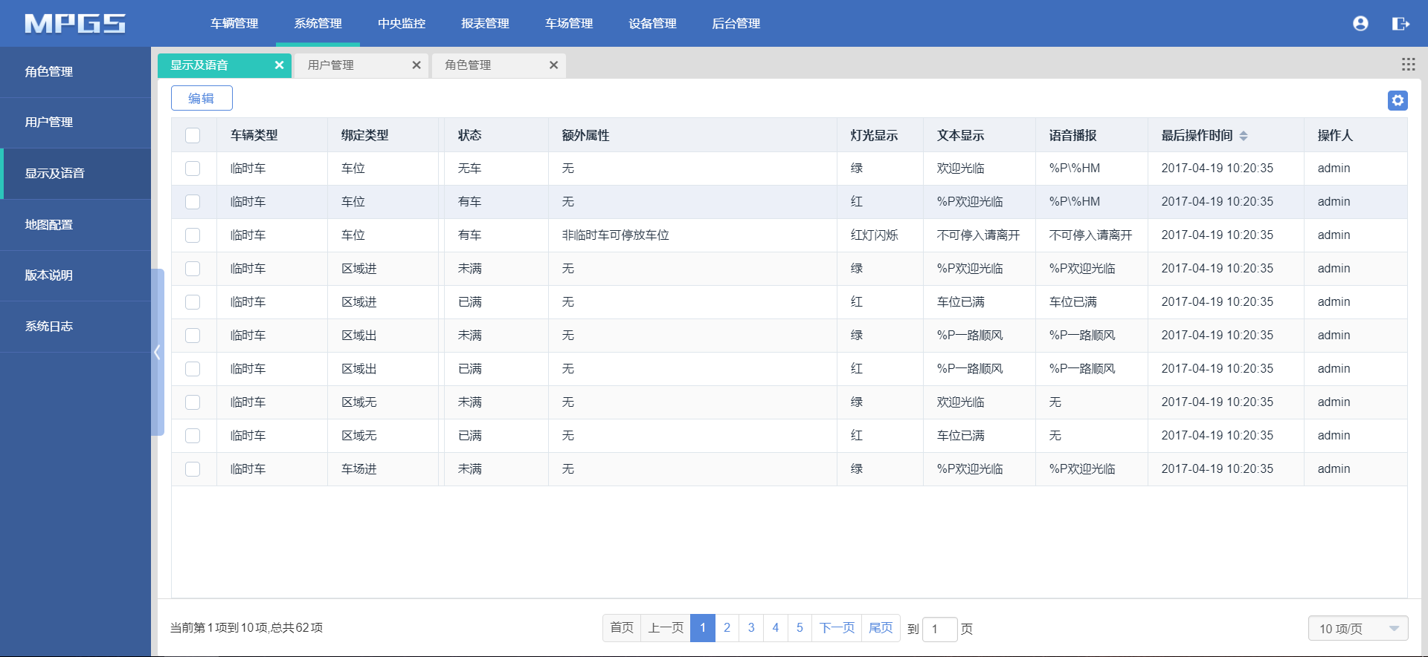

**编辑**：可以调整不同车辆类型不同场景下的触发的显示内容及语音播报情况，点击恢复默认即可重置后台预设的显示即语音配置，点击确定即可保存修改。

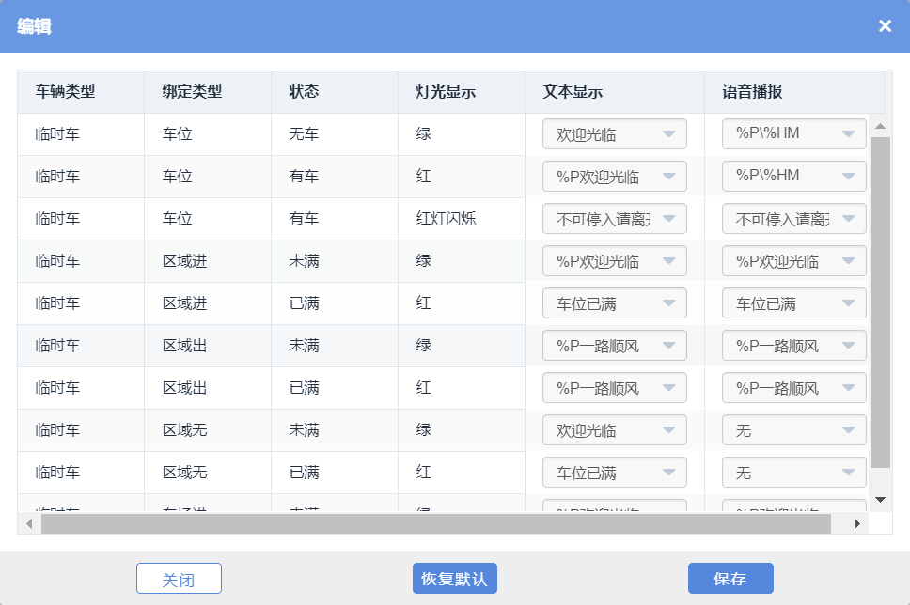

4.地图配置

地图配置模块主要是针对地图编辑器的配置规则显示，包括的地图类型名称、地图类型编码、系统类型名称、系统类型编码和对应状态及属性。类型编码即元素编号（元素的代称），例如类型编码CW，代表元素类型为车位。

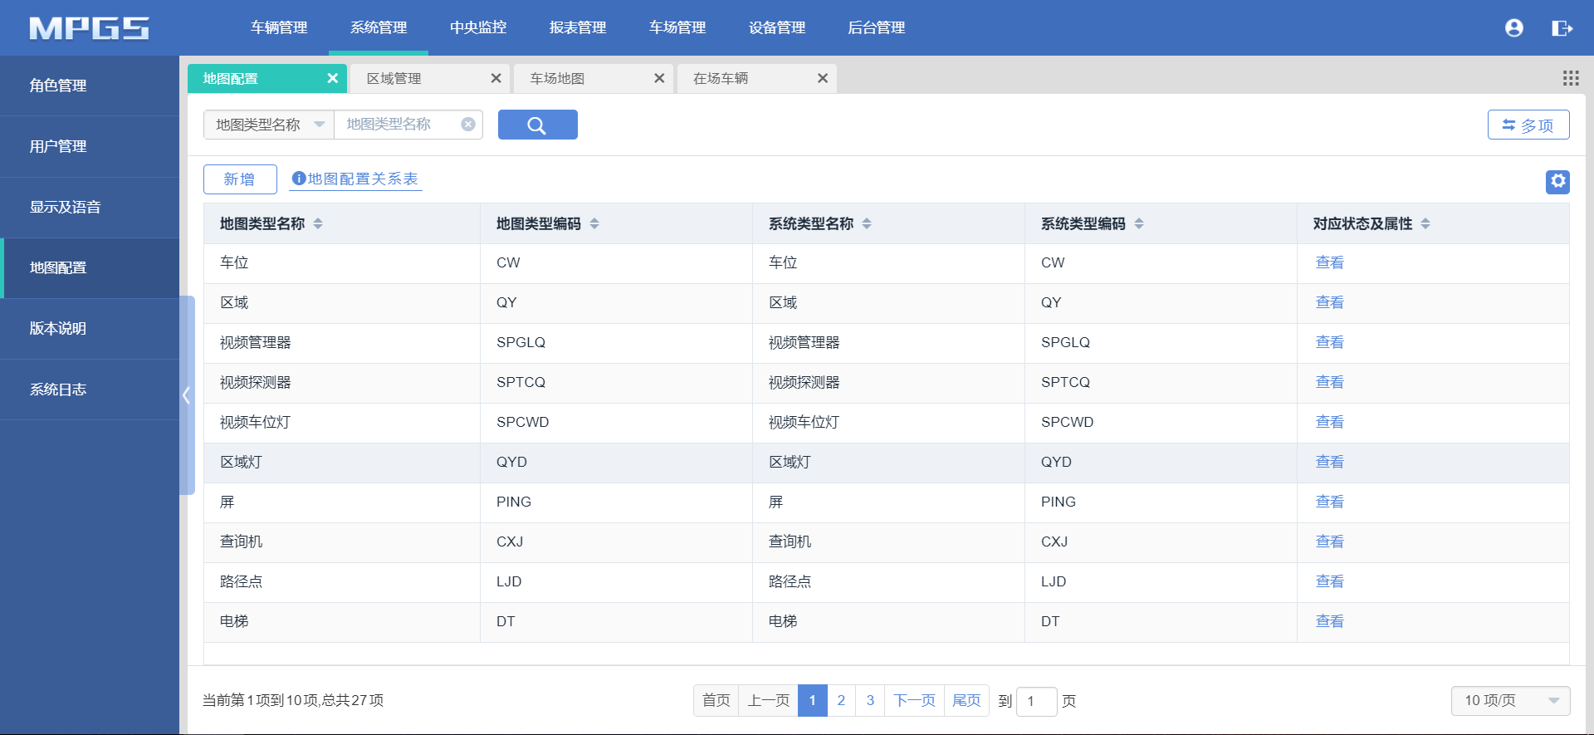

点击“查看”按钮可查看地图与系统对应的状态及属性。状态编码0代表当前车位状态为无车，属性编码0代表该元素类型的属性为车位编号。

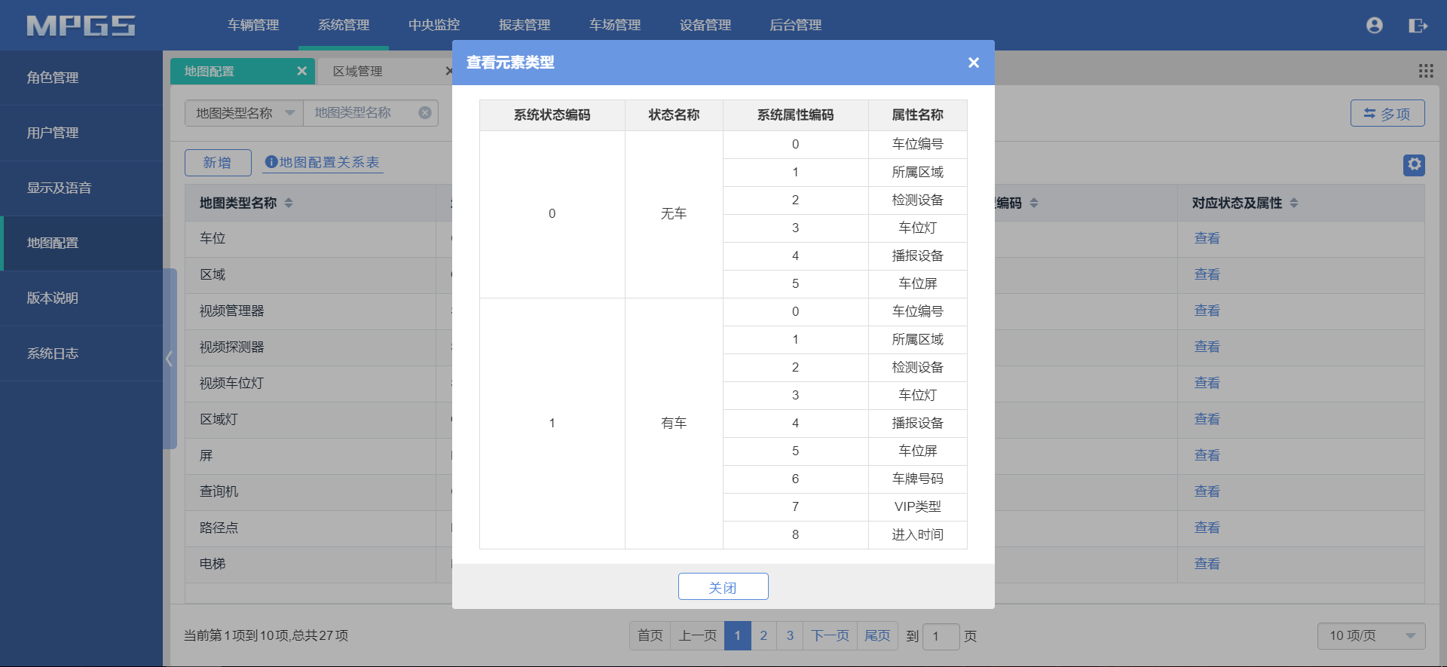

地图状态编码和属性编码可在地图编辑器的元素管理中进行修改/新增（如下图），但只有符合系统关系映射的才会实现相应的业务处理；系统状态编码和属性编码是系统的默认配置，不提供修改/新增入口。

当系统状态编码和属性编码与地图状态编码和属性编码一致时，系统才会采用对应的业务，如果不一致，则系统不采用该业务。

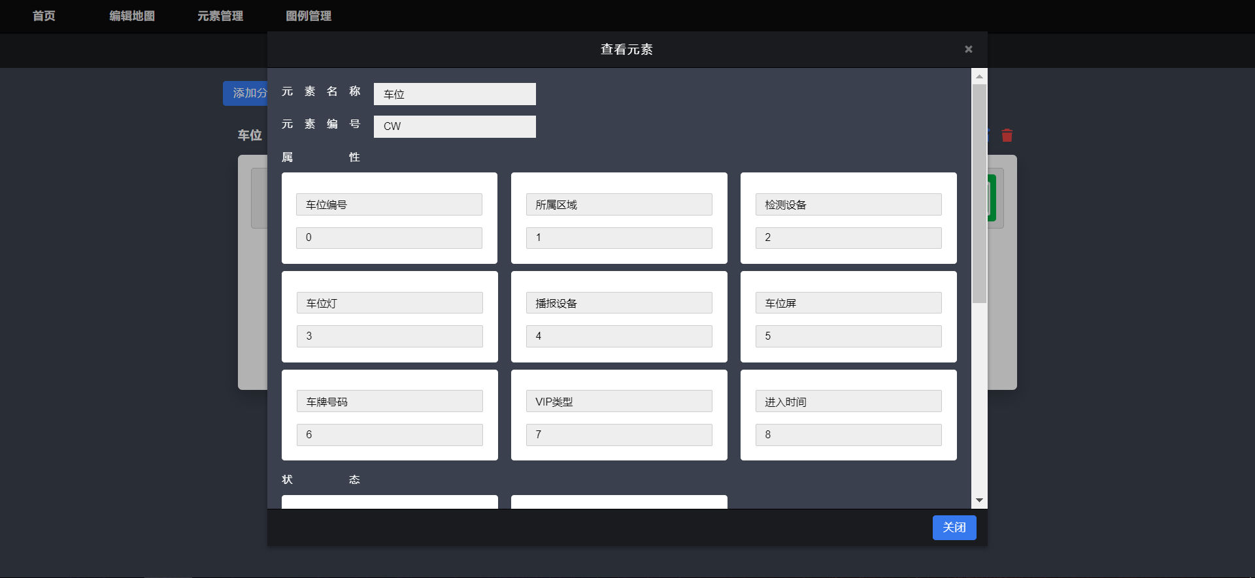

点击“新增”按钮可新增元素类型，填入地图类型名称和地图类型编码，选择对应的系统类型即可新增元素类型。

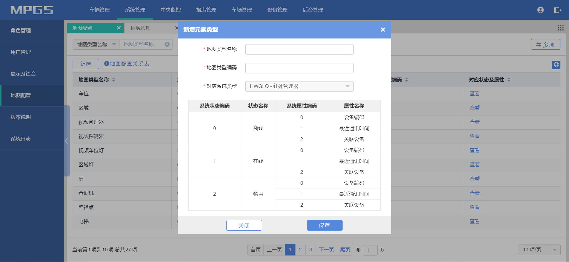

点击“地图配置关系表”按钮可查看当前系统已配置好的配置关系表，只有符合这个地图配置关系表（即当系统状态和属性编码与地图状态及属性编码一致时），系统才会采用对应的业务，如果不一致，则系统不采用该业务。

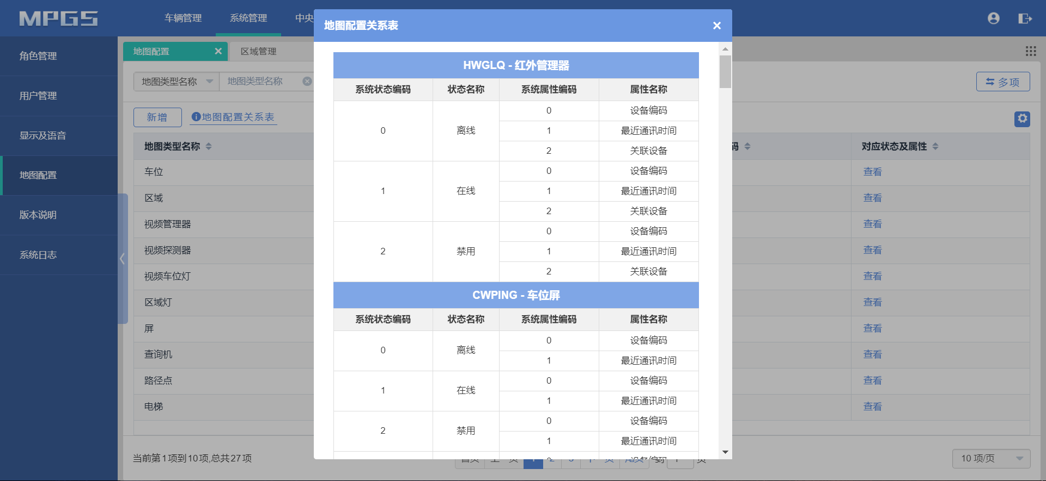

5.版本说明

版本说明模块显示了当前MPGS系统的版本号、更新时间及更新内容说明。

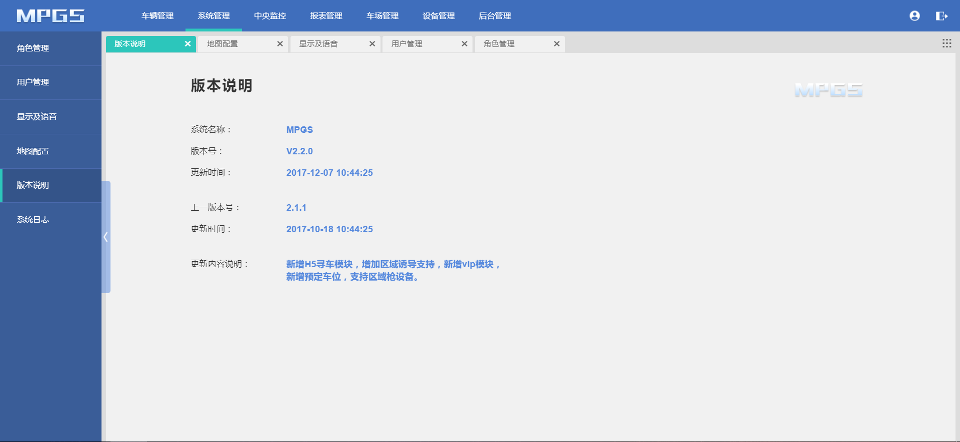

6.系统日志

系统日志模块即显示MPGS系统操作的流水日志，包括操作员、操作模块、操作时间、操作类型、操作内容和结果等内容信息的展示。

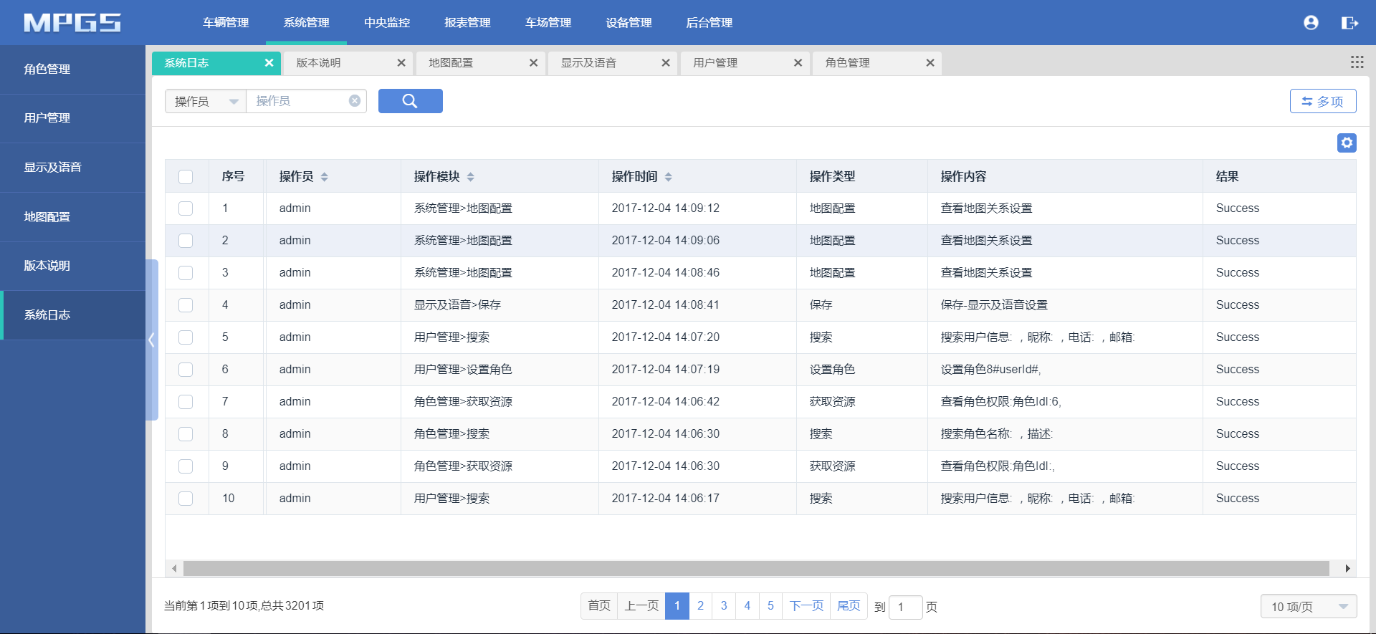

1. 中央监控

中央监控模块是一个集中监控管理的功能模块，相当于一个实时监控中心。如下图所示，当前中央监控模块主要包含了告警记录这个模块。

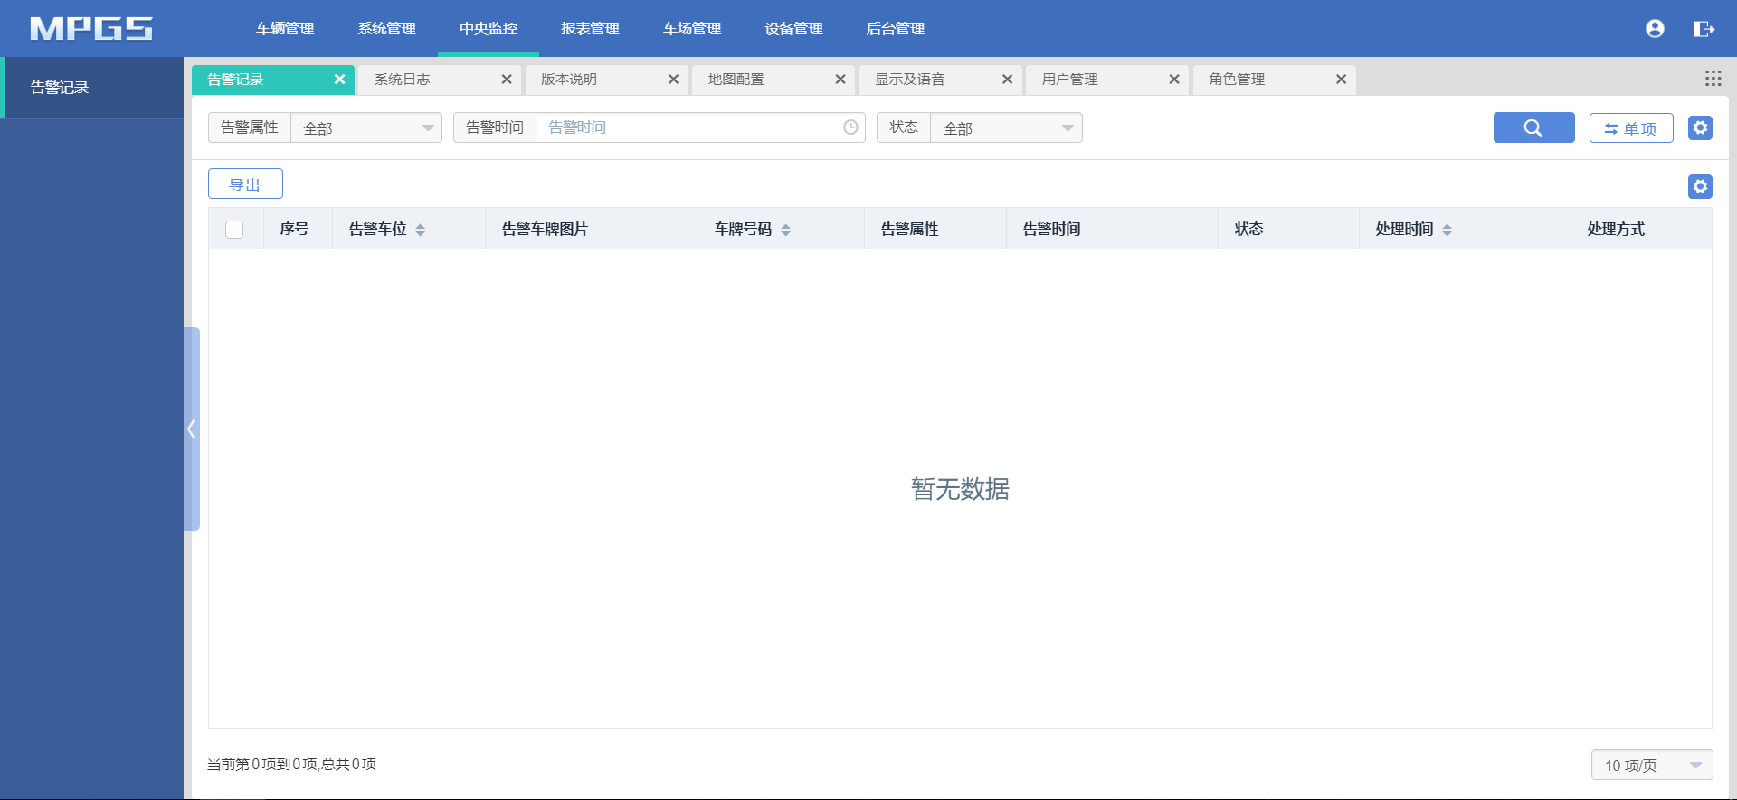

1.告警记录

告警记录模块主要是对已产生的告警记录进行列表统计分析，已产生的告警都能在这里找到相关记录。

当前告警主要是针对预定车位/VIP车位非法停放告警，告警属性主要有**非预定时间进入**、**非预定车牌进入**、**非VIP车牌进入**和**非VIP时间进入**四种类型；状态为**已处理**和**未处理**两种状态；处理方式为**自动**和**人工**两种类型。

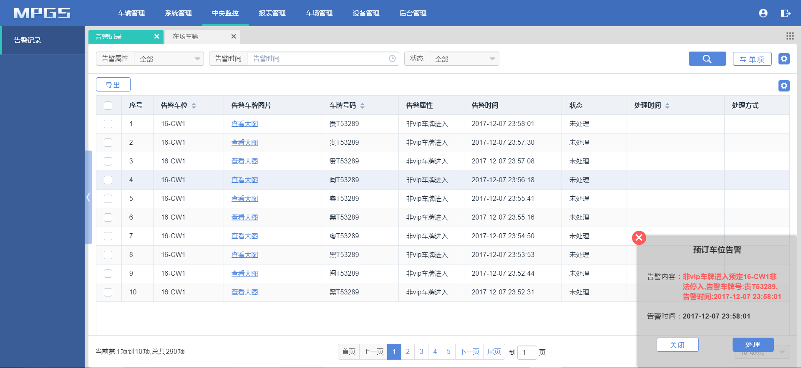

车辆停入后得到告警提示主动驶离预订/VIP车位，此时结束告警为自动处理；车辆非法停放在MPGS生成告警记录并进行告警弹窗，用户手动结束告警为手动处理。

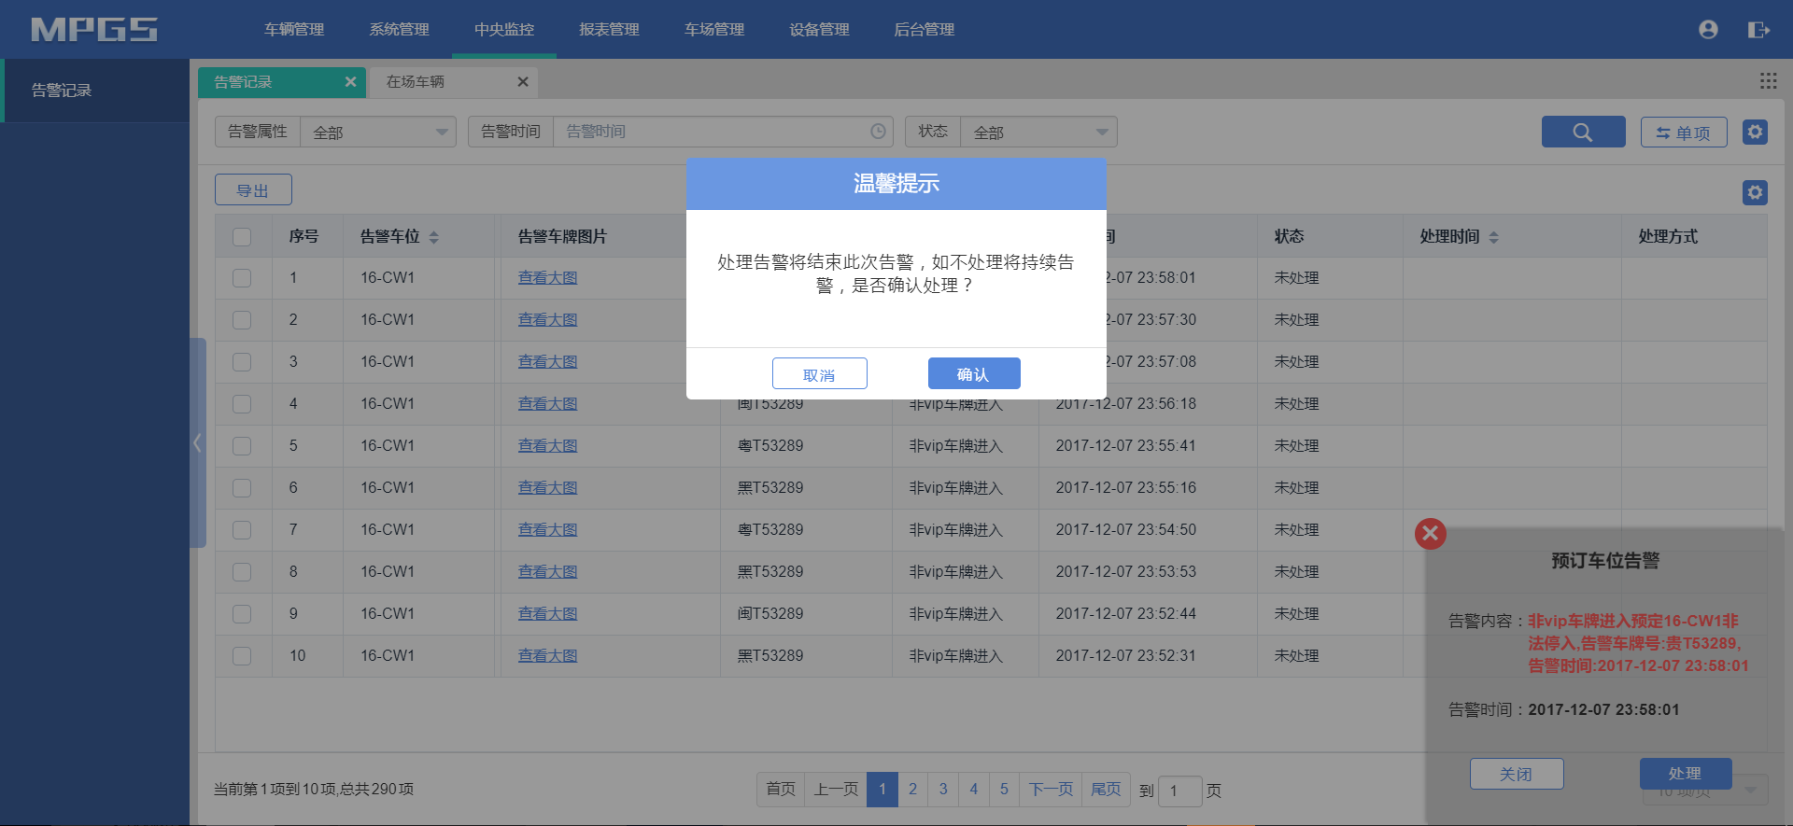

1. 报表管理

报表管理模块主要对MPGS系统中各模块及关联系统所产生的数据进行收集整理，并提供有效统计信息的查询。报表功能可以有效辅助停车场的统一运营管理工作。

当前报表管理模块主要包含了MPGS进出报表和查询机报表两个模块。

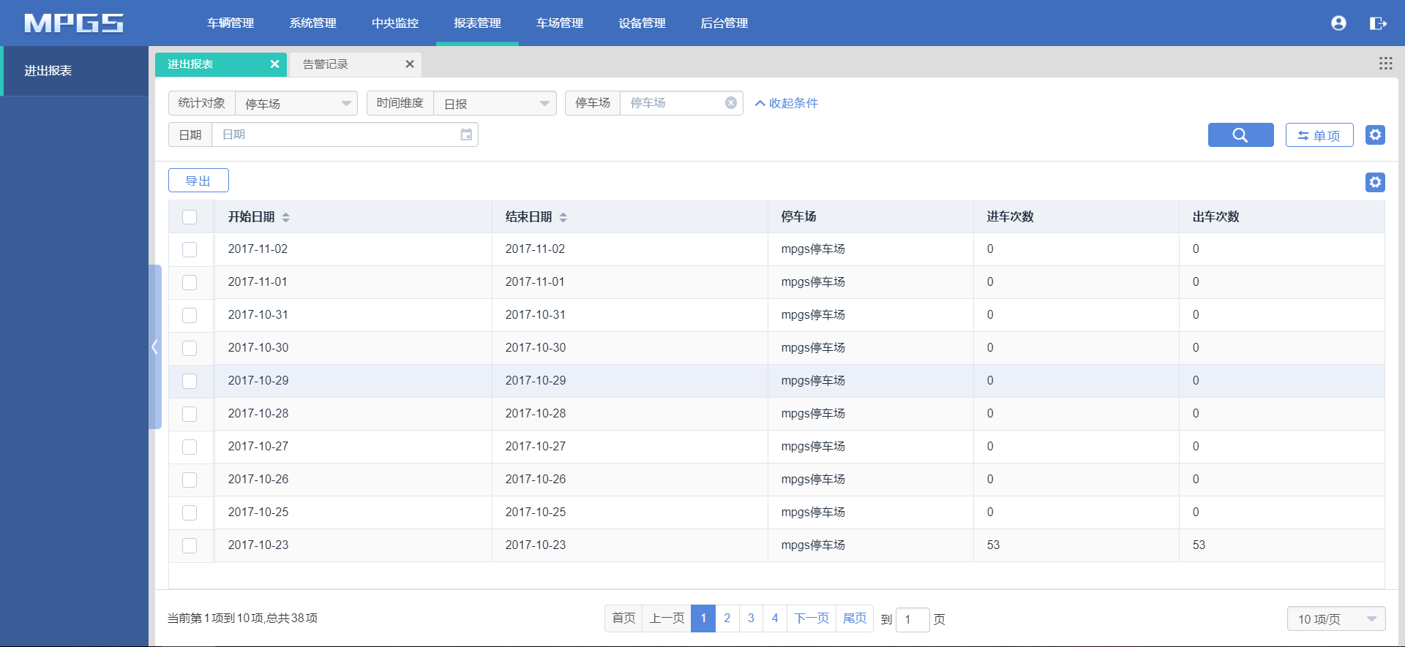

1.进出报表

进出报表的数据来源为DMS和VEMS上报的进出场数据，主要报表显示内容为起始日期、停车场/区域/车位编号/车位类型/车辆类型、进出车次数等。



2.查询机报表

查询机报表主要展示了用户使用查询机的进行查询和寻车的次数数据，查询机报表包含了统计时间、查询机名称、总查询数、车牌查询数、时间查询数、车位查询数、无牌查询数和反向寻车数等字段。

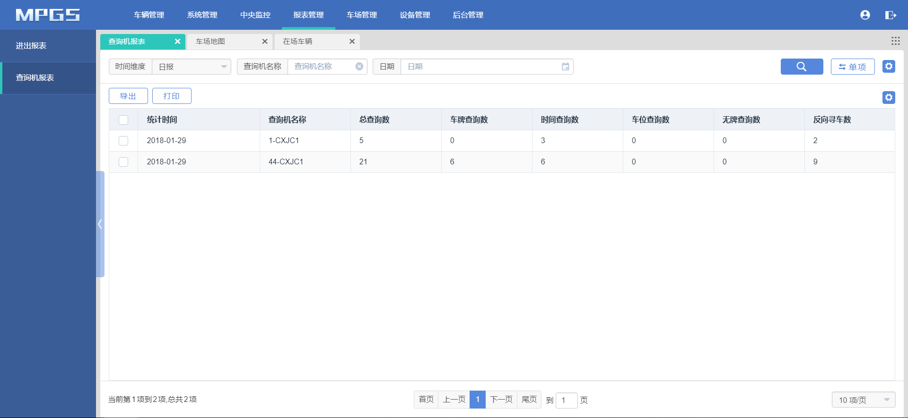

总查询数=车牌查询数+时间查询数+车位查询数+无牌查询数。

车牌查询数：用户通过车牌号码查询车辆所在位置的次数；

时间查询数：用户通过停车时间查询车辆所在位置的次数；

车位查询数：用户通过车位编号查询车辆所在位置的次数；

无牌查询数：用户选择无牌车查询的次数。

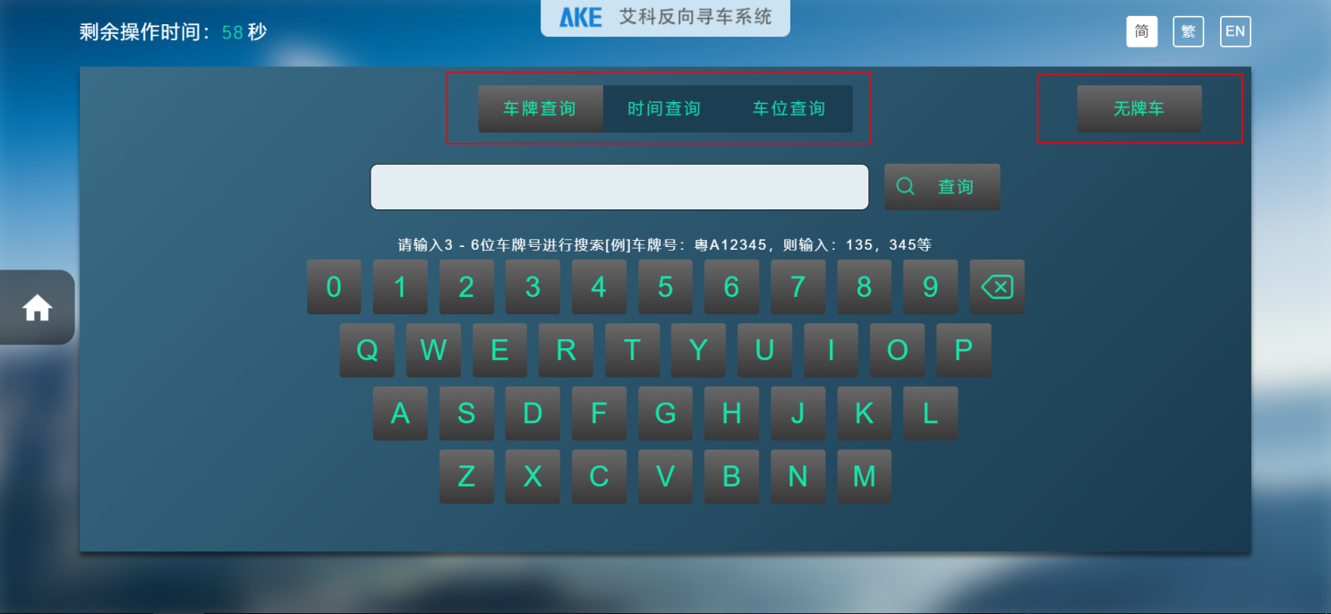

1. 车场管理

车场管理模块是MPGS系统中的核心模块，包含了基础数据、车场地图、车位管理、区域管理、参数设置、事件设置和VIP车辆等七大功能模块。车场管理模块对停车场地图、车位管理、区域管理、参数配置、事件设置和VIP车辆有全面的配置管理功能，并提供在不同应用场景下的灵活配置方式。

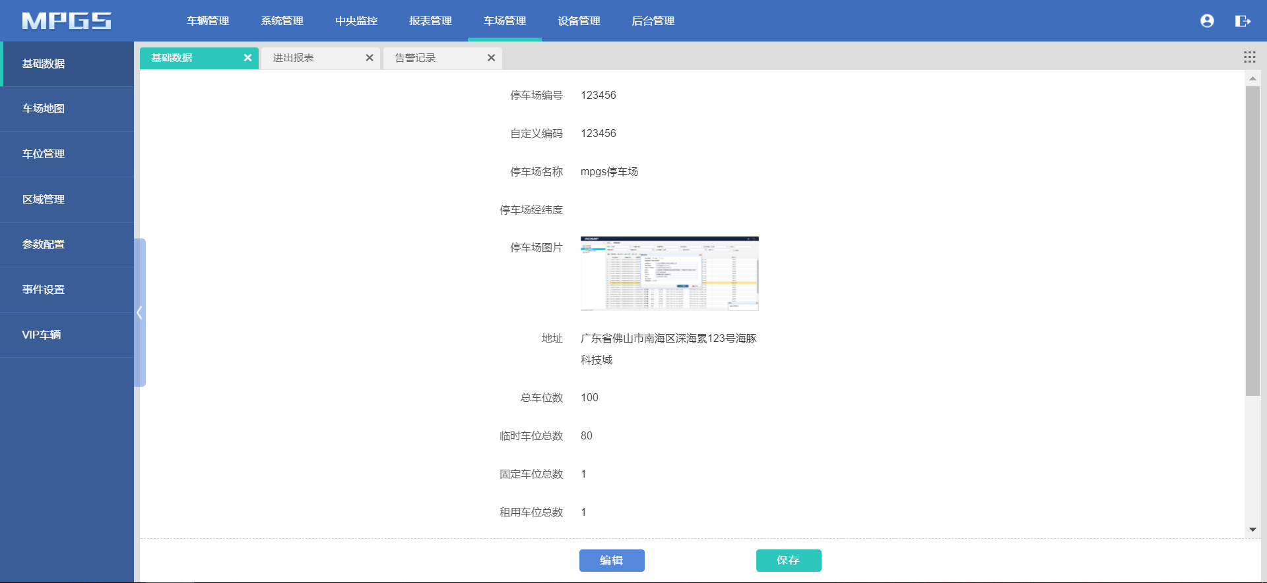

1.基础数据

基础数据模块主要展示了当前停车场的基础数据，包括停车场经纬度、图片、地址、各类车位数量等，并提供了对停车场基础数据的修改编辑入口。

**基础信息字段意义如下：**

**停车场编号**：停车场编号指的是该停车场的编号，在MPGS与VEMS系统进行数据连接时，停车场编号是进行连接的唯一标识；

**自定义编码**：自定义编码是预留出的MPGS与其他系统进行数据连接时的唯一标识；

**停车场名称**：停车场的实际名称；

**停车场经纬度**：停车场的实际坐标经纬度，填入时需注意按照经度，纬度格式填写，前经后纬，经纬度用逗号隔开；

**停车场图片**：点击可选取本地图片上传；

**地址**：停车场的实际地址；

**各类型车位数**：请按照停车场实际车位数量进行填写；

**默认地区车牌**：设置默认地区车牌后，视频探头在识别车牌时，会优先默认地区车牌，可提高车牌识别的正确率；

**绑定进场的检测设备**：点击选择，可选择已成功上报数据至后台的检测设备，绑定进场的检测设备后，有车辆数据上报时，将被统计为进入停车场车辆；

**绑定出场的检测设备**：点击选择，可选择已成功上报数据至后台的检测设备，绑定出场的检测设备后，有车辆数据上报时，将被统计为离开停车场车辆。



点击编辑，可以对停车场基础数据进行编辑修改。

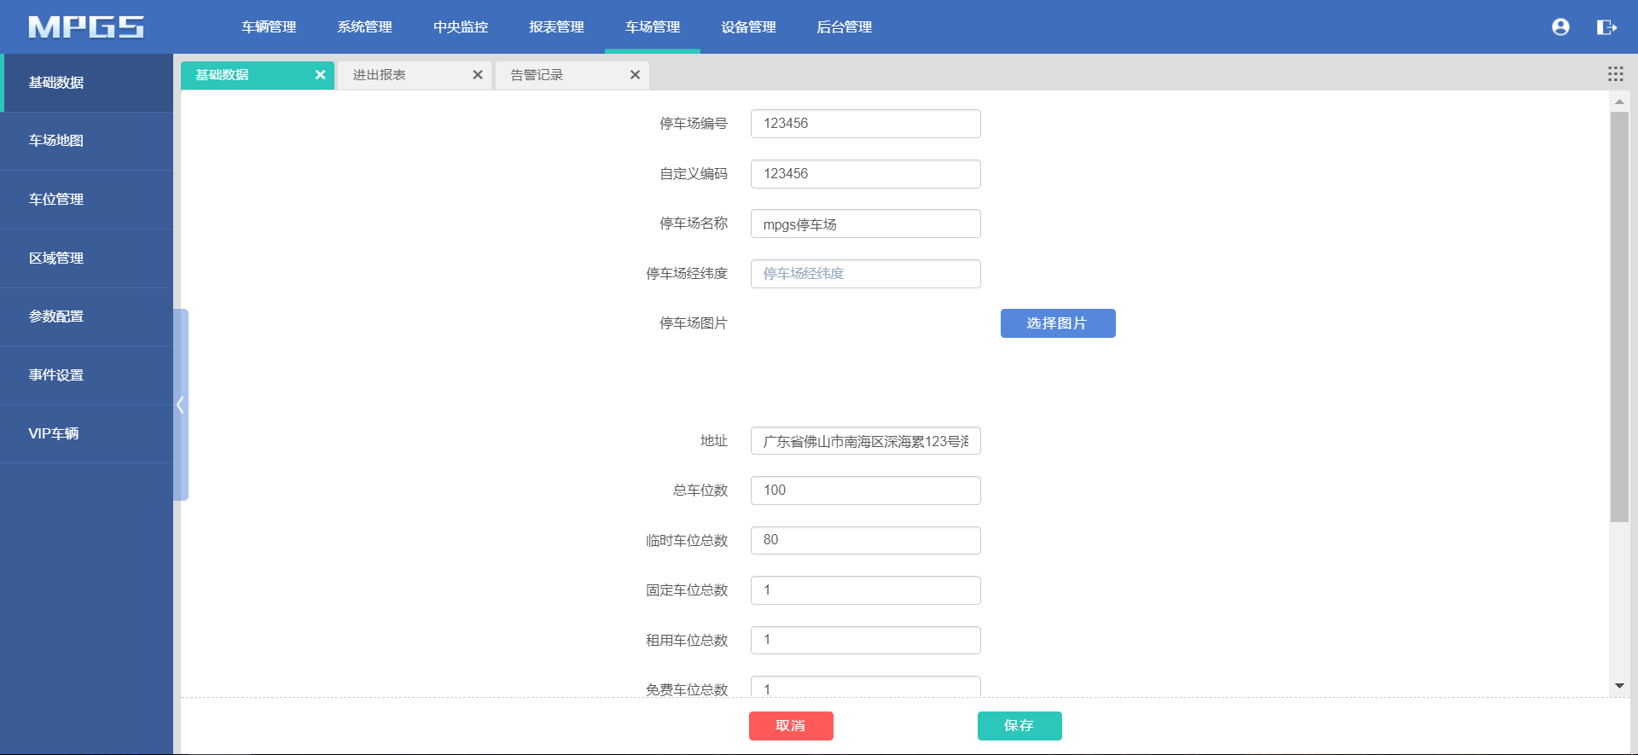

点击选择按钮，可选择绑定进场/离场的检测设备。

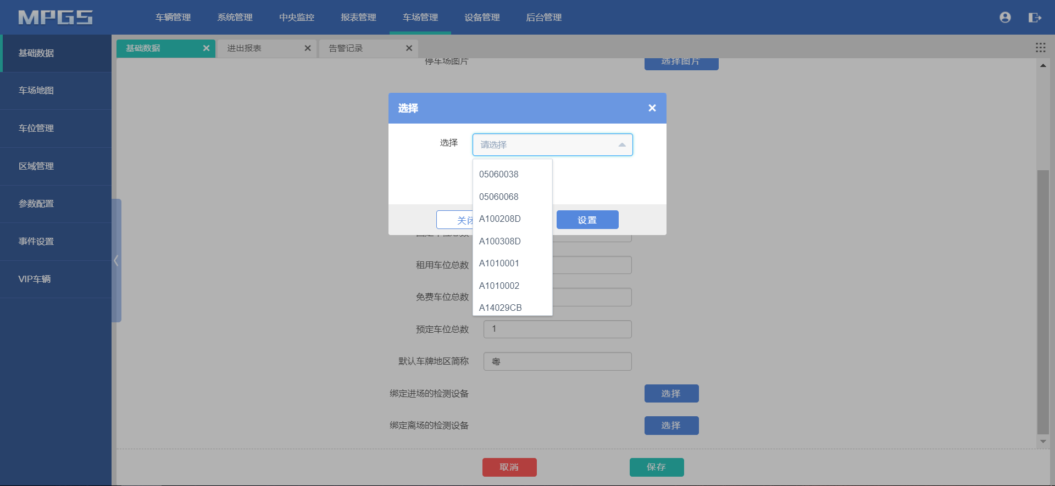

2.车场地图

车场地图模块又是车场管理模块中的核心模块，车场地图页面可以看到停车场的地图预览、操作和图例。

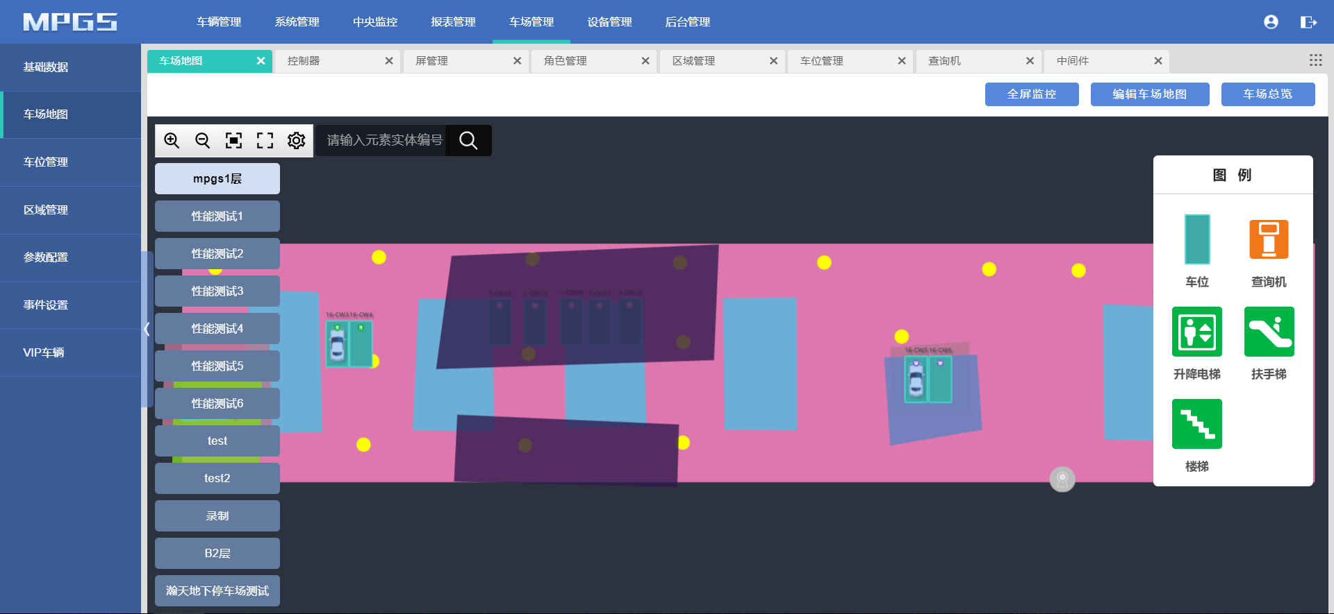

点击**全屏监控**，可全屏查看车场地图。

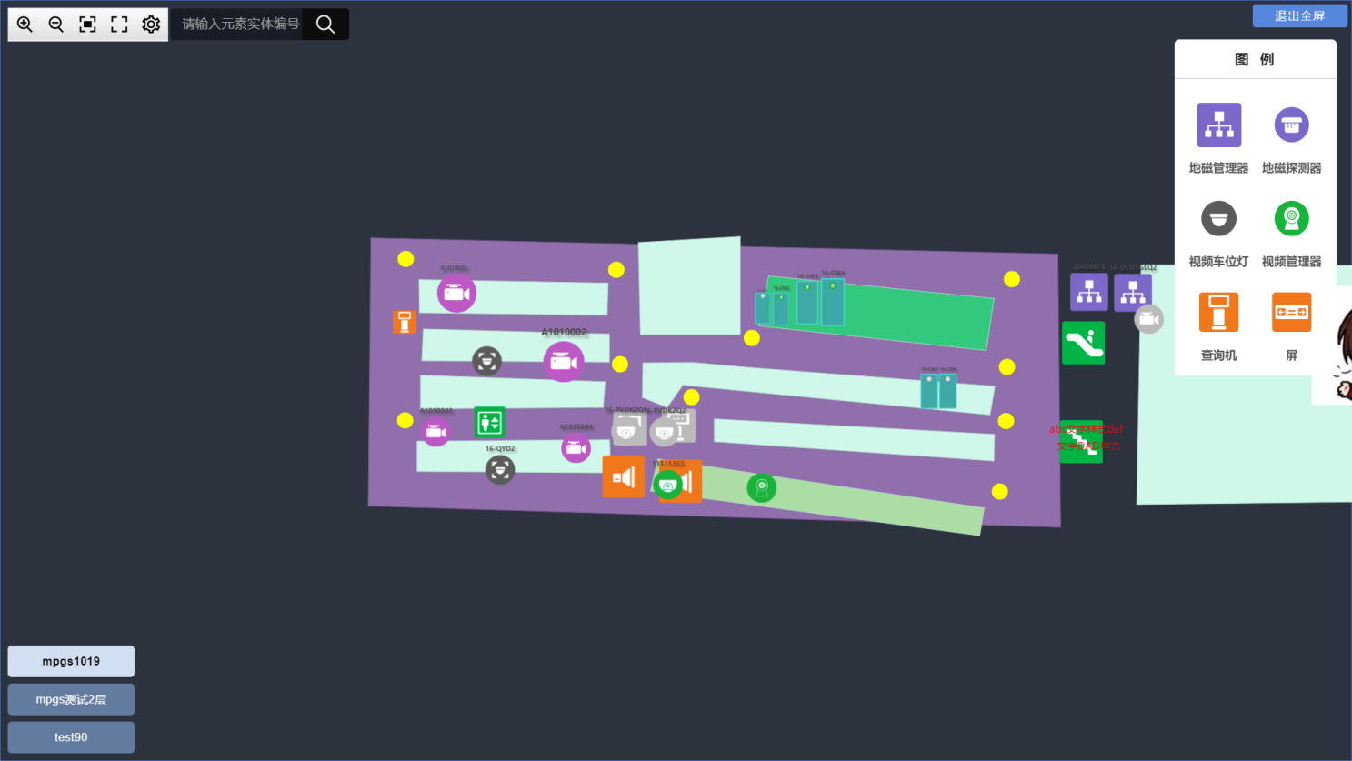

点击**车场总览**，可查看车场各车位的占用和剩余情况。

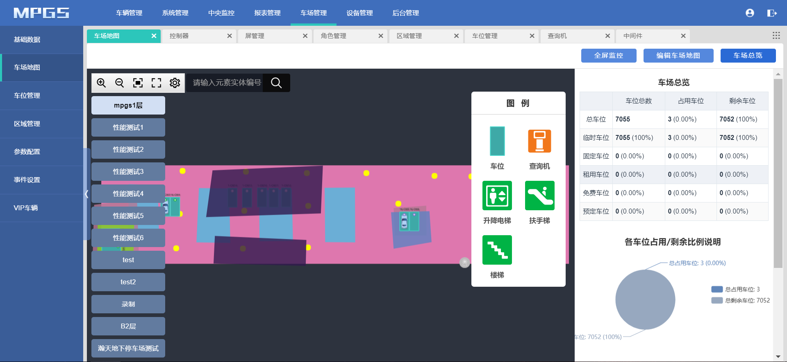

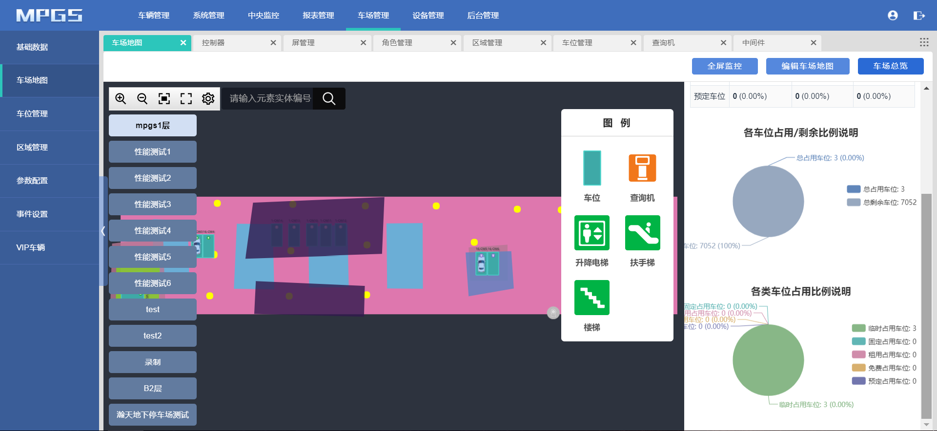

点击**编辑车场地图**可进入到地图编辑器中，地图编辑器是MPGS的核心功能，在地图编辑器首页新建一个停车场项目，填入项目名称和项目编码。

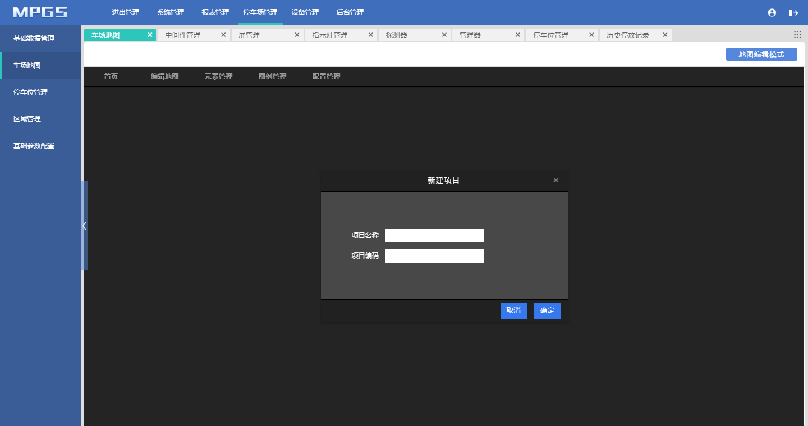

新建好停车场项目地图后，点击**编辑车场地图**可进入地图编辑器进行车位区域绘制。

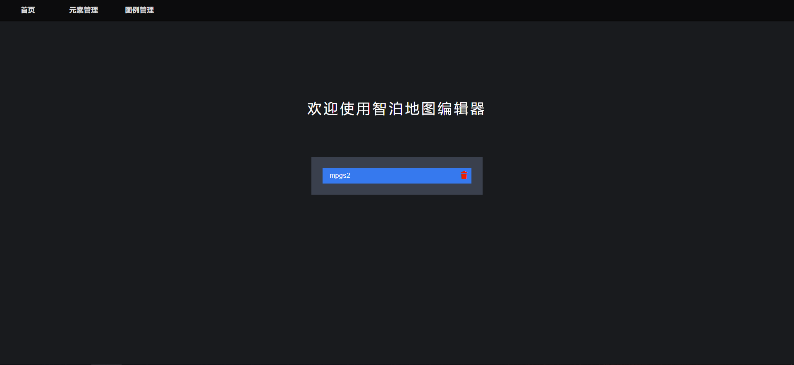

地图编辑器页面主要有三个模块：**编辑地图**、**元素管理**和**图例管理**。

**2.1编辑地图**：可绘制停车场的地图，包括新增图层、背景制作和内容制作，绘制好后还可对地图进行预览操作。

**2.1.1新增图层**

首先新增图层，即停车场建筑规划的设计图压缩包，采用deep zoom composer软件将原cad图转换为svg格式并切碎后形成图包，再点击添加图层按钮将图包上传至地图编辑器中形成我们所看到的图层。附件为软件及图片转换流程。



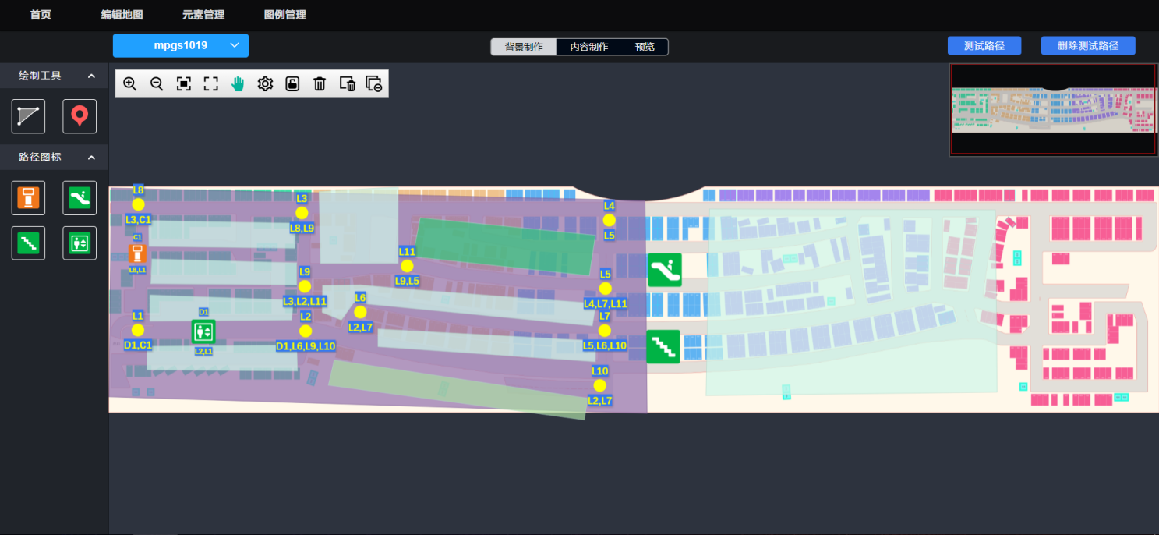

建好图层后，就可以开始进行编辑了。

建立多个图层后，可直接点击图层来进行图层间的切换，而在不同图层切换时会刷新页面，所以在切换图层时，切记要先将地图数据上传以保存数据。

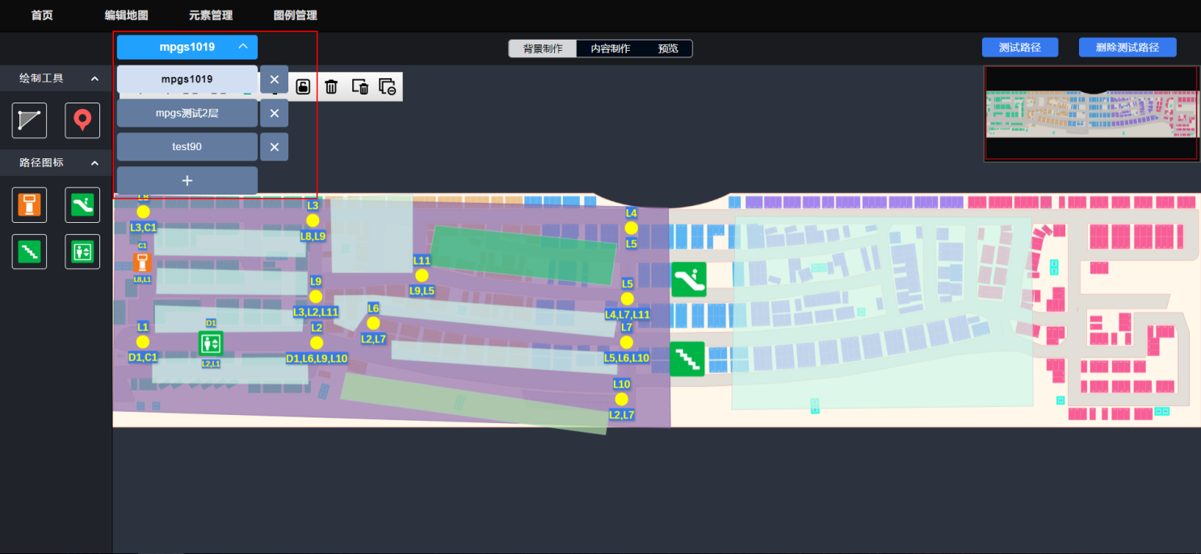

**2.1.2背景制作**

首先进行背景制作，按照停车场的实际大小绘制出背景，绘制出来的的背景即为查询机上展示出来的车场框架，建议采用全局背景绘制工具来绘制背景，注意在绘制背景时，需点击工具栏的拖动按钮解除地图的拖动，在其他操作时，也需要在解除拖动的状态下。

**2.1.2.1工具栏说明**



从左到右依次为放大地图、缩小地图、还原初始大小、全屏显示、拖动、设置、锁定/解锁对象、删除对象、清空画布、减少层级，工具按钮说明如下：

放大：放大地图；

缩小：缩小地图；

还原大小：将地图还原至默认大小；

全屏显示：隐藏地图编辑器菜单栏；

拖动地图：选中地图不放，可对地图进行移动，在做其他编辑操作前，需先将地图解除拖动模式；

设置：元素的显示及隐藏设置；

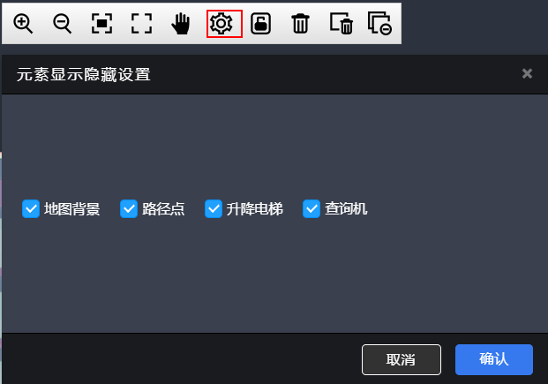

锁定/解锁对象：选中对象后，点击按钮可锁定对象，锁定后的对象无法移动；解锁后的对象可移动；

删除对象：选中对象后，点击可删除对象；

清空画布：可清空画布上所有对绘制元素；

减少层级：减少选中元素的层级。

**2.1.2.2背景绘制**

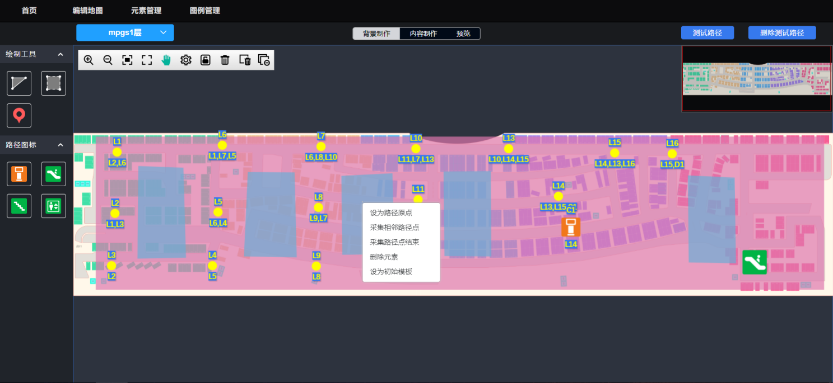

左边菜单栏中的绘制工具包括**多边形绘制、矩形绘制和采集路径坐标**；路径图标包括查询机、扶手梯、楼梯和升降电梯等。

绘制背景时，选取**多边形绘制工具**，鼠标点击需绘制的边点后，系统会按照点绘制的先后顺序，连接出区域，最后选中初始绘制点后完成背景的绘制。选取**矩形绘制工具**则直接拖动矩形绘制工具到画布上，再根据需要调整绘制区域的颜色、大小、高度和宽度即可。

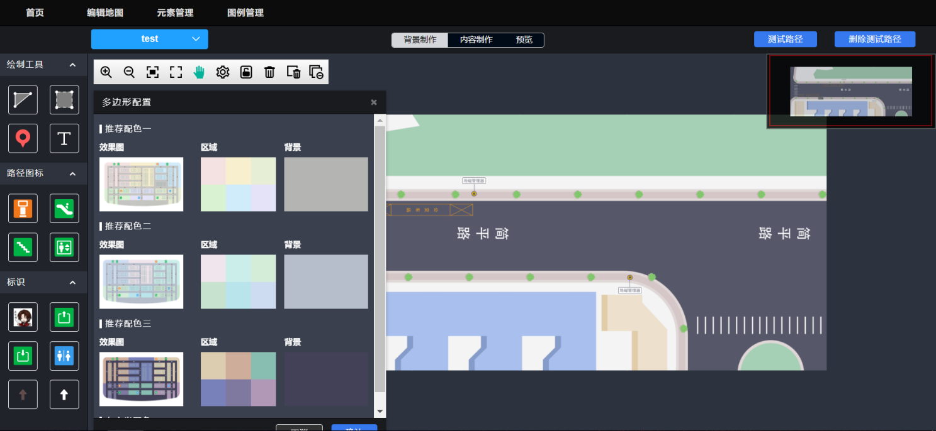

点击“推荐配色”的效果图可以查看配色预览大图。

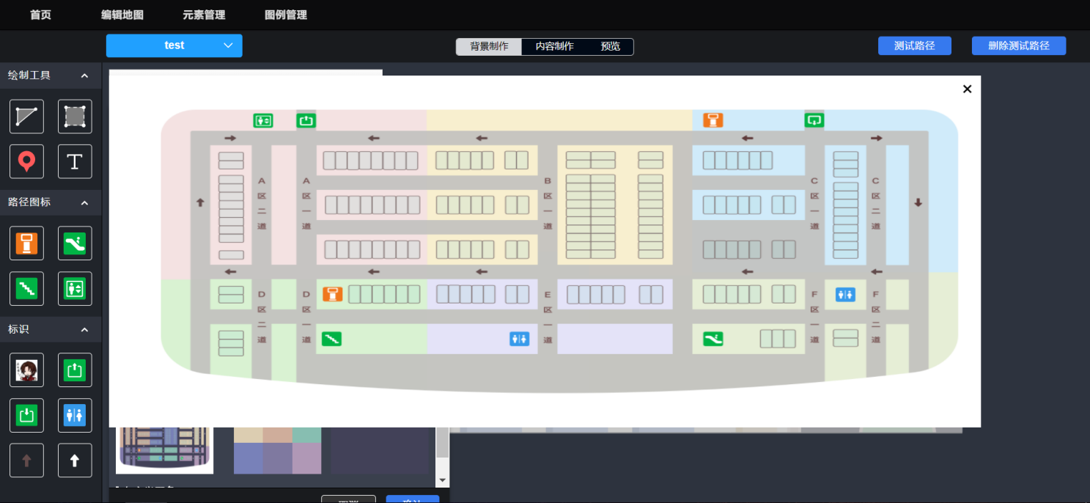

如果不选择“推荐配色”，可点击“自定义配色”，将弹出自定义色板，用户可自行选择需要的背景颜色。

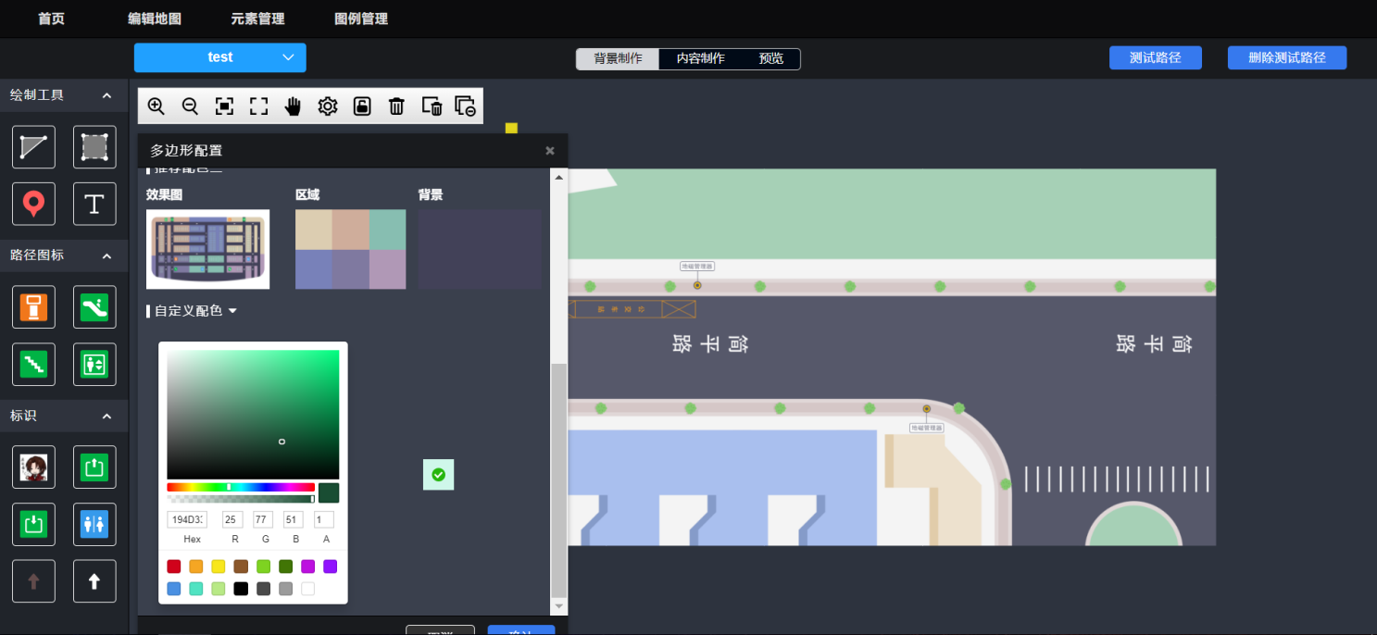

绘制完背景后，需要在各关键路口放置路径点，**路径点是用来规划反向寻车路线的**，为了规划的路径准确，建议每个交叉路口及车位均放置一个路径点。选取采取路径坐标工具，选中路径点后（不要拖动），在地图上点击，即可放置路径点。

完成路径点的放置后，还需要需要在各路径点间建立联系。

首先点击鼠标右键选中路径原点，然后选中相邻的路径点为点击鼠标右键，选择作为相邻路径点，这样就在两个路径点间建立了联系，可选中多个相邻点，也可删除已建立的相邻点，点击结束采集，可保存路径点采集。

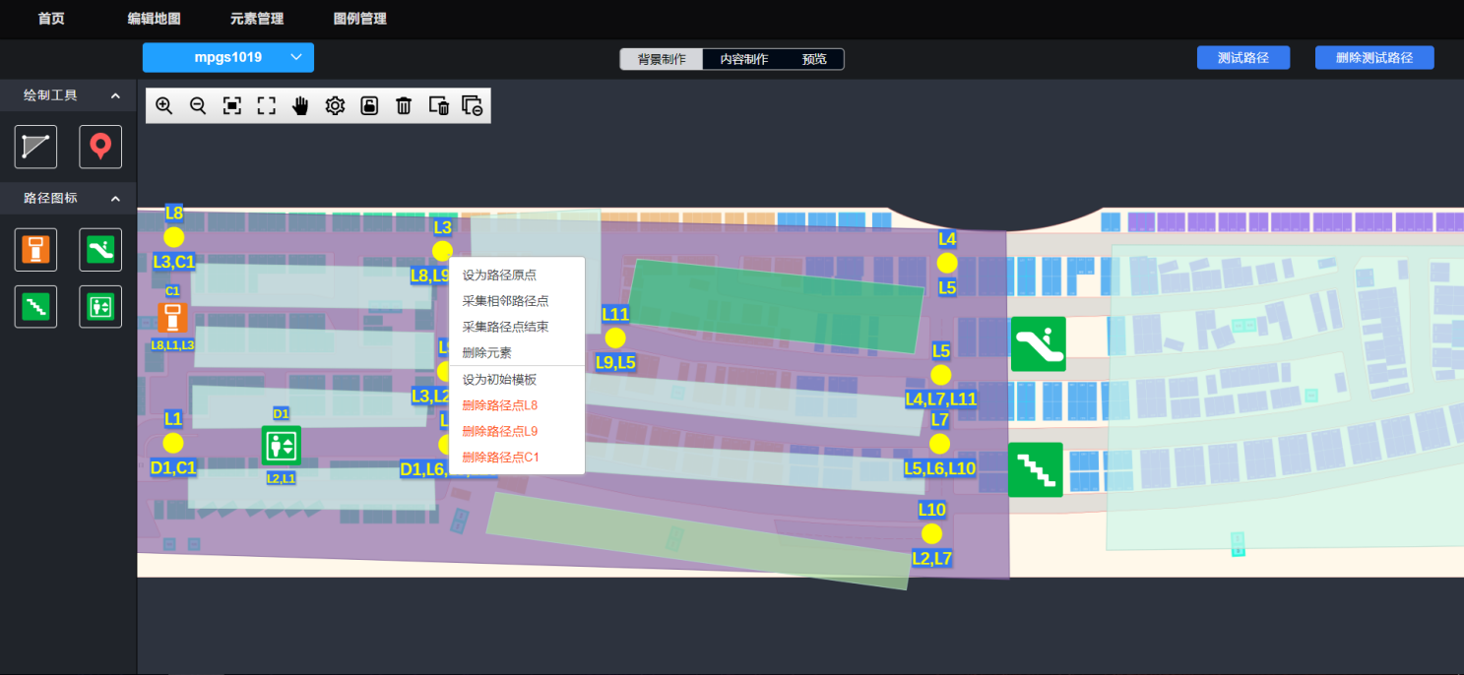

需要注意的是，路径采集关系是单向的，“被采集”的路径还需要作为路径原点再次采集原来的“原路径原点”，也就是说，每个路径点都需要作为路径原点与周围的点产生采集关系，才算真正完成路径点采集。

除了路径点，路径图标也可作为采集点，包括查询机及电梯，采用的是同样的路径采集方式。电梯作为路径图标时，还会自动将相邻楼层相同编号的电梯作为相邻路径点，所以在放置电梯路径点时需要额外注意。

设置好路径点采集关系后，可点击测试路径按钮，查看路径点规划的路线是否正确，查看后确定或需要修改，点击删除测试路径即可隐藏路径规划路线。

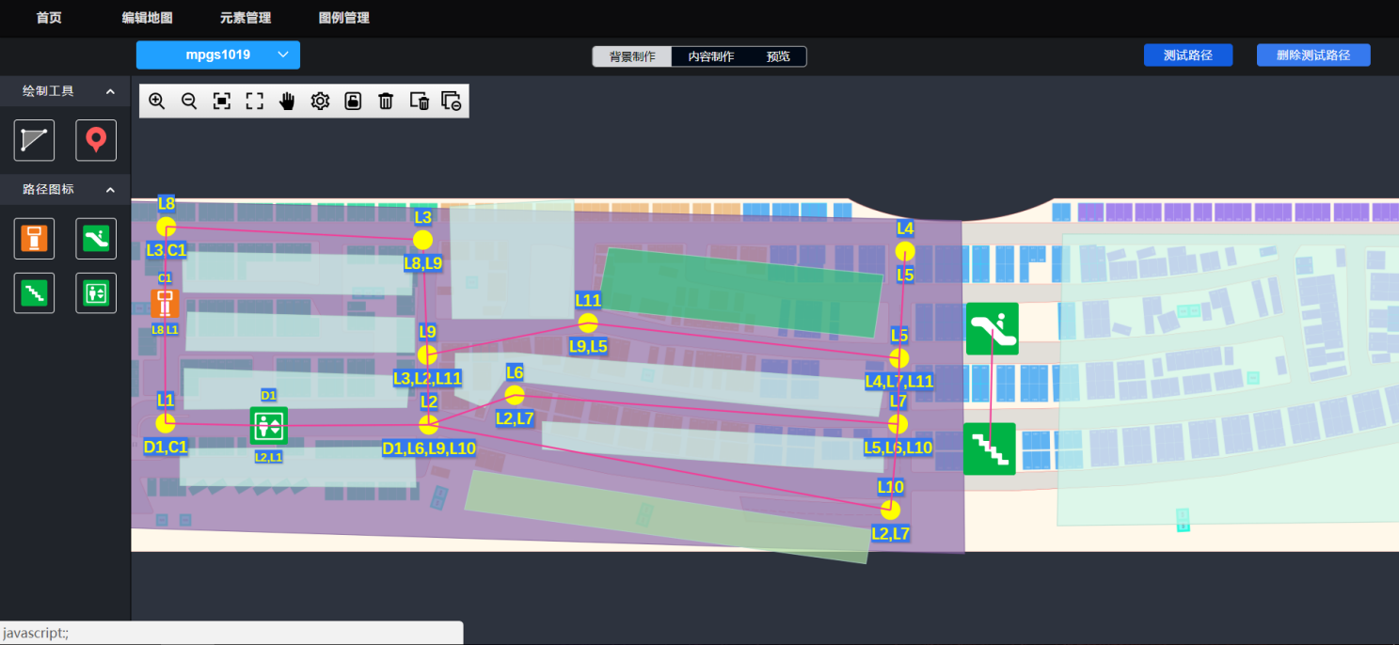

**2.1.3内容制作**

内容制作的本质是将需要监控的内容如车位、检测设备放至对应现实场景的位置，实现真正的车场地图绘制。

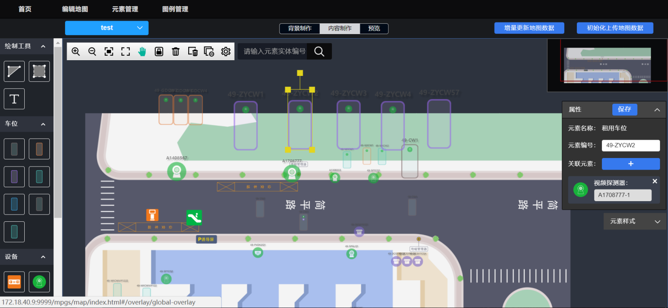

在地图中建立的车位及区域，上传数据成功后，会在对应的车位管理及区域管理列表中生成车位及区域信息。

在建立了设备编号与实体设备之间的关系后，有实体设备上报数据至中间件时，设备管理列表也会生成对应的设备信息。

建立了车位与设备的关系后，车位才会根据设备上报的数据变化而发生状态改变。

**2.1.3.1元素绘制**

绘制地图元素：将菜单左侧的车位和设备等元素拖入地图画布中，并填入元素信息，即可批量生成元素，将元素放在地图上的实际位置后，点击上传地图数据即可保存。

以绘制车位为例，拖动车位元素到画布，可填写需要添加车位元素的数量。

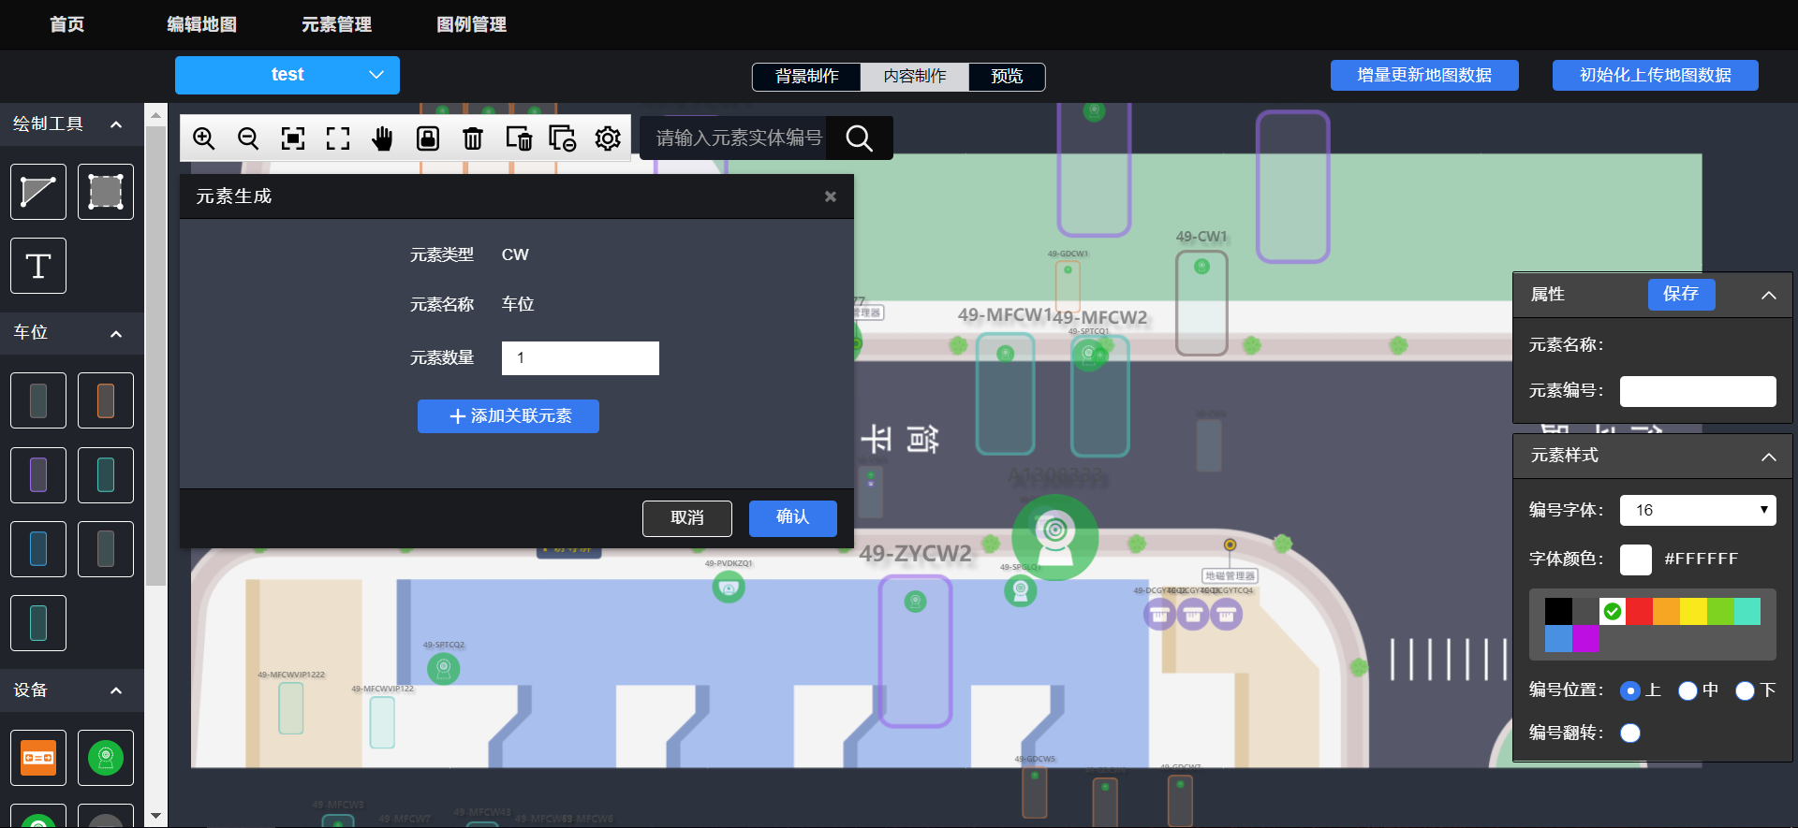

点击添加关联元素，可以添加车位的关联元素，如视频探测器、地磁探测器和视频车位灯等。

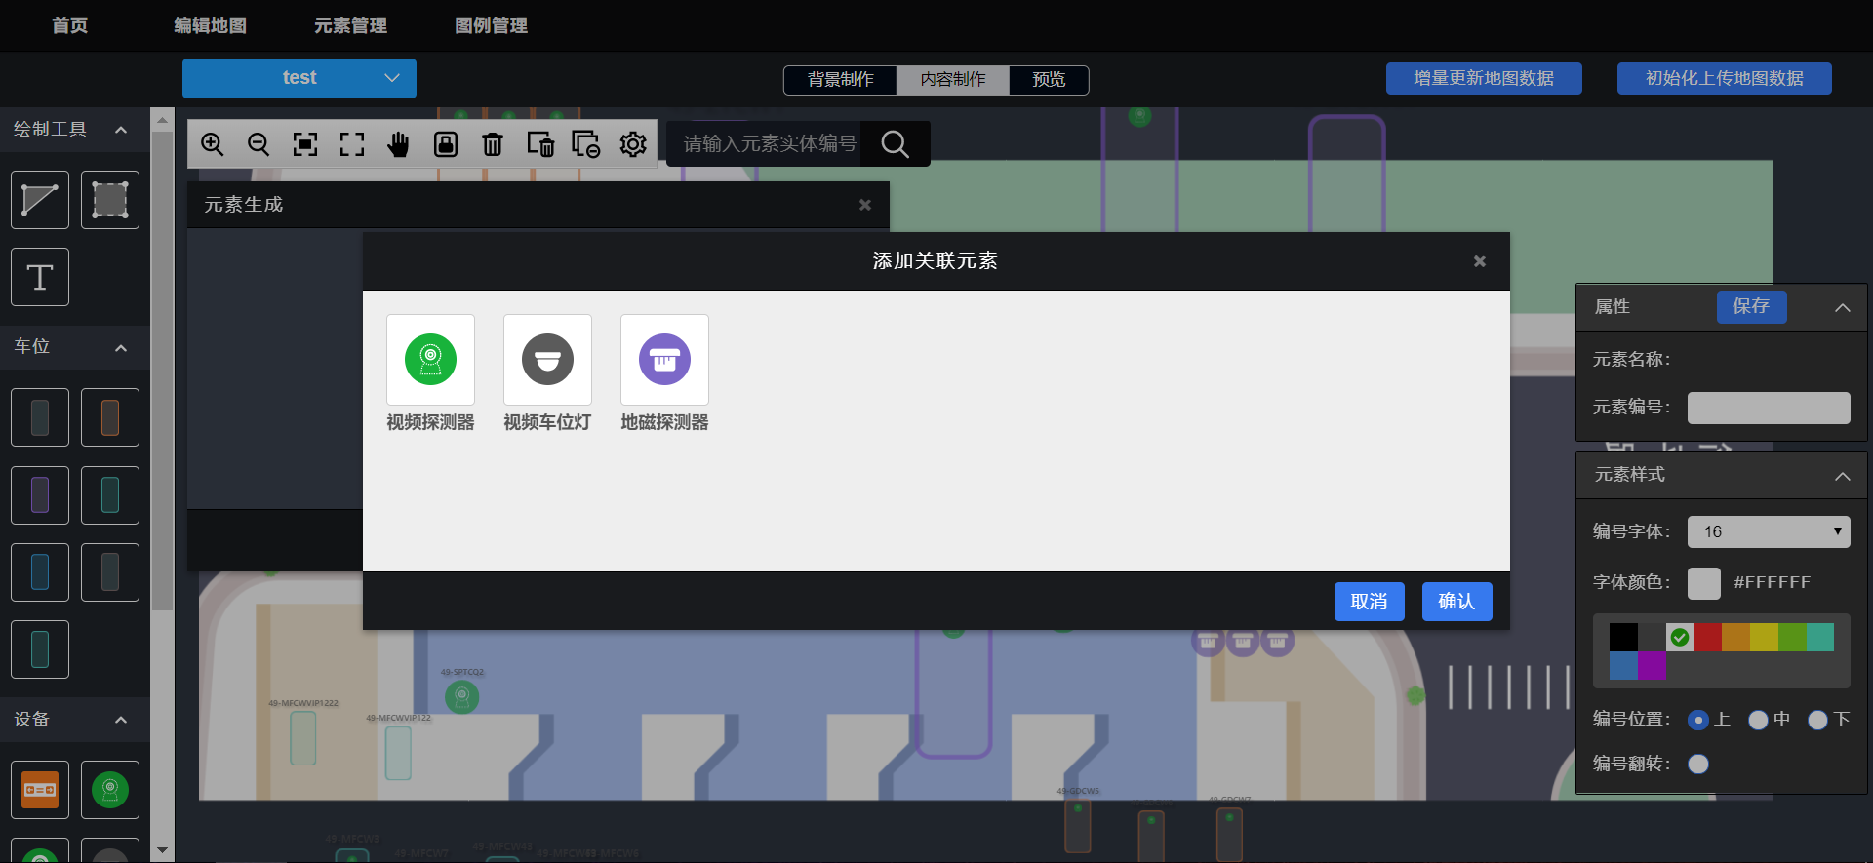

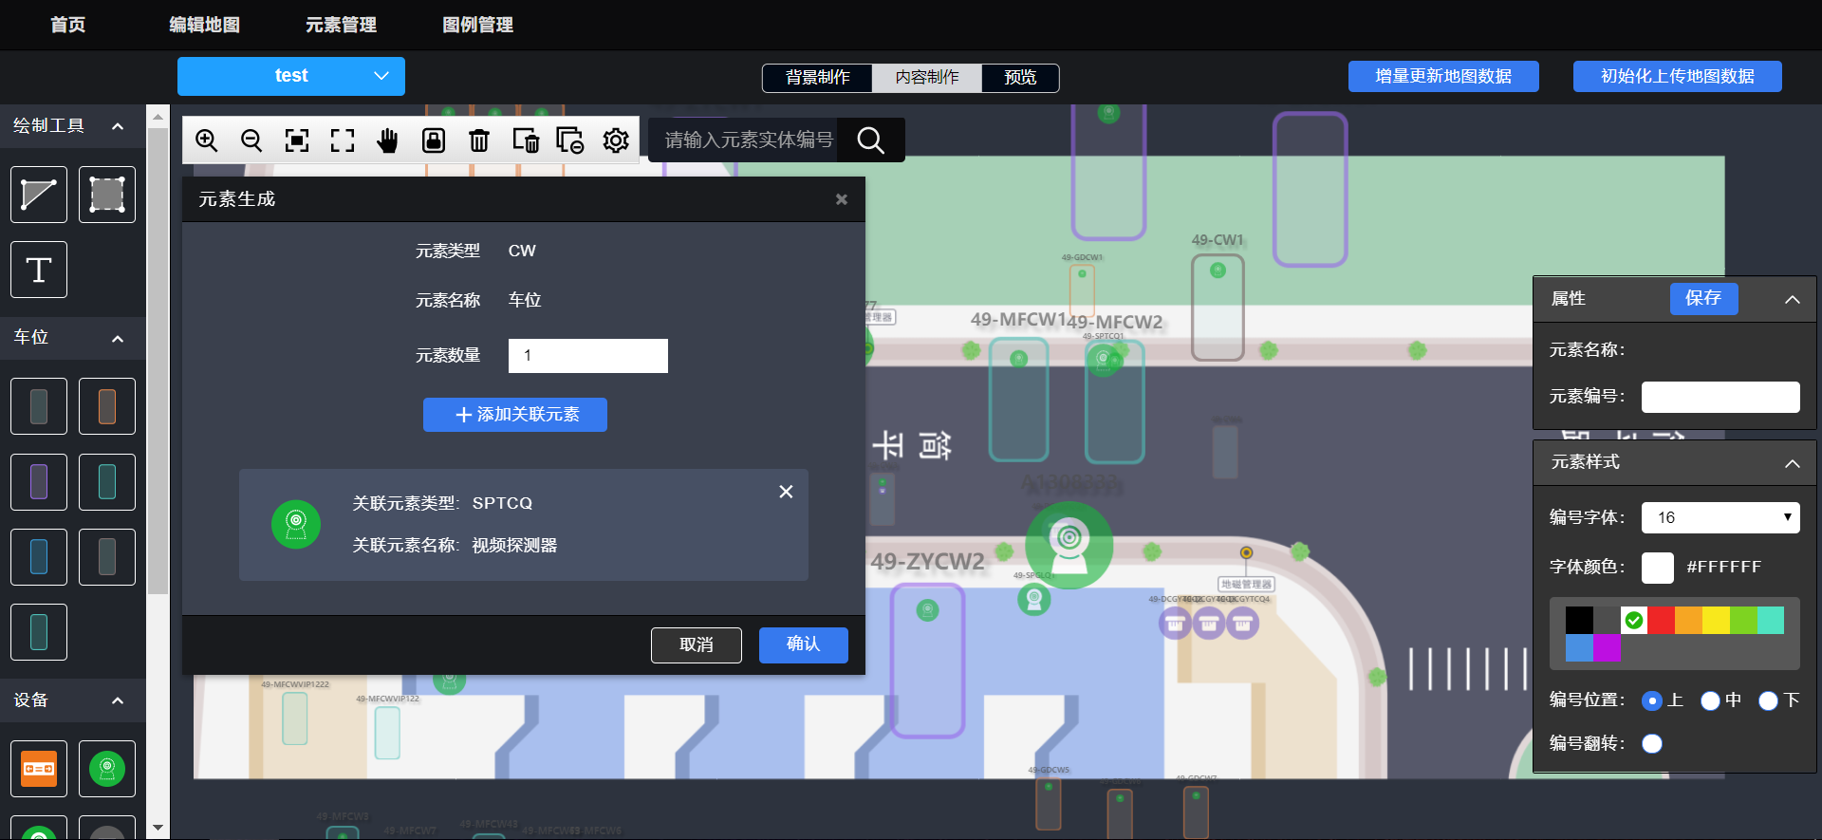

选中某个元素，可在页面右侧的属性小面板中对该元素的属性、样式及关联设备进行修改。

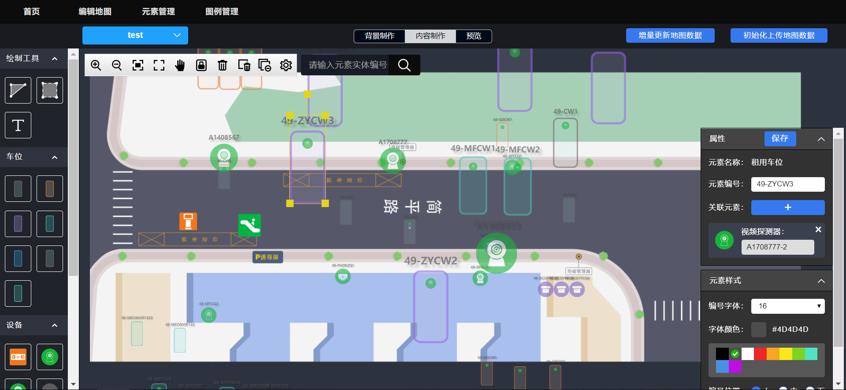

绘制的元素在上传地图数据后，会在对应的管理页面生成对应信息，如车位；但检测设备及查询机等设备需设置设备实体编号后才有对应的通讯数据，才会在设备管理页面展示相应信息。

视频管理器可以直接绑定车位，每个视频管理器可绑定三个车位。视频管理器在绑定车位前必须填写其MAC地址。

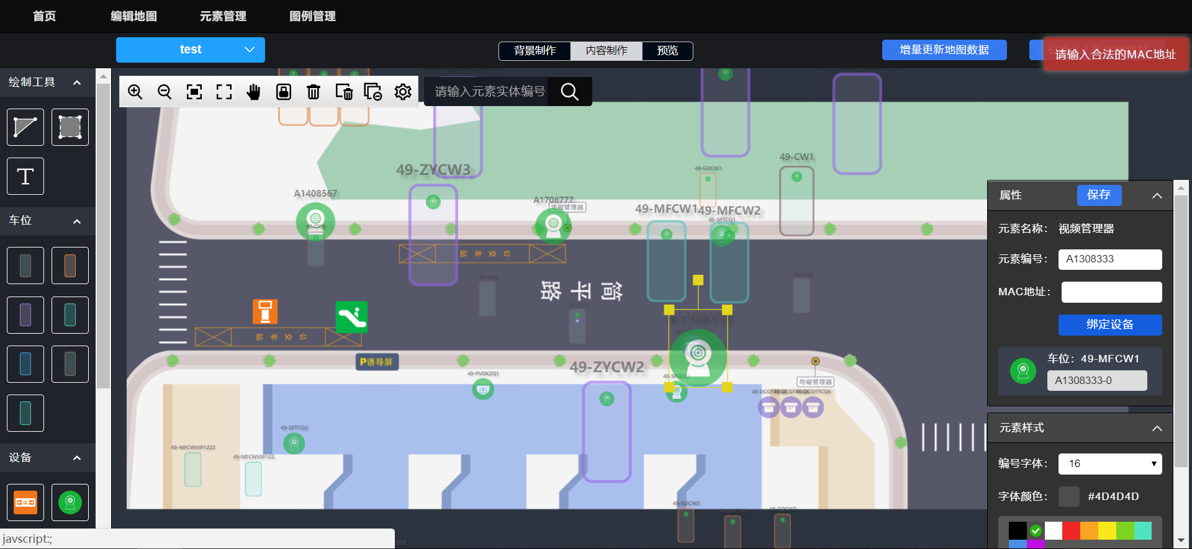

车位被视频管理器绑定前，需关联视频探测器才能被绑定，如未绑定，系统将提示无法绑定。

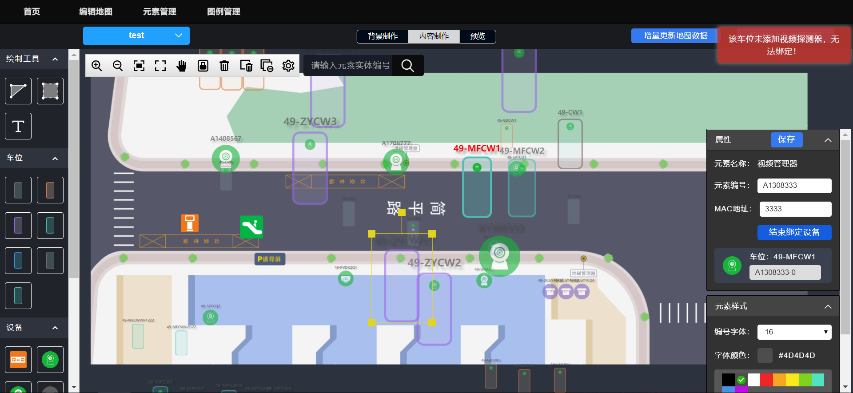

绑定完成后点击“结束绑定设备”并“保存”，即可完成视频管理器绑定车位的操作。

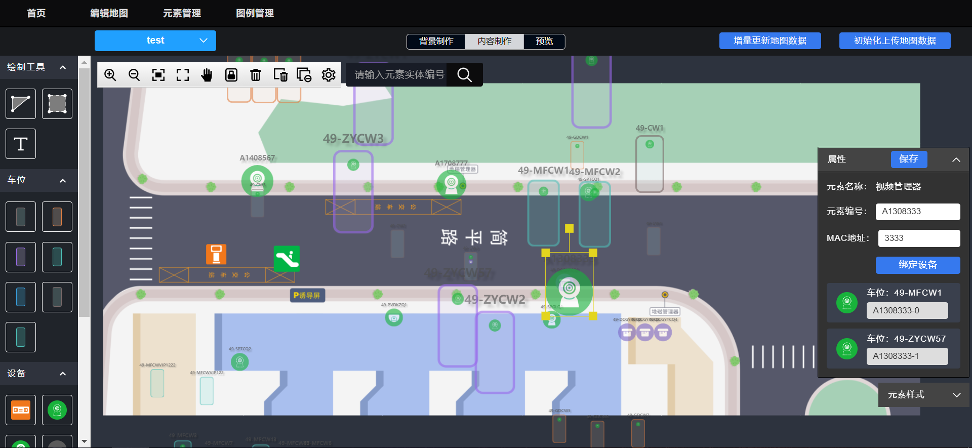

车位绑定了视频管理器后，其关联的视频探测器编号尾数为序号，从0自增，生成0和1的尾号，取消0号车位的勾选，剩下的1号车位自动变成0号车位。例如视频管理器的MAC地址是1A8C，根据算法生成的实体编号为A1108A8C ，绑定的一号车位的探测器编号为 A1108A8C-0；绑定的二号车位的探测器编号为A1108A8C-1。

如下图，视频管理器元素编号为A11082121，第一个绑定的车位1-CW15关联的视频探测器编号为A11082121-0，第二个绑定的车位1-CW16关联的视频探测器编号为A11082121-1。

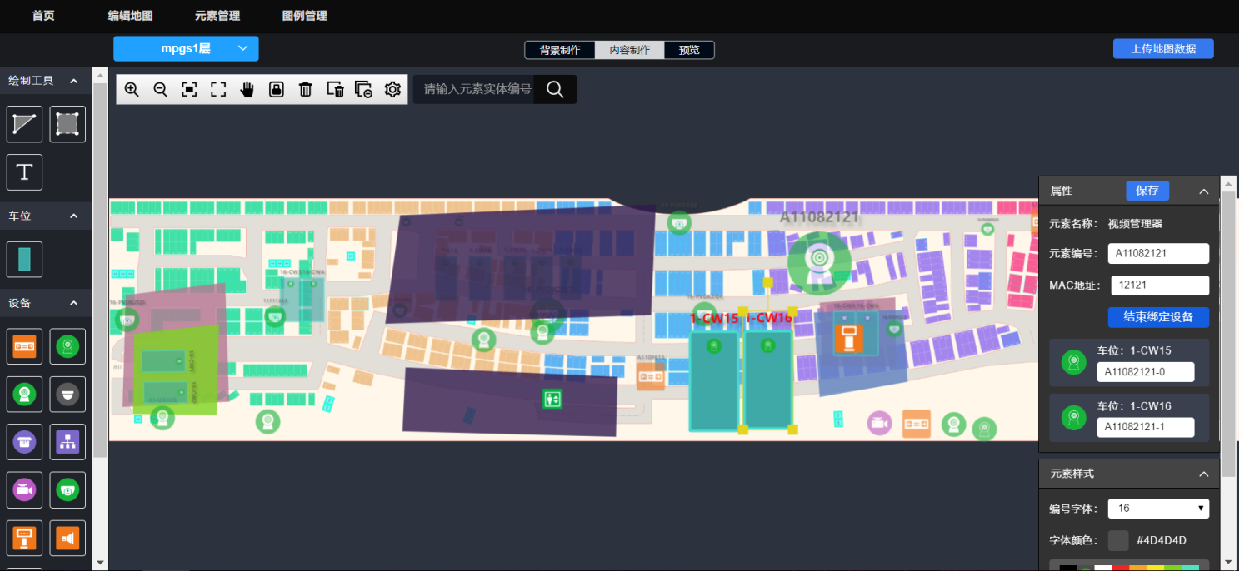

取消勾选即取消该管理器和车位的关联，视频管理器与车位上的探测器关系删除；已经被绑定的探测器，不能手动修改其编号，只有没被绑定的探测器才可以手动输入。

**2.1.3.2元素调整**

拖动元素绘制地图时，如果元素没有对齐将会影响地图的美观度。那么这里可以使用地图编辑器的对齐功能，使元素以一标齐，提升地图的美观度。

**地图编辑器提供了上下左右四种对齐方式。**上对齐：使两个及以上的元素的顶部对齐；下对齐：使两个及以上的元素的底部对齐；左对齐：使两个及以上的元素的左侧对齐，处于同一条水平线上；右对齐：使两个及以上的元素的右侧对齐，处于同一条水平线上。

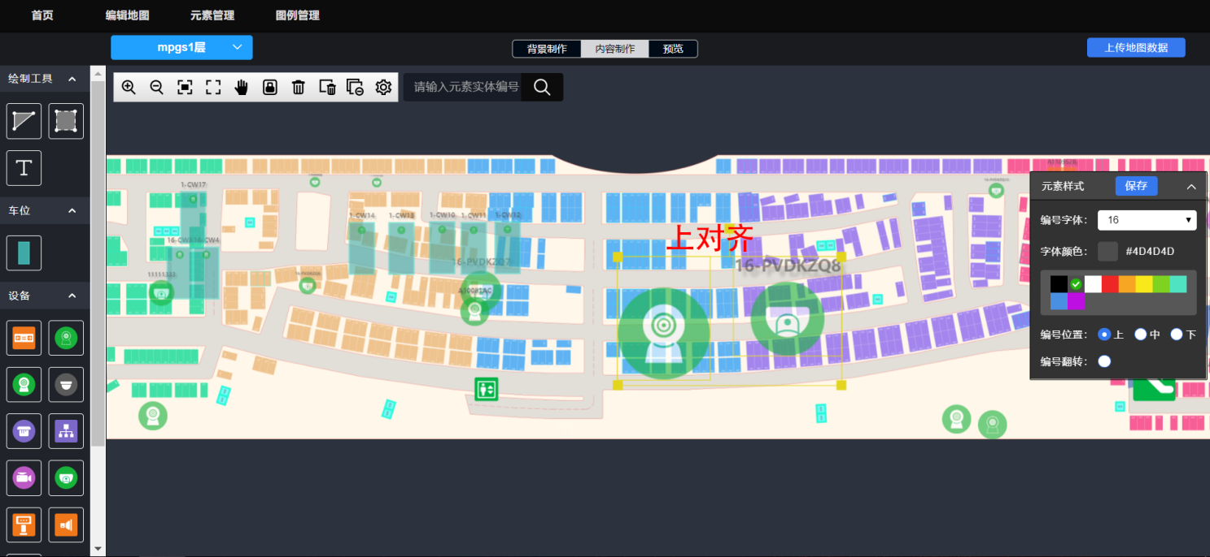

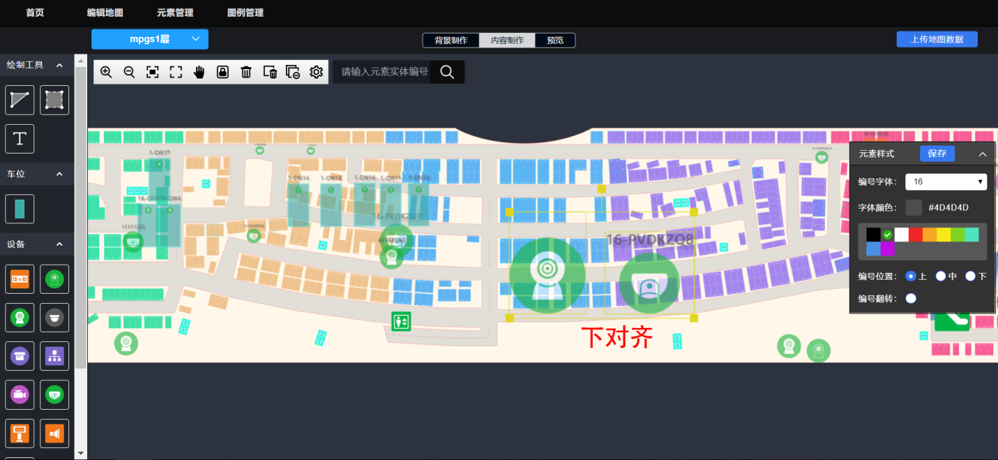

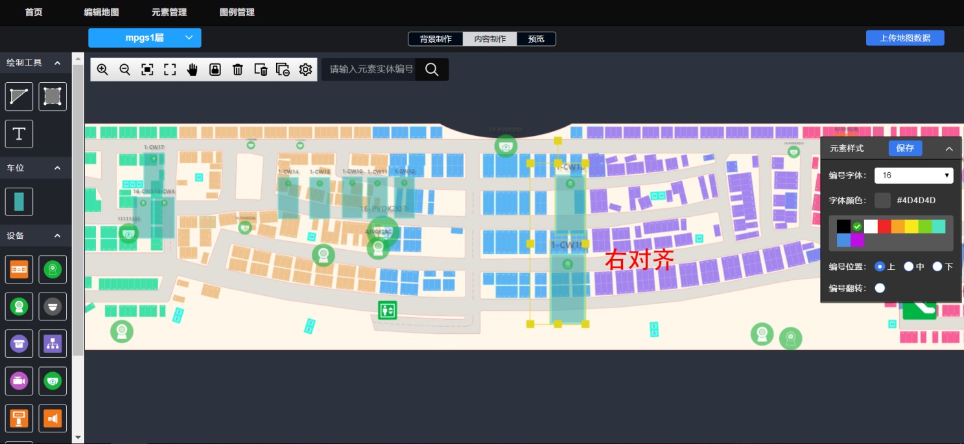

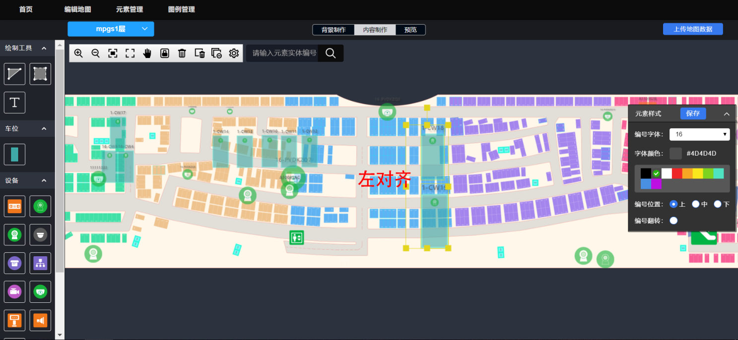

如下图，以15号和16号车位为例，两个车位元素拖动到绘制画布上并没有对齐。

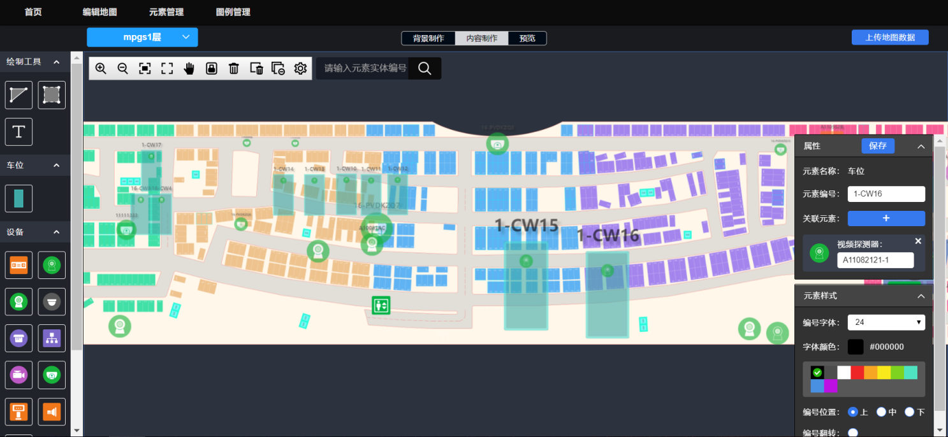

如果想让15号车位底部与16号车位对齐，同时选中两个车位，点击需要被对齐的元素作为基准，此处为需要被对齐的为16号车位，点击16号车位，再单击右键，选择下对齐。可以实现15号与16号车位元素的底部是对齐的、处于同一水平线上的。

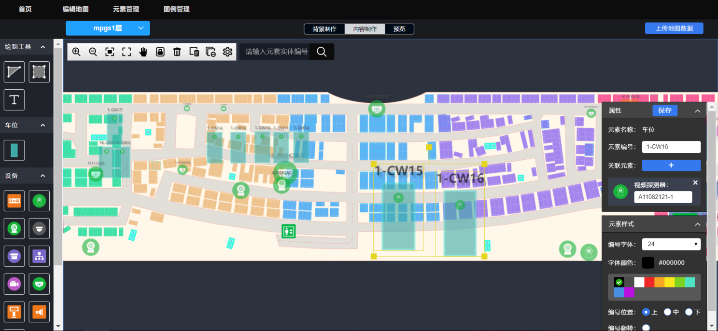

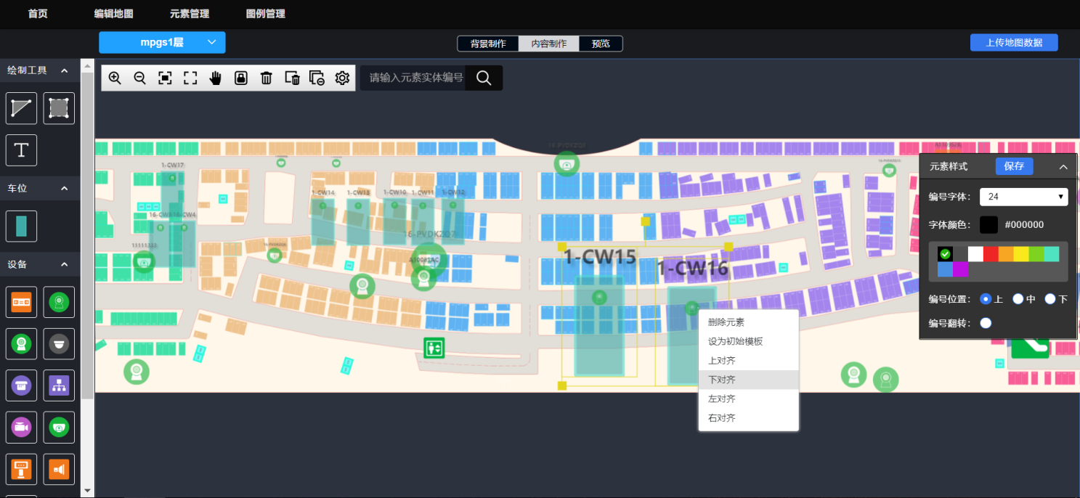

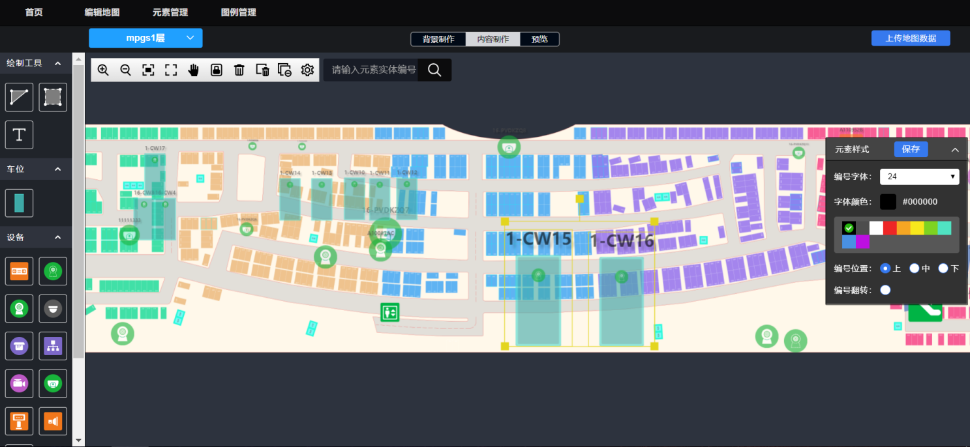

**2.1.3.3区域绘制**

按照实际地图的车位设施分布，将元素放置完成后，可开始绘制区域，绘制方式与绘制背景方式一致（也可先绘制区域，后放置元素）。

绘制区域时，先填入区域信息，然后绘制区域，绘制方式，与绘制区域涵盖（覆盖住车位的一半以上）的车位即属于该区域。上传地图数据后可在区域管理中查看区域信息。

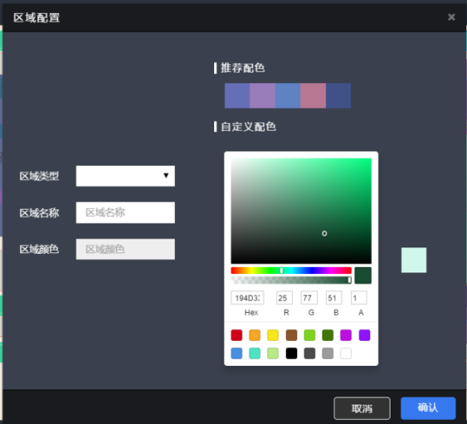

统计区域用来精确划分区域，计算该区域的车位数；引导区域则为屏区域设置时，用来显示绑定区域的车位数，在屏区域设置中，选择的即为引导区域；立体区域主要用于停车场立体区域寻车，跟引导区域类似。

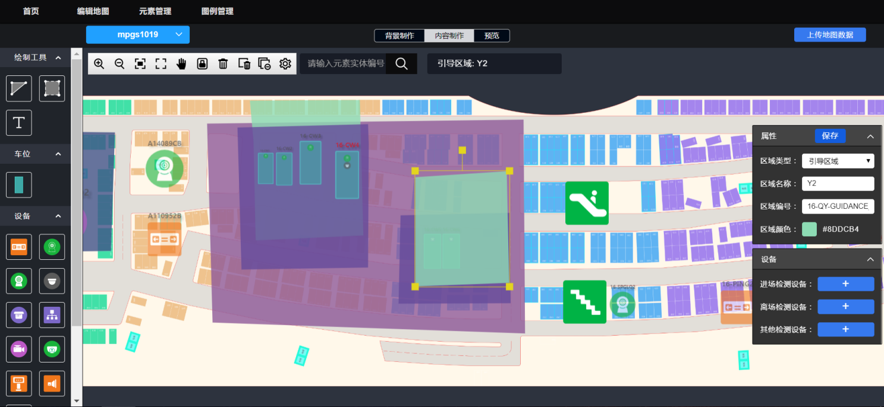

内容制作完成，关系建立后，可选择“增量更新地图数据”，确定操作后即完成地图绘制及数据的增量更新。

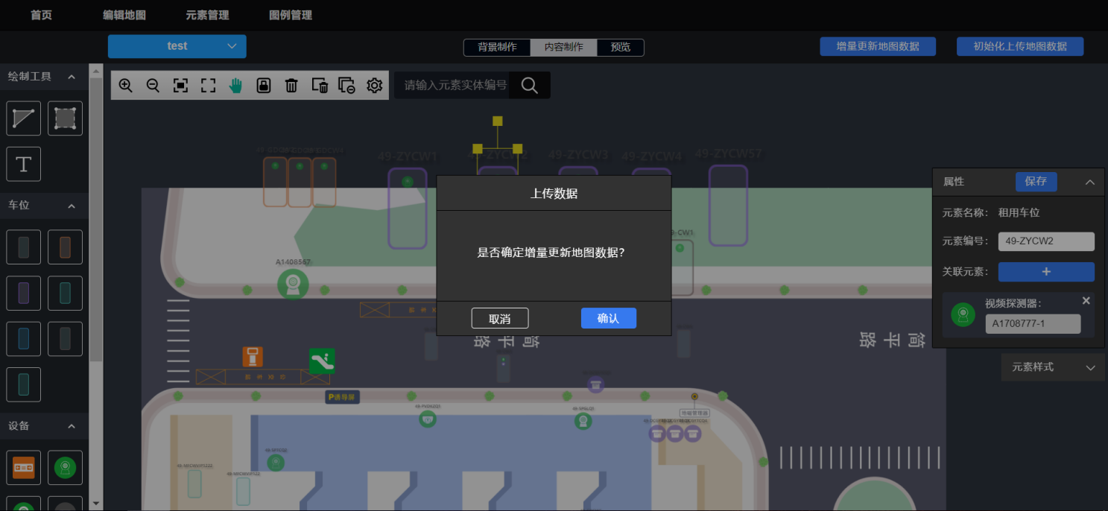

点击“初始化上传数据”按钮并确认操作后，后台数据都会全部初始化。此功能应谨慎使用，因为原来有车的车位可能会全部初始化成无车的状态，有可能造成引导及反向寻车数据不准确。

**2.1.4预览**

点击预览可查看已上传地图数据的地图预览界面。可点击设置按钮选择显示的内容，可点击左边工具栏中的设置按钮选择要展示的元素，点击元素，可查看当前元素的属性信息。

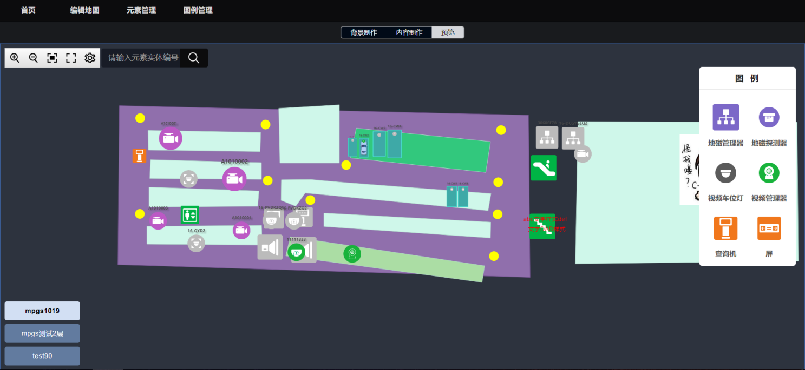

**2.2元素管理**：元素管理主要作用是建立地图内的图标，在新建元素时，需要设置对应的属性及状态。

这里需要注意的是，地图上元素的属性及状态编号需与系统的元素属性及状态的编号一一对应，才能进行业务处理；否则在地图编辑器上添加的元素仅有展示功能，而无实际的业务处理功能。

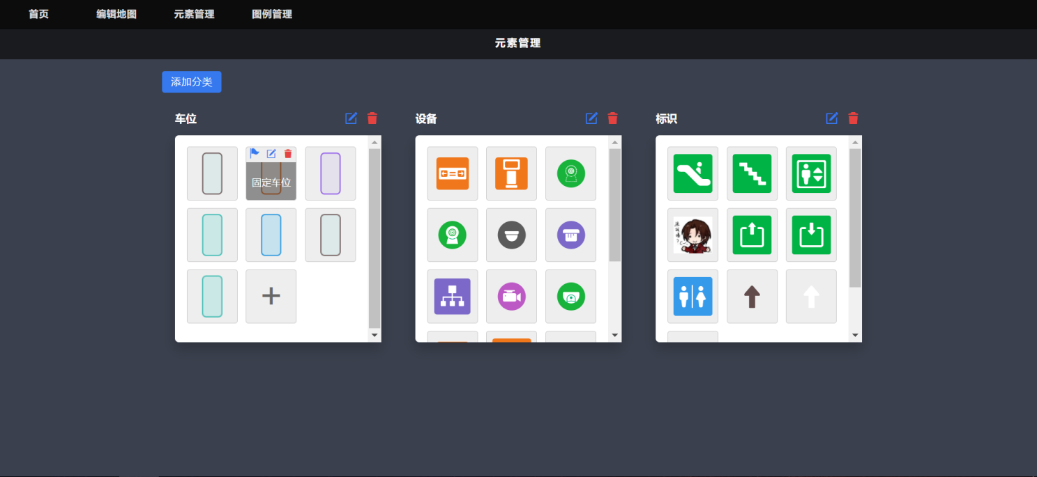

元素属性指的是，该元素要显示的内容，如车位需要显示车位编号、有车无车，管理设备需要显示最后通讯时间及关联的检测设备。

元素状态则指的是元素显示的实际状态，是以图标形式展现的，如有车的车位和无车的车位状态显示图标是不一样的，检设备在线或离线时的图标是不一样的，地图根据实际情况展示不同图标，这样更加方便了管理人员直观地从地图上获取想要的信息。

元素的属性编号及状态编号需符合地图对应关系，可查看并参照系统管理-地图配置模块的对应关系填写。



点击添加分类，可新增元素分类。

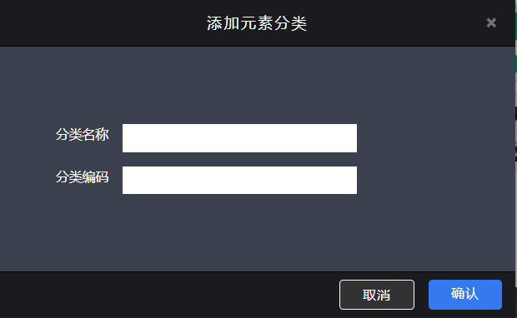

点击已建立的元素分类右上角的编辑按钮可编辑分类，点击删除按钮可删除分类。

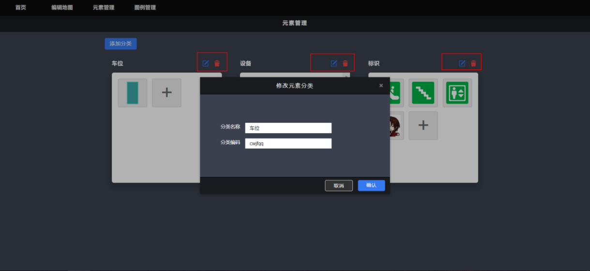

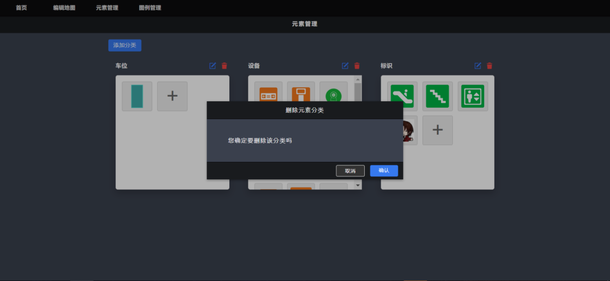

点击添加元素，可新增元素。点击属性/状态/通知事件后的加号，可添加多个属性/状态/通知事件。添加状态时可上传图标表示不同的状态，图标采用MPGS统一设计图标。

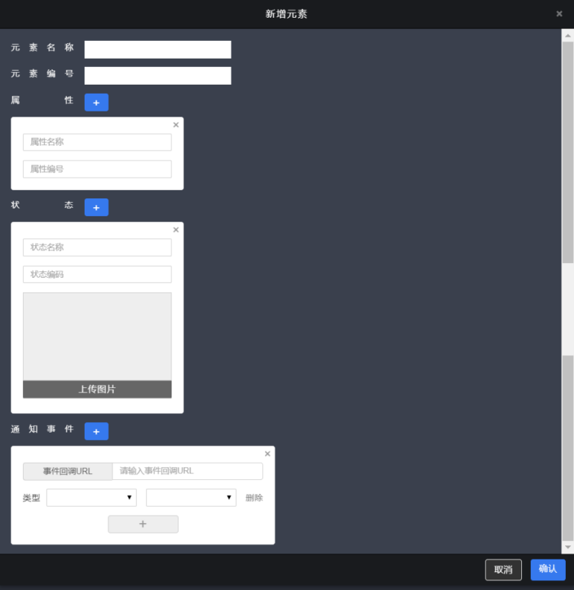

点击已编辑元素的编辑按钮，可继续编辑元素，点击详情可查看当前保存的元素详情，点击删除可删除当前元素。点击编辑设备元素如下图。

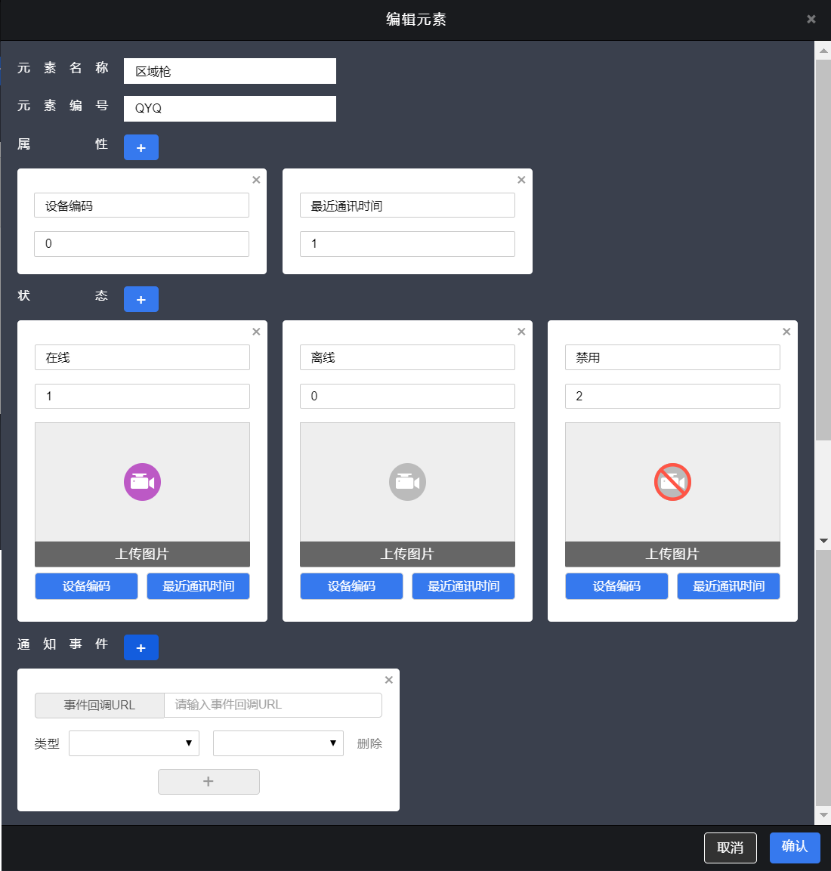

点击编辑车位元素如下图。

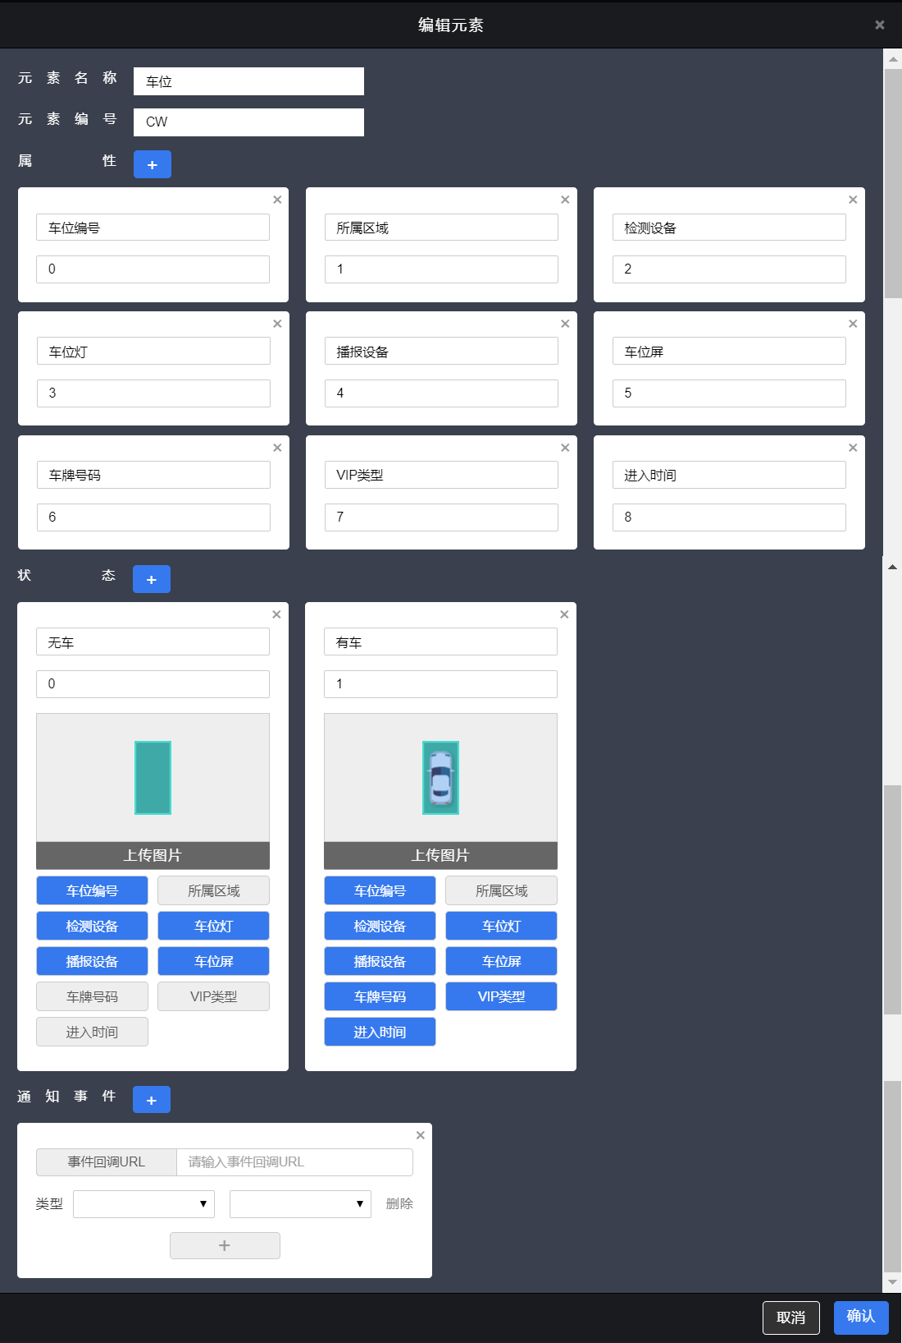

**2.3图例管理**：图例即停车场地图元素的标识说明，在元素管理中新建的元素，只有在图例管理中勾选添加，并确认保存后，才会显示在停车场地图上，选中图例后点击删除按钮，可删除图例。

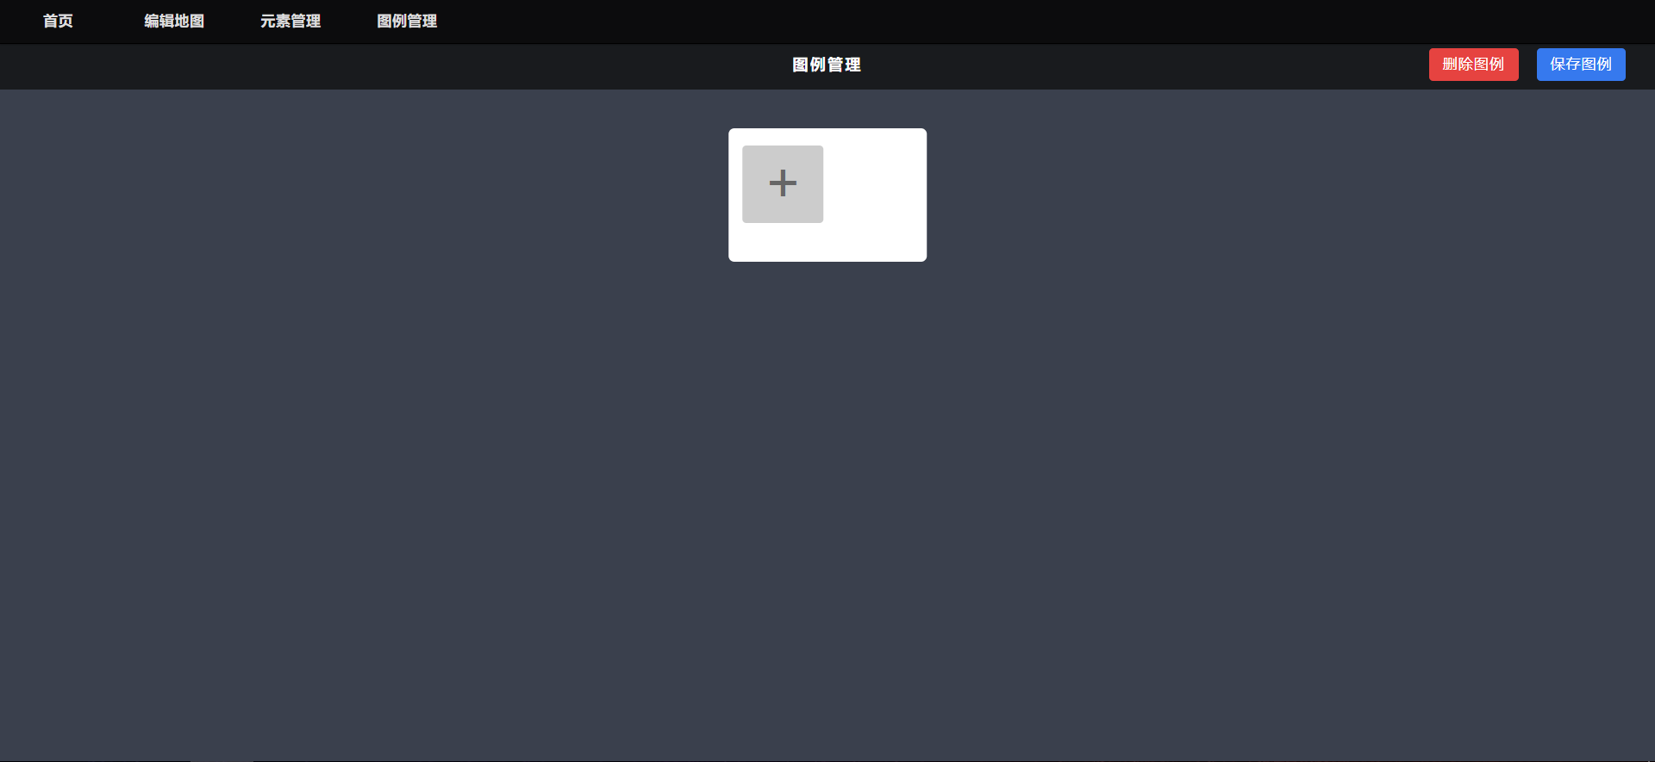

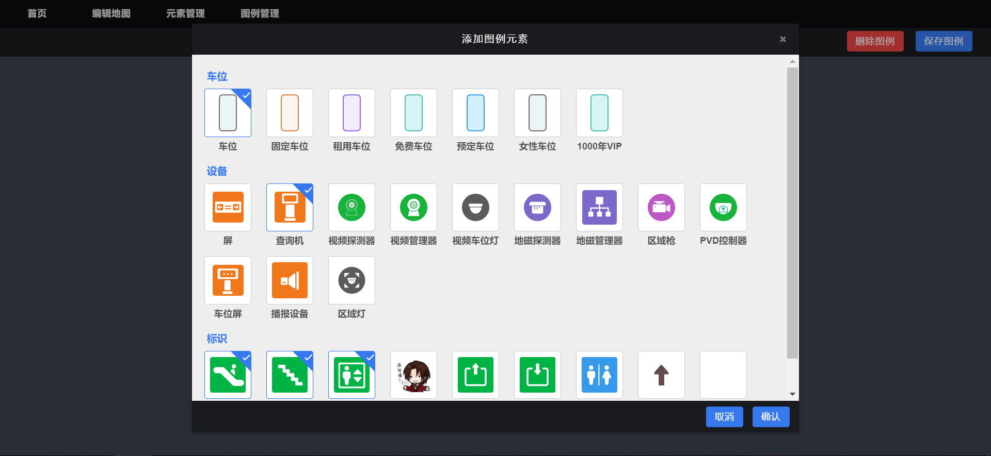

3.车位管理

车位管理模块记录了地图编辑时创建并上传的车位数据，可查看车位所带的探测器设备，可对车位基础信息以及检测设备进行设置，选择车位数据是否采信单一设备，若采信单一设备，当有一个设备报告车位变化时，即采信该结果。

点击“探测器”，可查看该车位所带的探测器数据。

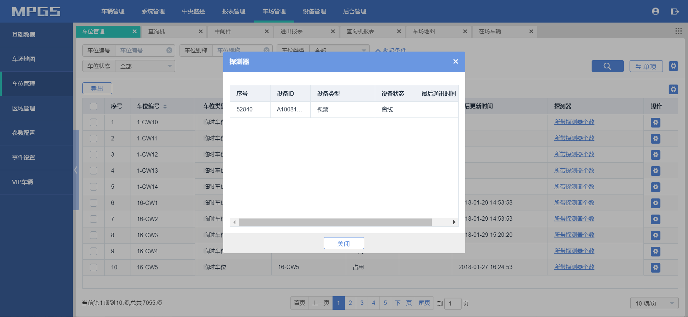

车位屏、车位灯设置待补充，目前暂不可控制对应设备。

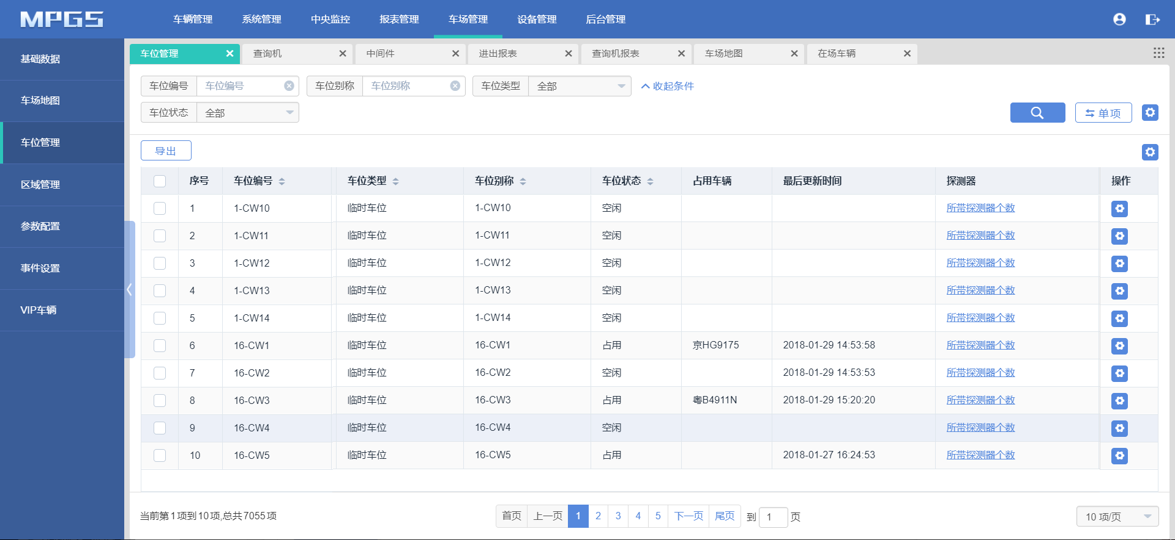

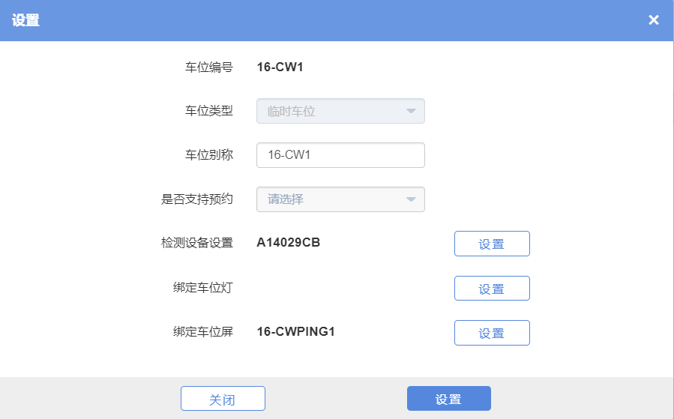

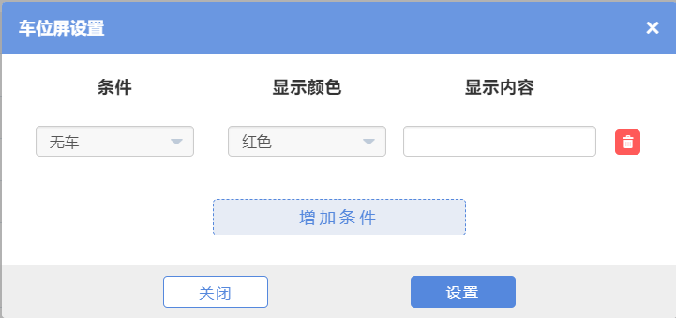 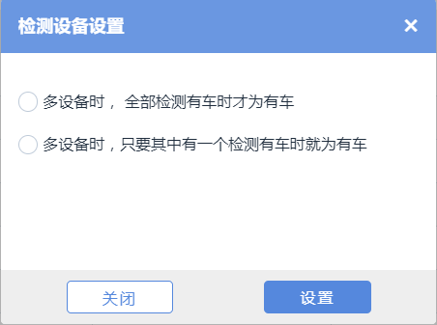

4.区域管理

区域管理模块记录了地图编辑时上传的区域数据

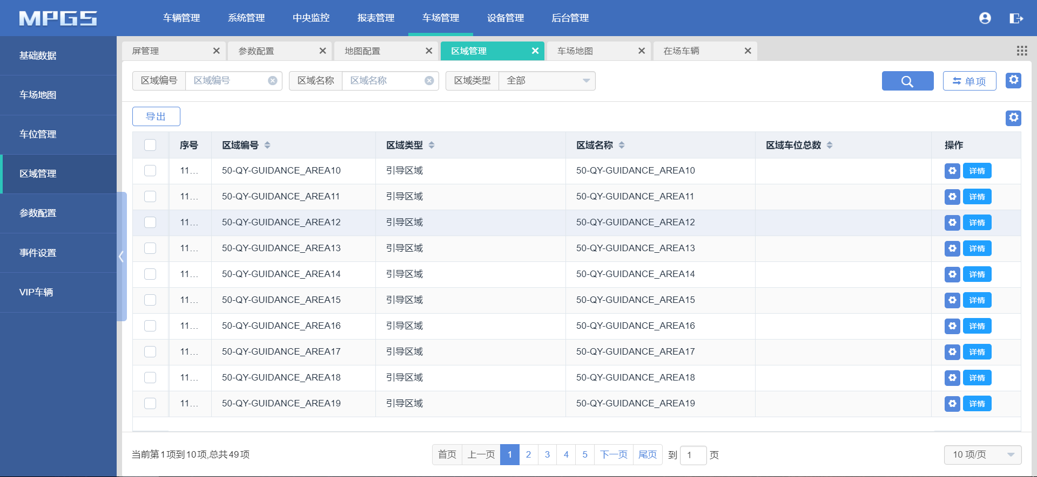

点击操作栏中的区域设置按钮，可设置修改区域类型，区域的车位数（这里填入的车位数是基础信息值，与实际统计的引导区域或统计区域的剩余值无关）及对区域对检测设备进行设置/绑定，可设置是采信单个设备信息还是多个设备信息

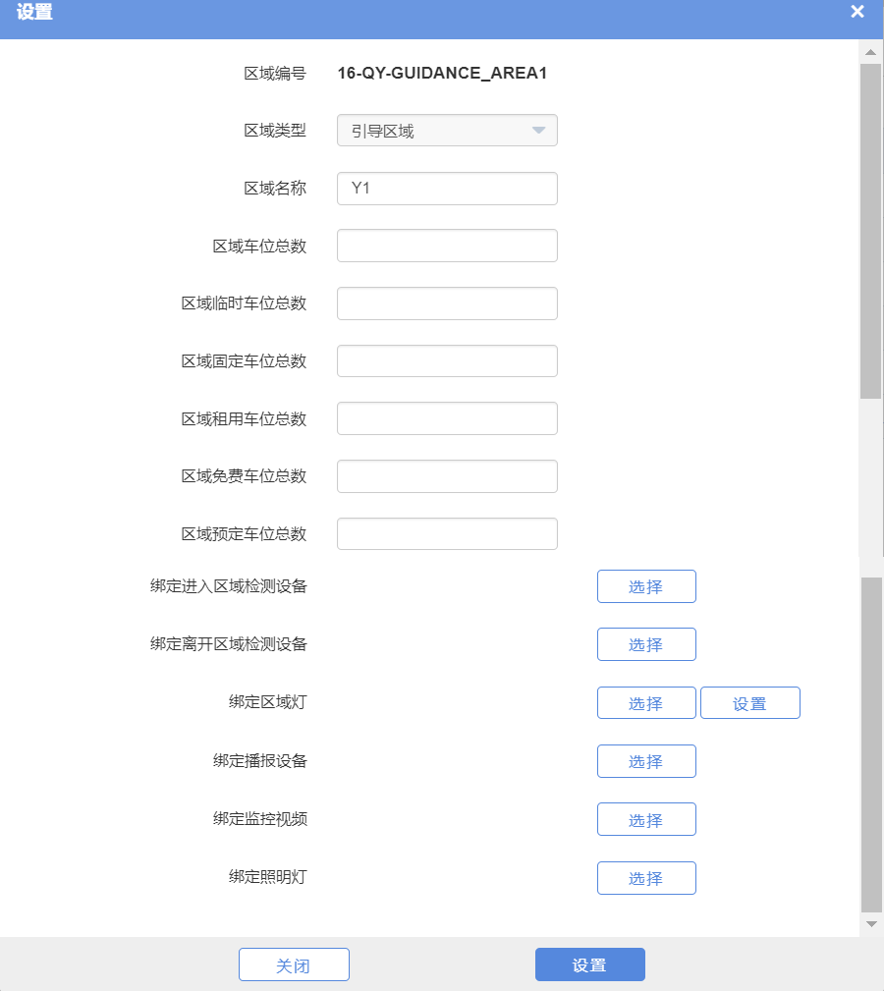

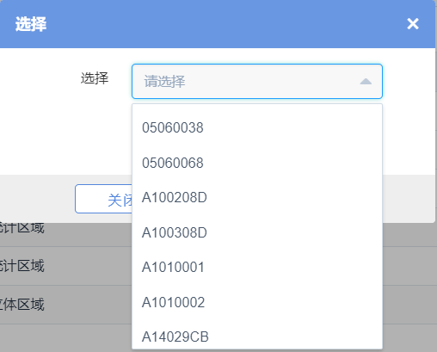

点击操作栏中的“详情”按钮，可查看该区域的车位详情，车位详情包括车位类型、车位编号、车位别称和车位状态等。

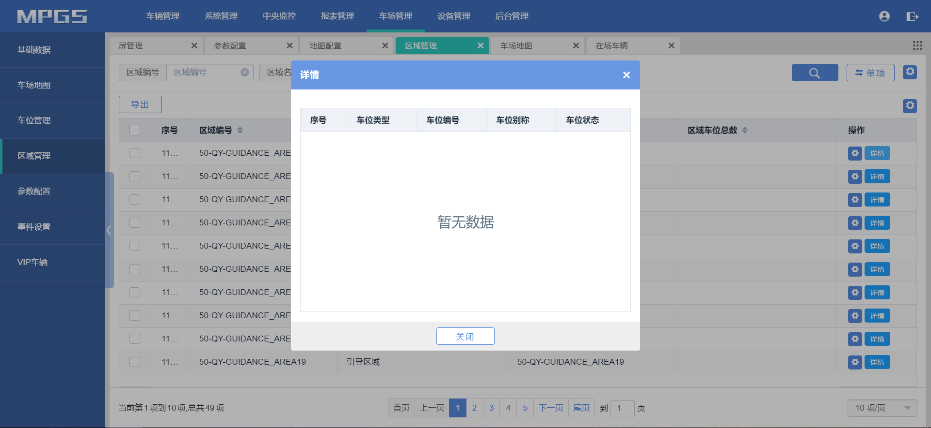

5.参数配置

在参数设置板块，您可以通过不同的配置项，来梳理停车场的上报数据，使数据更精确，更符合停车场的业务需求。

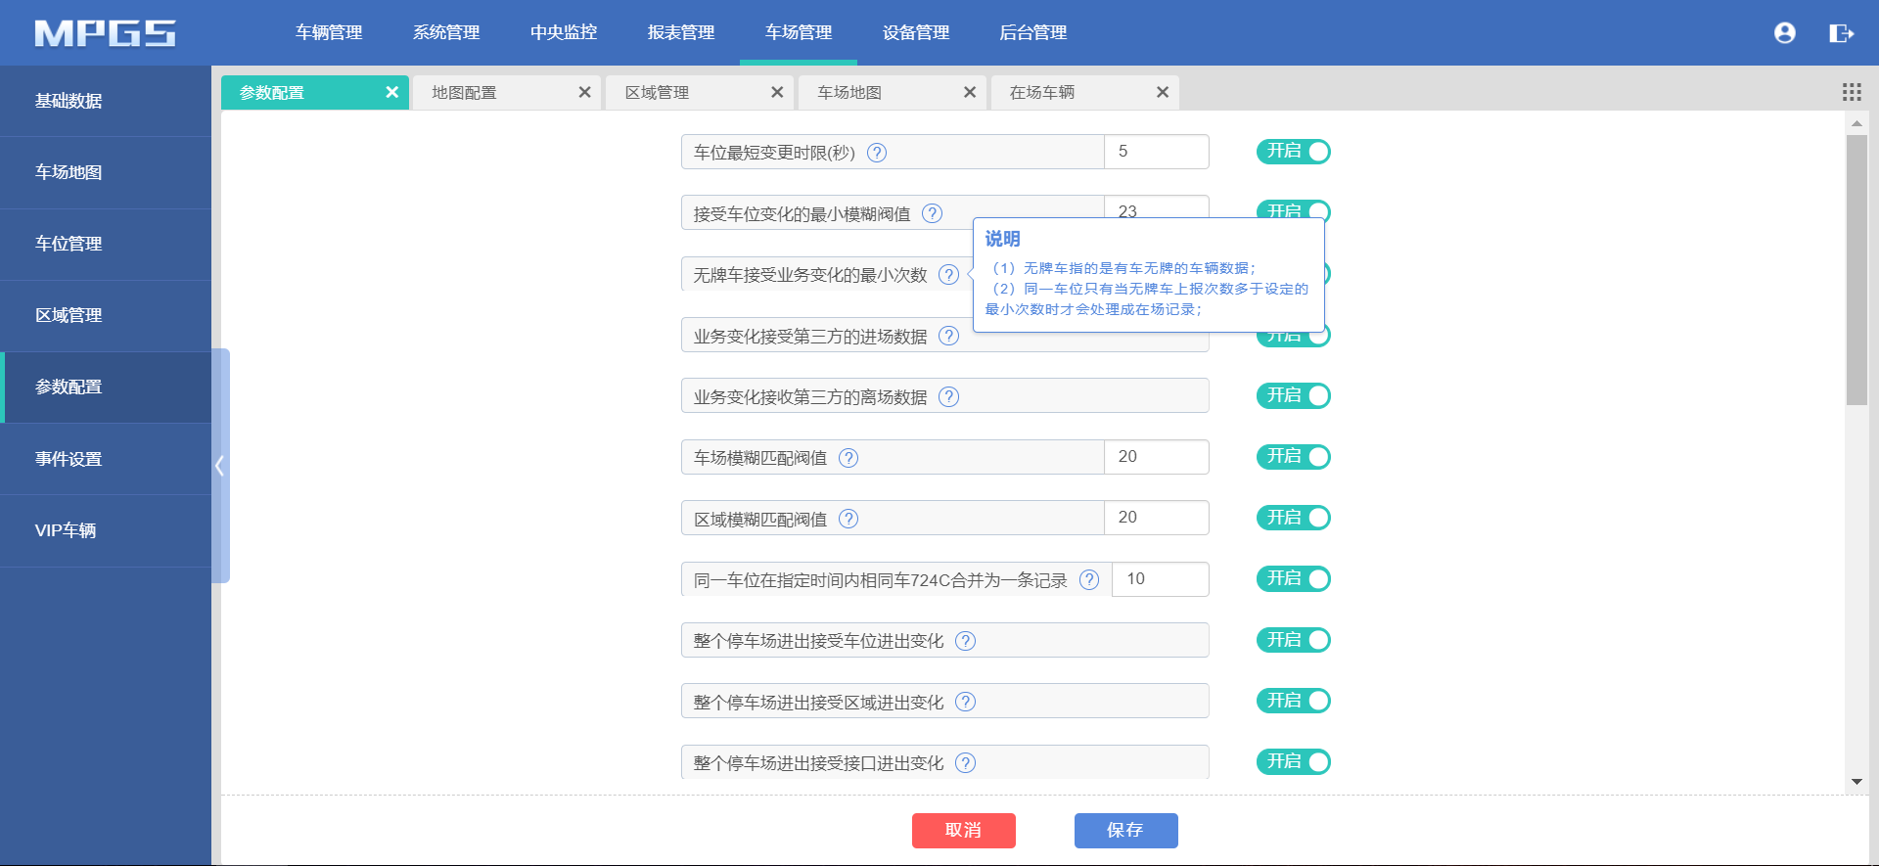

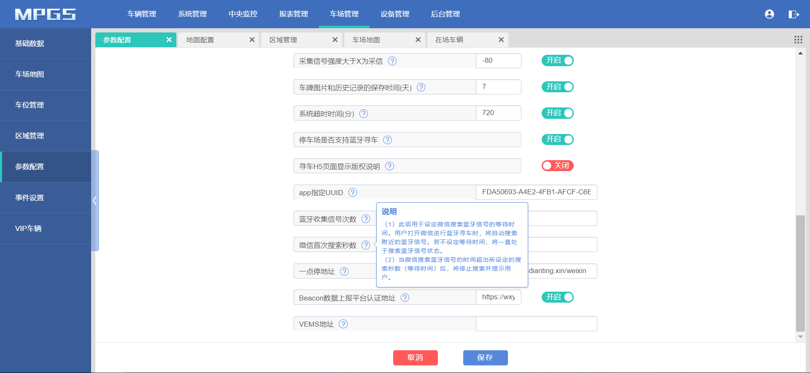

各配置项的意义如下：

**车位最短变更时限**：

1. 此配置用于设定接受连续两次车位上报数据并作业务处理的最短相隔时间；
2. 若连续两次车位上报数据的时间小于设定值系统将对后一次上报数据不作业务处理；
3. 若关闭此项设定，系统将对每条车位上报数据都进行业务处理。

**接受车位变化的最小阈值**：

1. 当同一车位连续两次上报有车状态数据时，系统会比对数据计算出一个阈值，阈值越高，两次数据越可能为同一车牌；
2. 当系统计算的阈值小于设定阈值时才会对上报数据进行业务处理；
3. 若关闭此项设定，系统将不对模糊阈值进行判断，直接对上报数据进行业务处理。

**无牌车接受变化的最小次数**：

1. 无牌车指的是有车无牌的车辆数据；
2. 同一车位只有当无牌车上报次数多于设定的最小次数时才会处理成在场记录。
3. 若关闭此项设定，系统将不接受无牌车数据。

**业务变化接受第三方的进场数据**：

1. 开启开关后，将对第三方接口上报的进场数据进行业务采用；
2. 关闭开关，则不对第三方接口上报的进场数据进行业务采用。

**业务变化接受第三方的离场数据**：

1. 开启开关后，将对第三方接口上报的离场数据进行业务采用；
2. 关闭开关，则不对第三方接口上报的离场数据进行业务采用。

**车场模糊匹配阈值**：

1. 车辆进场数据上报时，系统会对车辆与场内已有车辆进行比对，当系统计算的阈值超过设定的模糊匹配阈值时，系统会判定该车与已有车辆为同一辆车；
2. 进场时间靠前的数据将被认为异常在场；
3. 若关闭此项设定，系统将不对模糊阈值进行判断，直接对上报数据进行业务处理。

**区域模糊匹配阈值**：

与车场模糊匹配阈值类似，区别在于区域模糊匹配阈值是对车辆进入某一区域的模糊阈值进行判断。

**同一车位在指定时间内相同车牌合并为同一条记录（同车位车牌合并）**：

（1）假如指定时间为T，A车在T1时刻进场停入B车位，在T2时刻再次上报A车停入B车位的数据，且T2-T1<T，那么此时将A车判定为异常在场，进场时间默认为T1；

1. 当A车在T1时刻进场停入B车位，C车在T2时刻停入B车位，A车在T3时刻停入B车位，且T3-T1<T，那么此时也将A车判定为异常在场，进场时间默认为T3；
2. 若关闭此项设定，系统将直接对上报数据进行业务处理（不合并为同一条记录）

**整个停车场进出接受车位进出变化**：

1. 开启后，停车场统计数据时接受车位的数据变化；
2. 当无停车场检测设备时，建议开启此开关。

**整个停车场进出接受区域进出变化**：

1. 开启后，停车场统计数据时接受区域的数据变化；
2. 当无停车场检测设备时，建议开启此开关。

**整个停车场进出接受接口进出变化**：

1. 开启后，停车场统计数据时接受第三方接口上报的数据变化；
2. 当无停车场检测设备时，建议开启此开关。

**当前系统语言**：

此项用于设置系统语言；0-简体中文，1-繁体中文，2-英文。

**统计是否以车位数据为准**：

1. 若开启此项设定，将默认按车位的占用/空闲数据来统计剩余车位；
2. 若关闭此项设定，且开启“统计X小时的在场剩余（时）”，将默认按X小时的在场剩余来统计剩余车位。

**统计X小时在场剩余**：

1. 若开启此项设定，将默认按X小时的在场剩余来统计剩余车位；如设为24小时，将统计当前时间往前24小时的剩余车位；
2. 若关闭此项设定，且开启“统计是否以车位数据为准”，将默认按车位的占用/空闲数据来统计剩余车位。

**车场是否支持跨层寻车**：

1. 若开启此项设定，车主可获取缴费机与车辆不同楼层的寻车路线；
2. 若关闭此项设定，则车主只能获取缴费机和车辆为同一层的寻车路线。

**寻车采集信号强度大于X为采信**：

（1）设定采信数据时的信号强度，当采集信号强度大于设定值时，才会对数据进行采信；  
（2）若关闭此项设定，系统将不对信号强度进行判定，直接对数据进行采信处理。

**车牌图片和历史记录的保存时间（天）**：

保存时间根据硬盘大小和实际业务数量来确定，默认保存3天。

**系统超时时间（分）**：

（1）系统超时将自动退出登录状态，需重新登录系统；  
（2）设置为0，默认系统不超时。

**寻车H5页面显示版权说明**：

1. 开启后，寻车H5页面将显示版权说明；
2. 若关闭此项设定，则不在寻车H5页面显示版权说明。

**停车场是否支持蓝牙寻车**：

请根据车场实际情况设定此项配置。

**APP指定UUID**：

此项用于设定蓝牙动态反向寻车中app指定的UUID。

**蓝牙收集信号次数**：

（1）此项用于设定用户进行蓝牙寻车时收集蓝牙信号的次数；  
（2）蓝牙收集信号次数：用户打开微信进行蓝牙寻车时，将自动搜索附近的蓝牙信号。因未必能一次收集到蓝牙信号，故可以设定打开微信后收集蓝牙信号的次数，以确保在可收集范围内对蓝牙信号收集成功。

**微信首次搜索秒数**：

（1）此项用于设定微信搜索蓝牙信号的等待时间。用户打开微信进行蓝牙寻车时，将自动搜索附近的蓝牙信号。若不设定等待时间，将一直处于搜索蓝牙信号状态。  
（2）当微信搜索蓝牙信号的时间超出所设定的搜索秒数（等待时间）后，将停止搜索并提示用户。

**一点停地址**：

此项用于设定蓝牙动态反向寻车的一点停地址。

**Beacon数据上报平台认证地址**：

此项用于设定蓝牙动态反向寻车的beacon数据上报平台认证地址。

**VEMS地址**：

接收VEMS上报的进场图片，需要访问VEMS系统的地址。此处填入VEMS系统的地址。

6.事件设置

事件设置模块当前主要提供了显示屏的事件预设功能。列表展示了已预设事件的事件名称、事件类型、事件内容、最后一次执行时间、执行结果、下次执行时间、事件状态、事件有效期、事件持续时间、操作时间和操作员等各项，并提供了新增/暂停/删除事件和查看执行日志的入口。

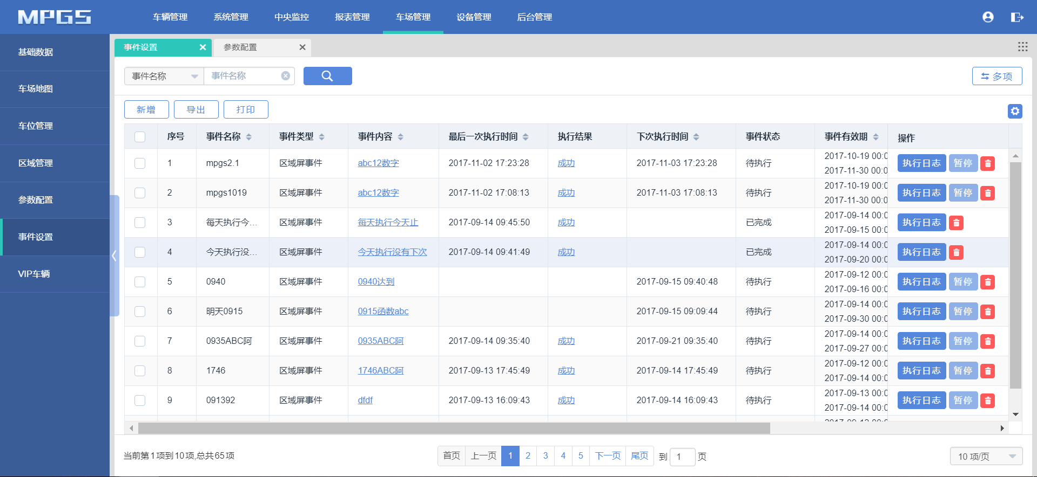

点击“新增”按钮，可新增预设事件。

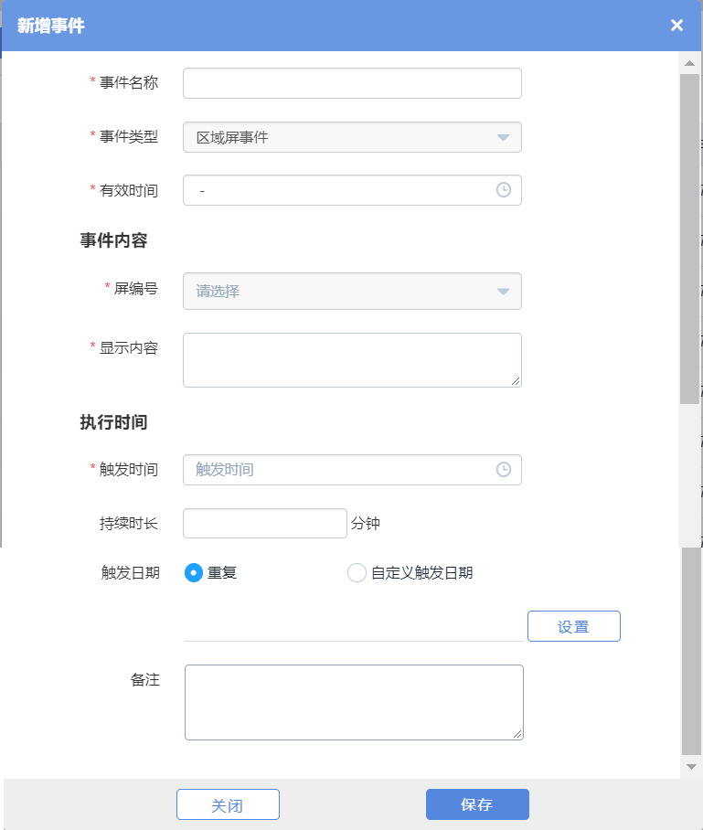

**事件名称**：新增的预设事件的名称；

**事件类型**：新增的事件类型，当前事件针对的主要是区域屏事件；

**有效时间**：新增事件的持续有效时间；

**屏编号**：选择执行事件的显示屏编号；

**显示内容**：既新增的事件在显示屏上显示的内容；如欢迎光临、国庆节快乐；

**触发时间**：即新增事件的触发执行事件的时刻；

**持续时长**：执行事件的持续时长；

**触发日期**：可按周重复设置，也可以自定义选择多个触发日期。

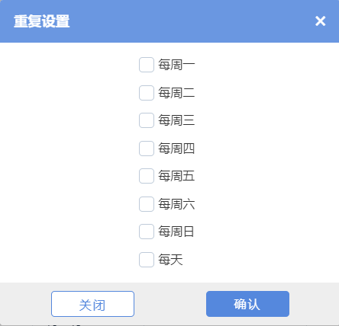

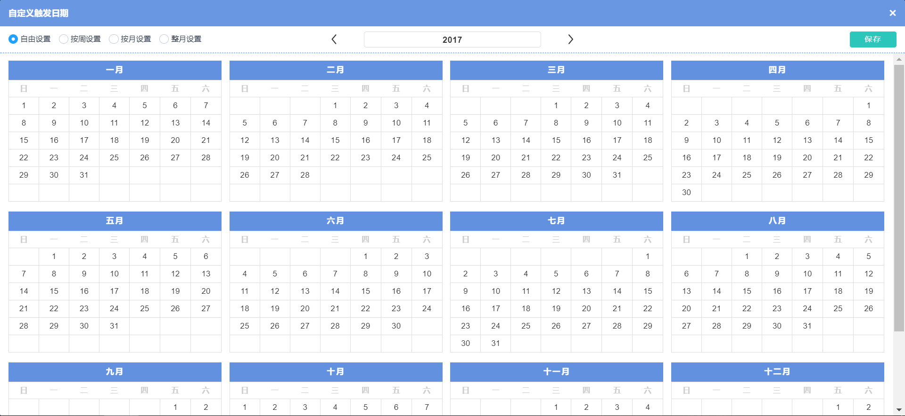

**备注**：添加该事件的备注说明。

例如有效时间为2017/01/01 00:00:00-2017/01/31 23:59:59，设置的触发时间是12:00:00，触发日期为每周一，持续时长为10分钟。那么在有效时间段内，每周一的12:00:00在指定的显示屏上都将持续显示10分钟指定的显示内容。

点击事件内容，可查看该事件的详细内容及设置。

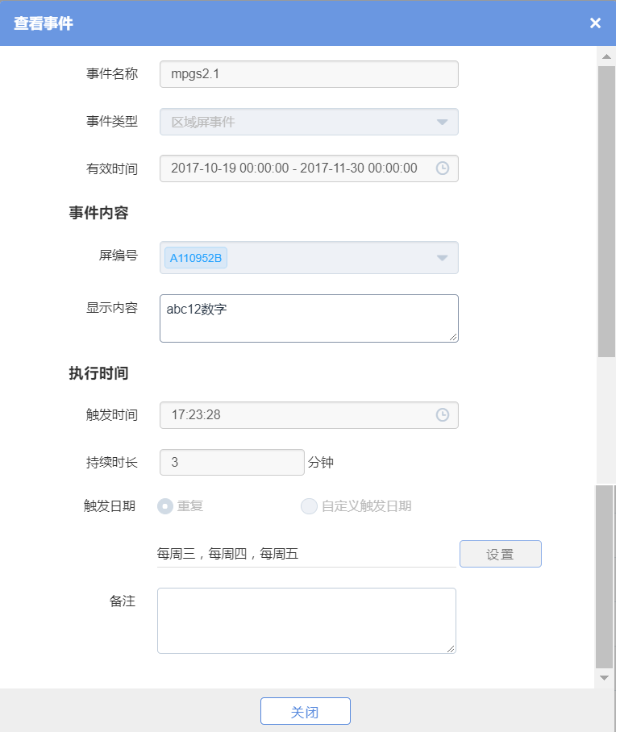

点击执行结果，可查看该事件的执行结果详情。

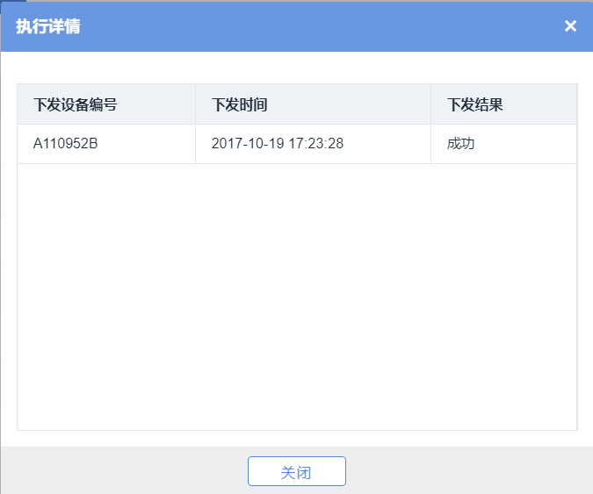

点击执行日志，可查看该事件的执行日志详情。

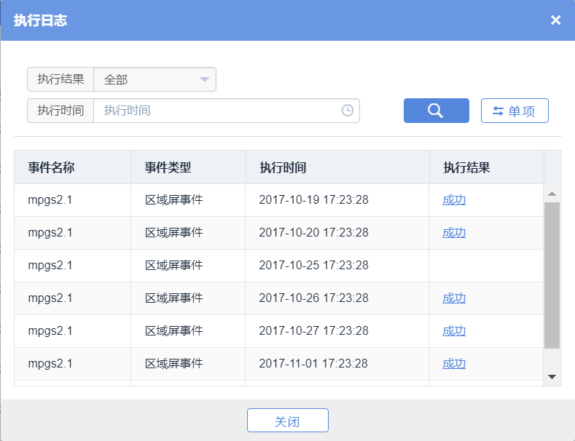

处于持续执行状态中的事件可以点击暂停按钮暂停执行该事件，点击恢复即可恢复已暂停的事件。

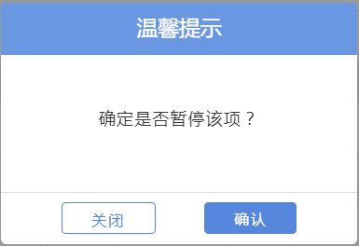 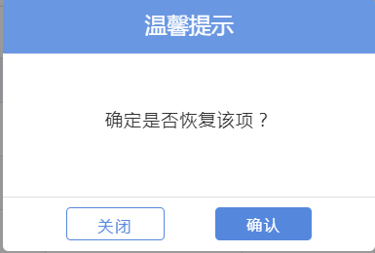

点击删除可删除已新增的事件。

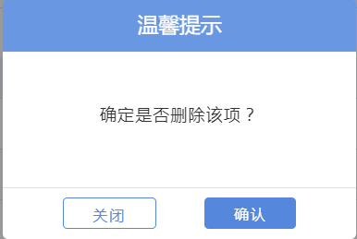

7.VIP车辆

VIP车辆模块展示了来自VEMS系统上报的带车位的VIP信息和MPGS系统开通的VIP信息，并提供了新增/开通VIP的入口。

VIP信息列表显示了车位编号、车主姓名、车主电话、车牌号码、VIP有效时间、操作人和最后更新时间，筛选条件为车位编号、车主姓名和车牌号码。

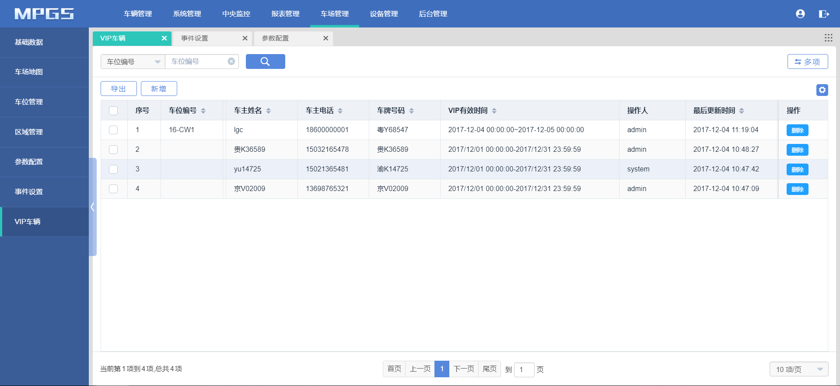

点击新增弹出新增VIP的弹窗，填写车位编号、车主姓名、车主电话、车牌号码和VIP有效时间等相应信息可以开通新的VIP。

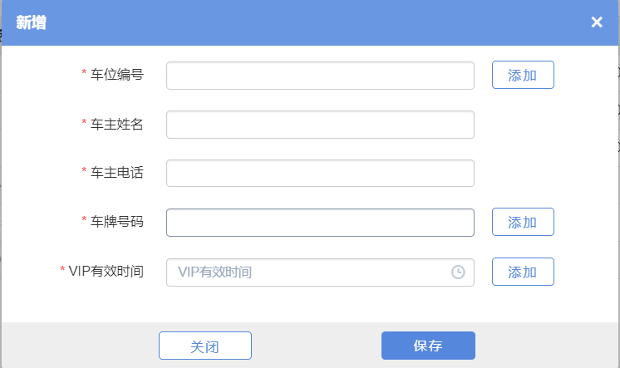

点击删除按钮即删除该条VIP记录，删除即取消VIP操作，删除后VIP不可用。

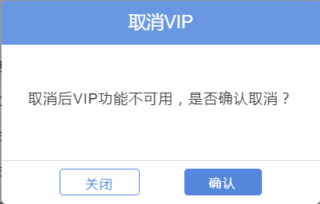

1. 设备管理

设备管理模块展示了在地图编辑器中已建立的设备列表，当设备有数据上报时，设备状态为在线，会更新最后通讯时间；若设备无数据上报时，设备状态为离线。

设备管理模块包含了检测设备（管理器、探测器）、指示灯、屏管理和控制器等四个模块。

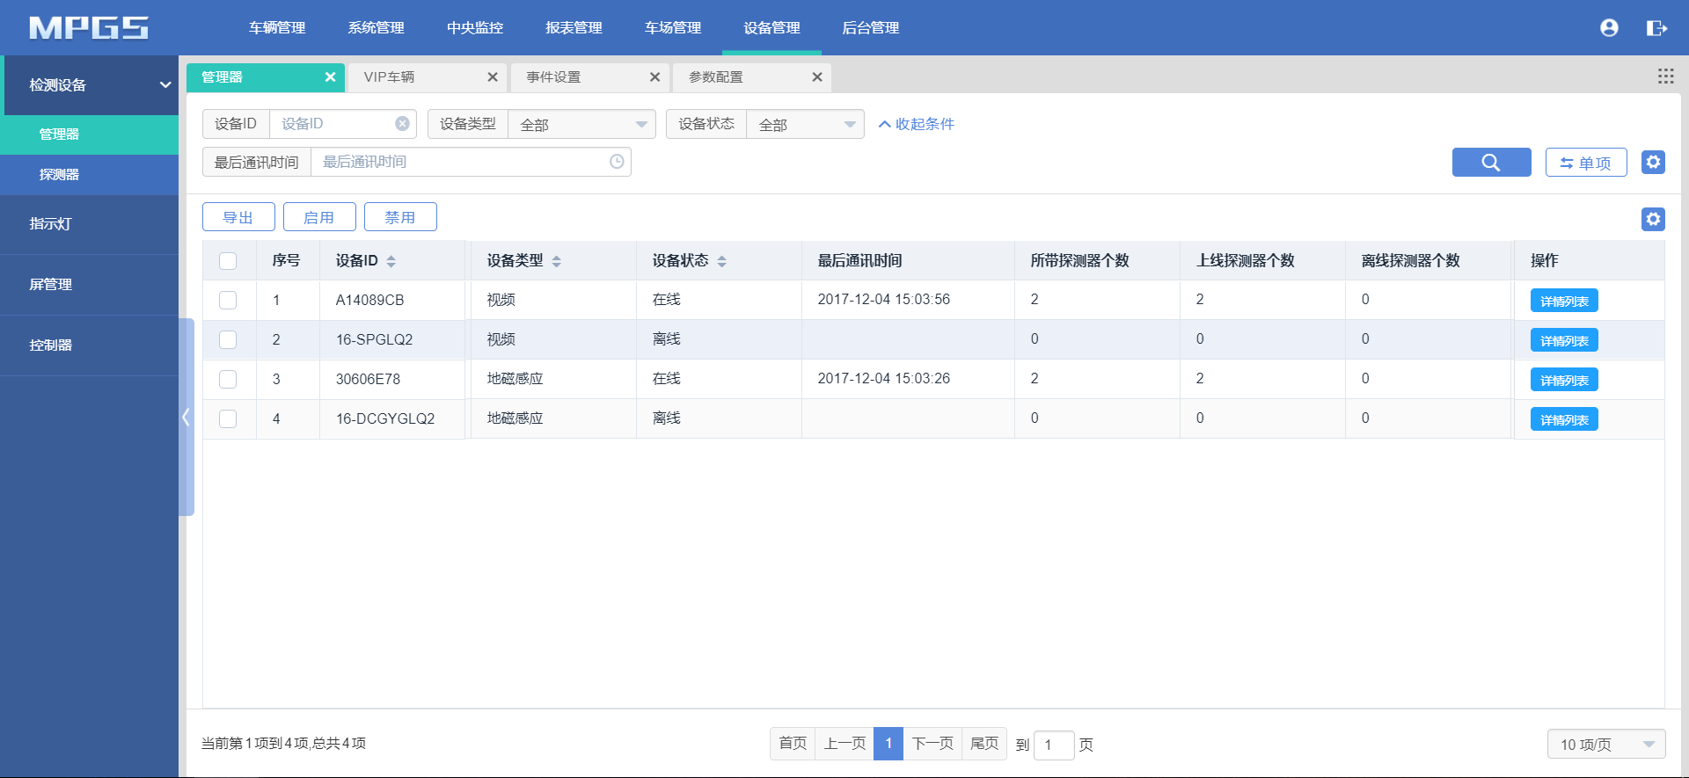

1.检测设备

**1.1管理器**

管理器记录了在地图编辑器上已建立的管理设备，如视频管理器、地磁探测器等，可点击操作栏中的详情查看通讯详情。



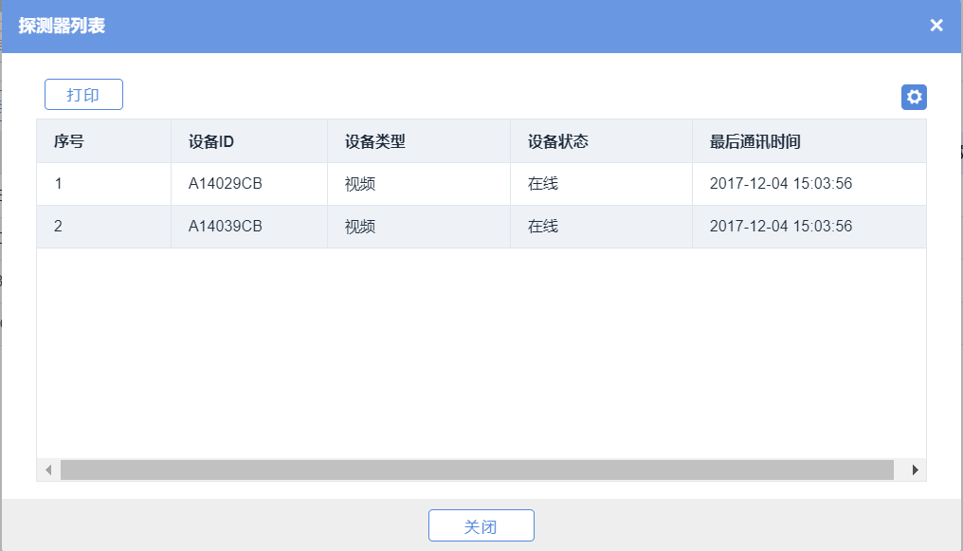

**1.2探测器**

探测器记录了在地图编辑器上已建立的检测设备，如地磁探测器、视频探测器等设备，可以对探测器进行启用/禁用操作。

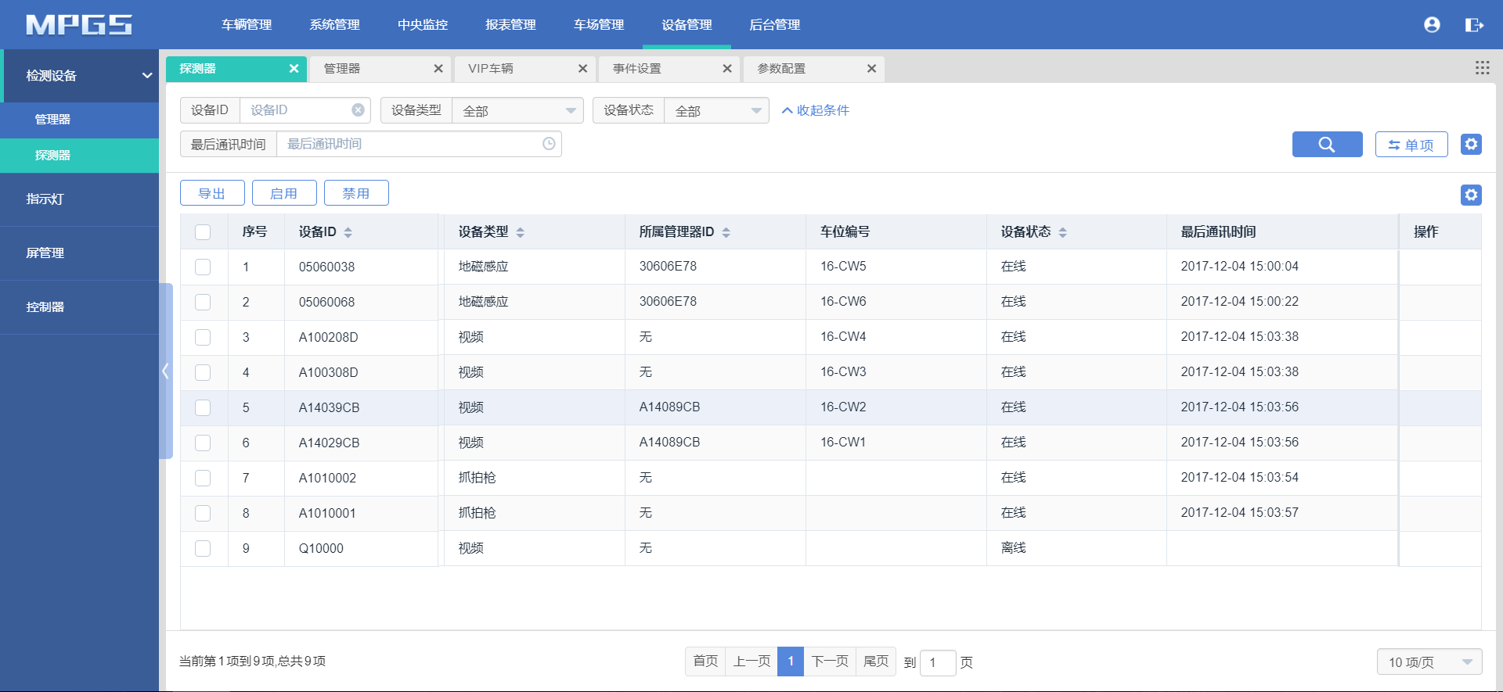

2.指示灯

指示灯模块记录了地图编辑器上已建立的指示灯信息，包括车位灯及区域灯。

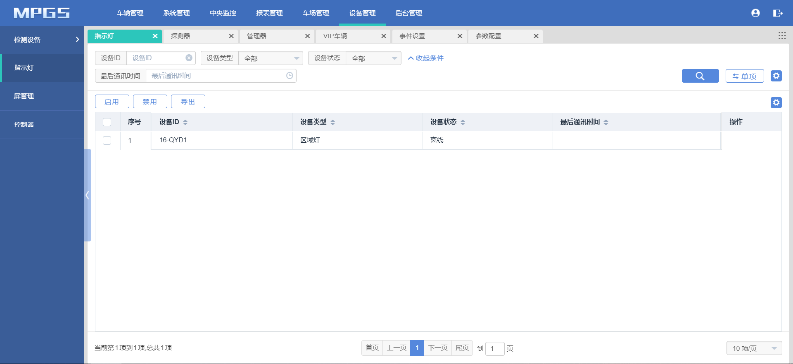

3.屏管理

屏管理模块记录了地图编辑器上已建立的显示屏信息，包括设备ID、设备类型、设备状态、下发内容和最后通讯时间。并提供了编辑屏显示设置、屏区域设置和绑定区域的入口。

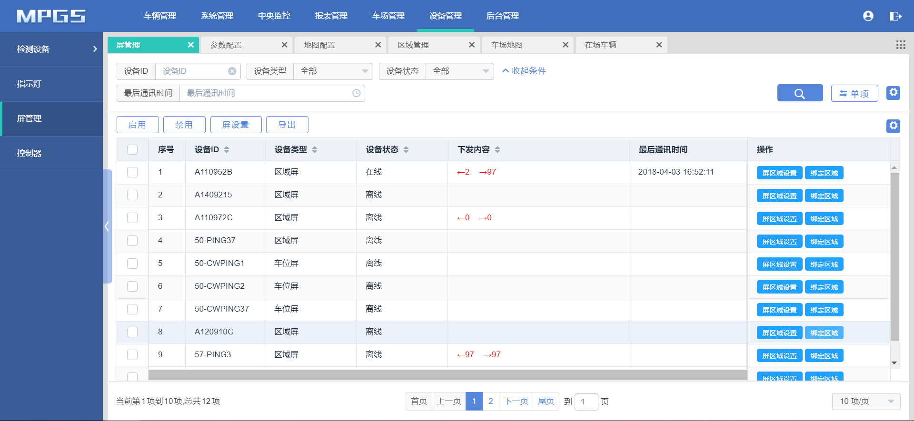

**屏显示设置**：屏显示可分为滚动显示及即时显示两种，即时显示需要设置显示内容的间隔时长和滚动速度，即时显示时间间隔即多久触发一次即时显示，触发后即时显示内容将被刷新。

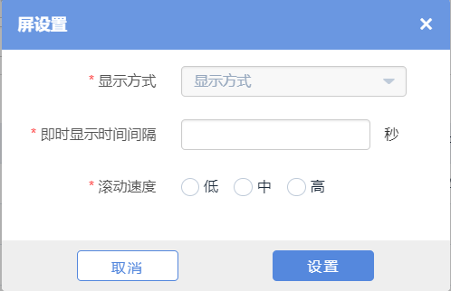

**屏绑定区域**：绑定区域后，对应屏的绑定区域可显示在屏区域选择中供选择。

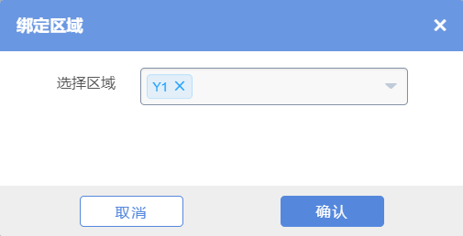

**屏区域设置：**对屏的显示内容进行设置，设置项说明如下

选择方向：因为引导屏不同方向显示内容不一样，所以在设置显示内容前，需要选择对应的方向（全屏即仅显示数字）；

选择区域：此处选择区域时，仅可选择已绑定的引导区域；

显示内容：不同车位类型可多选，总车位数位单选，如选择除总剩余车位数外的两个以上车位类型，显示屏将显示已选车位类型的总数；

条件：点击增加条件可增加显示条件，如设置条件为：1≦总剩余车位数≦5，显示颜色红色，显示内容为实时车位数。那么在总剩余车位数在1-5之间时，显示屏为红色的，显示内容为实时车位数。

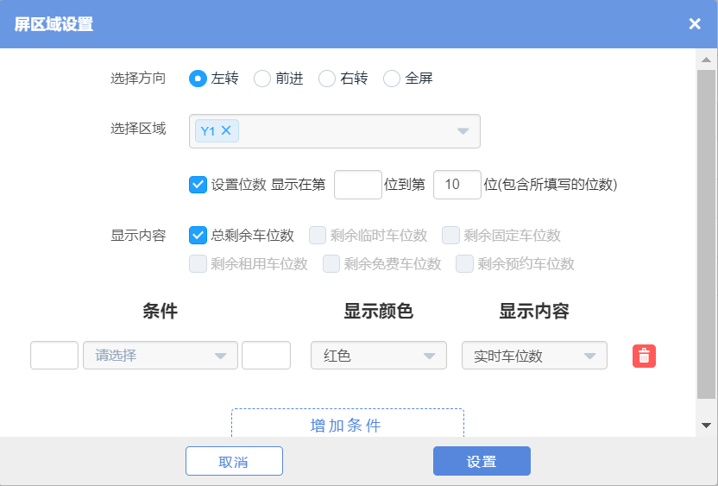

4.控制器

控制器模块记录了地图编辑器上已建立的带蓝牙的PVD控制器的设备信息，提供了上传设备和批量导入导出PVD控制器的入口

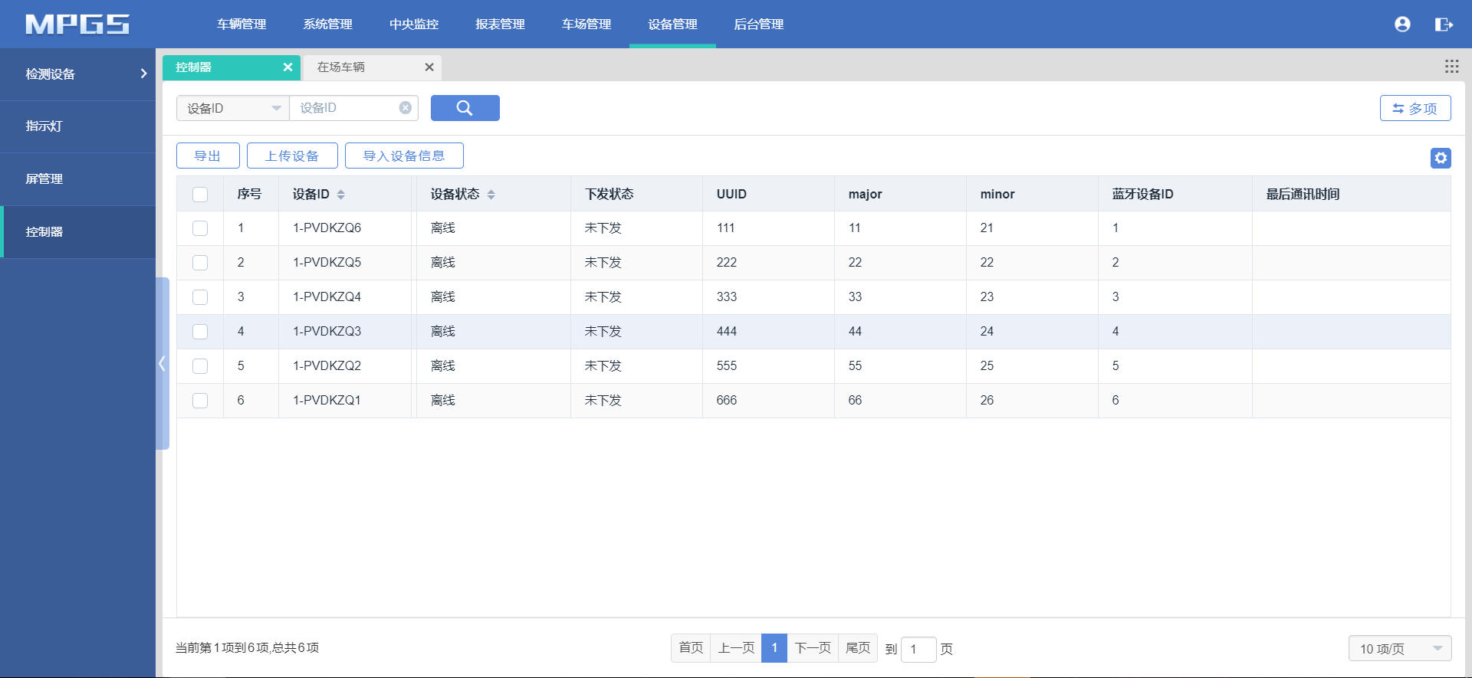

带蓝牙的PVD控制器主要用于动态寻车，采取了ibeacon技术，iBeacon的数据主要由四种资讯构成，分别是UUID、Major、Minor、Measured Power。

UUID：规定为ISO/IEC11578:1996标准的128位标识符;

Major、Minor：均由iBeacon发布者自行设定，为16位的标识符;

Measured Power：iBeacon模块与接收器之间相距1m时的参考接收信号强度。接收器根据该参考RSSI与接收信号的强度来推算发送模块与接收器的距离。

**导出**：可批量导出当前所有PVD控制器的数据，导出文件为.xls格式。

**导入**：下载PVD导入模板，填入PVD控制器的所需数据并上传文件（.xlsx格式文件），系统会将上传的控制器列表文件数据导入至PVD控制器模块中，地图编辑器更新后将显示已导入的控制器数据，省去了在地图编辑器上逐个填写PVD控制器数据的琐碎步骤。

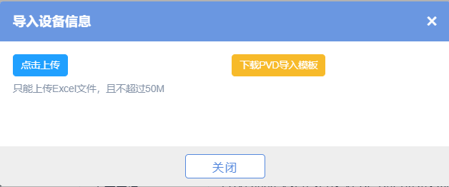

1. 后台管理

后台管理模块包含了中间件和查询机两个功能模块。主要是对中间件和查询机等物理硬件进行配置，具有辅助管理功能。

1.中间件

MPGS系统通过中间件来控制所有相关的硬件设备，中间件管理模块主要用于连接MPGS和MTS系统，通过中间件管理模块，可以从MPGS系统直接进入MTS系统。

当前中间件模块仍在完善中，暂未有实际使用。

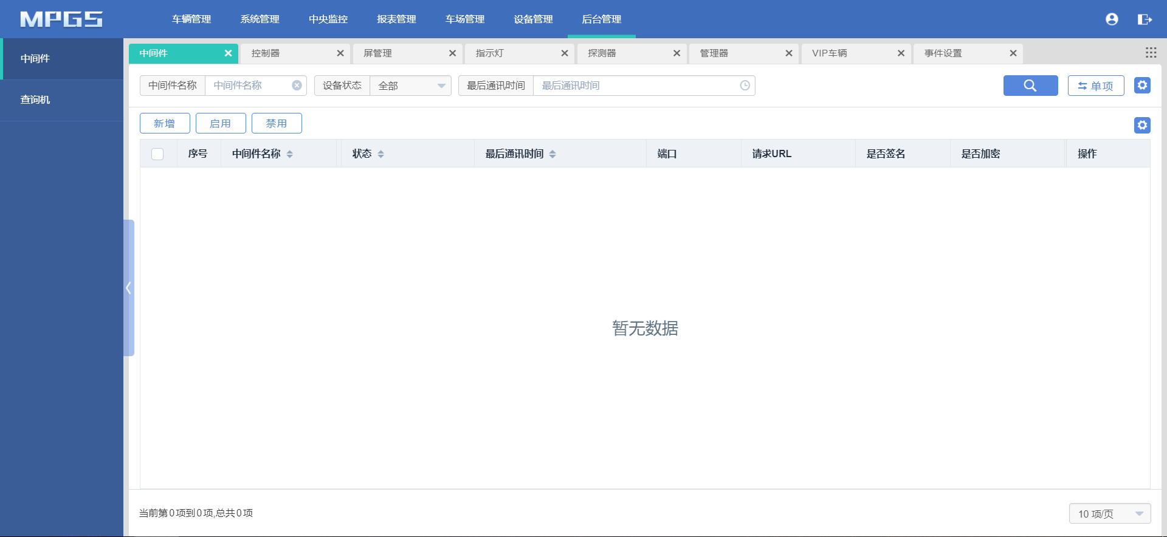

2.查询机

查询机记录了在地图编辑器上已建立的查询机设备，提供了设置广告图片和寻车的入口。

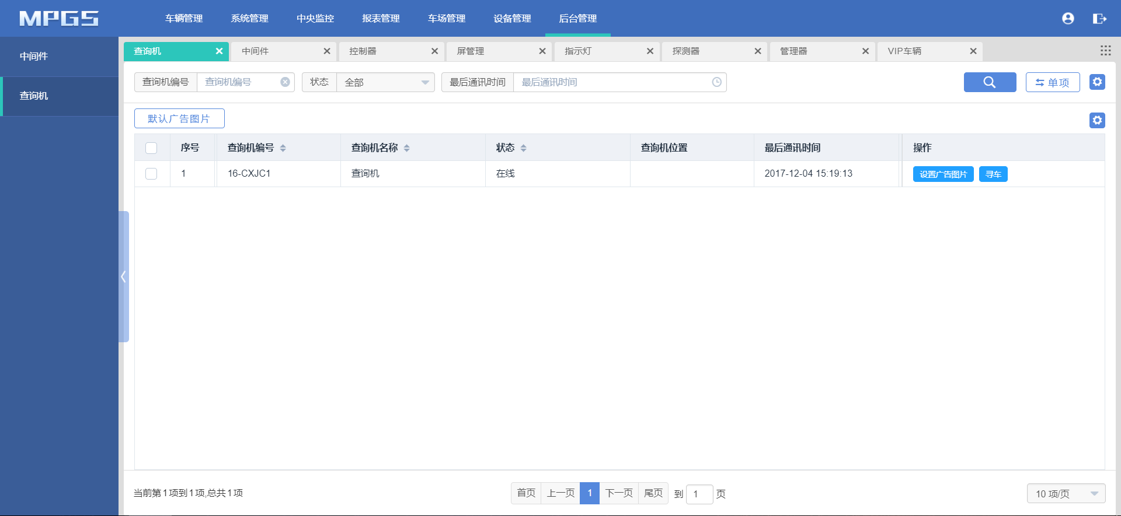

**设置广告图片**：可设置添加多张广告图片，并设置单张广告图片在页面的停留时间。

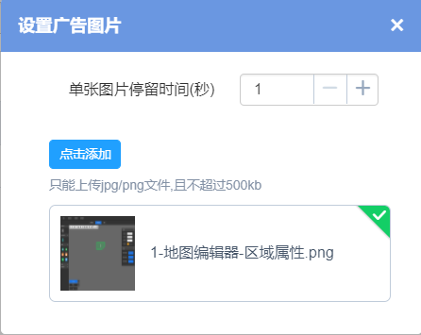

**寻车**：点击“寻车”即跳转到MPGS反向寻车页面，反向寻车系统支持**车牌查询、时间查询、车位查询和无牌车查询**四种查询方式。

车牌查询：输入3-6位车牌号进行搜索，如车牌号为粤A12345，可输入135、345等进行查询。

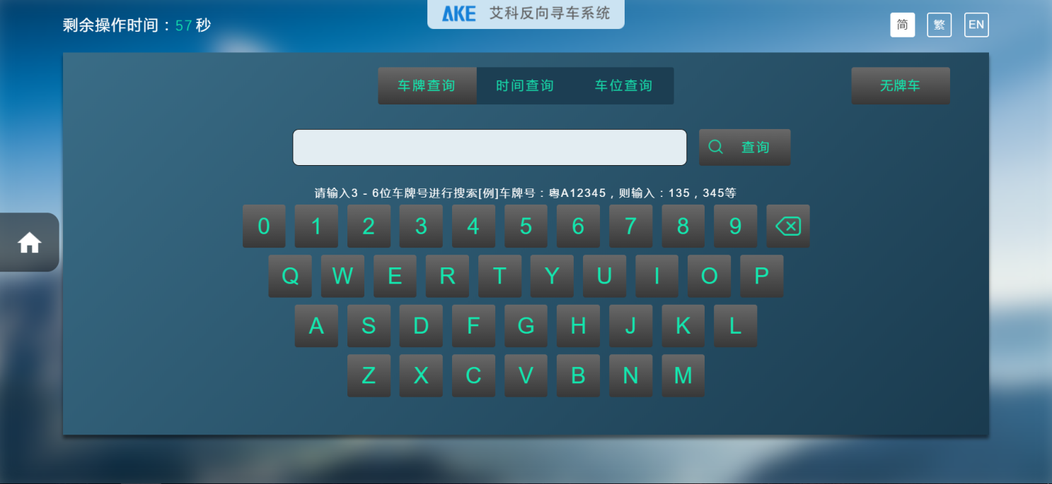

时间查询：选择停车的时段，如在10点至11点的时间段内停车，则选择10。

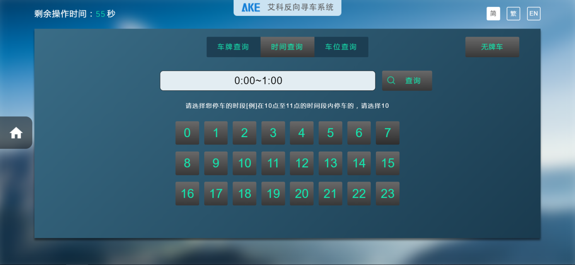

车位查询：输入停车的车位编号，如车位编号为0100，则可输入010、100等进行寻车。

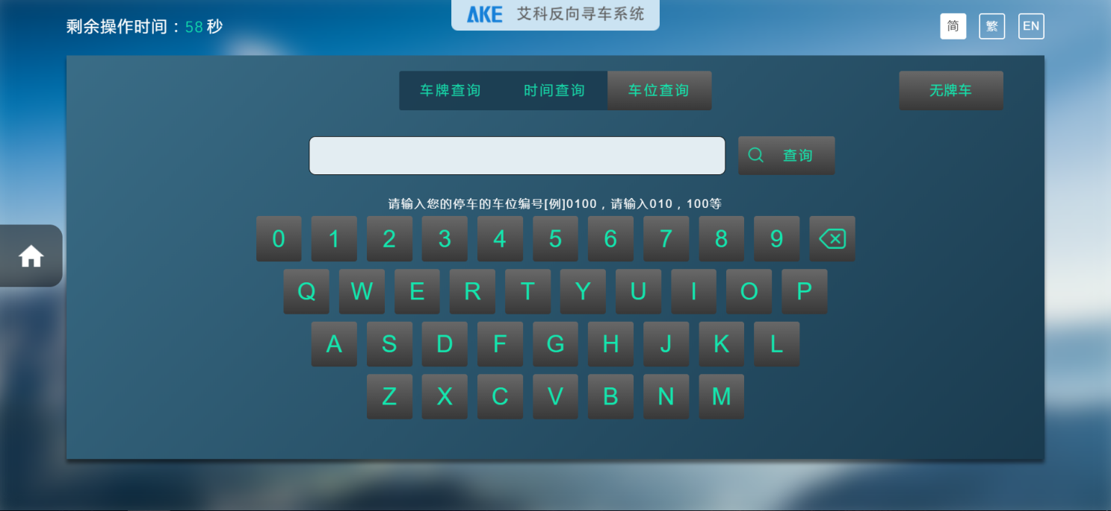

无牌车查询：点击无牌车查询，将查找当前在场的所有未识别车牌号的车辆，车主可通过车辆抓拍图片和停入时间确定自己的车辆。

**获取路线**：用户通过车牌号码/停入时间/车位编号查询到符合条件的车辆，确定车辆后，点击“路线”按钮，即可获取当前寻车机至目标车辆的最短规划路线，寻车成功。

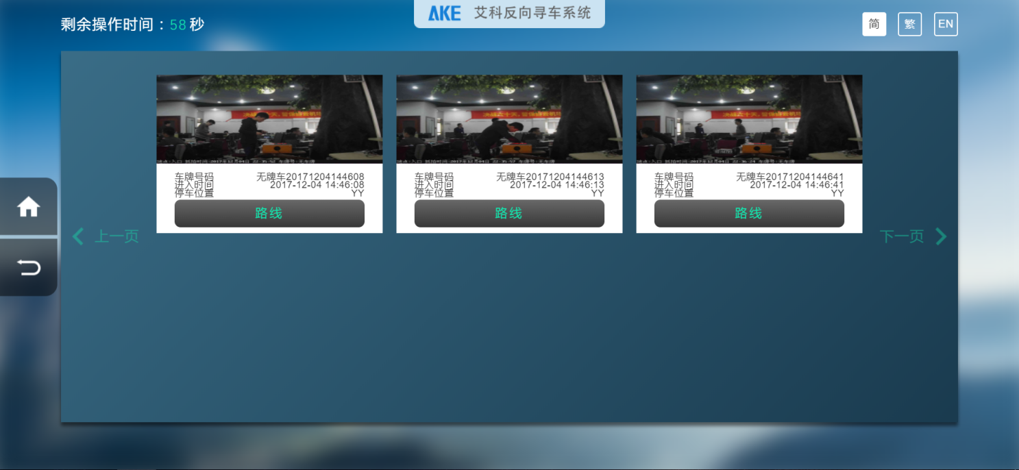

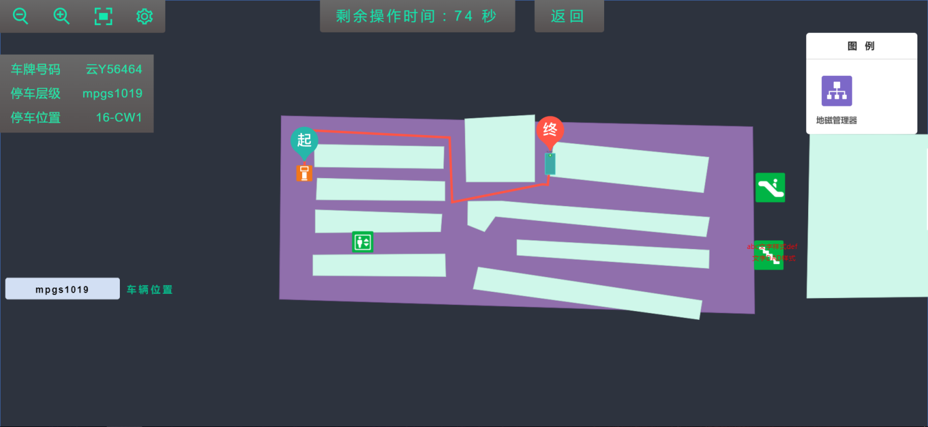

当停车场不支持跨层寻车时，如果查询机和车辆不在同一楼层时将会提示不支持跨层寻车，这时则需要用户移步到与车辆相同楼层的查询机上进行寻车操作。

